数字文旅一人公司：AI时代的低风险文旅创业实战

祝刚 著
安顺学院旅游管理学院
数字文旅专业系列教材

目 录

第 1 章 数字文旅的新物种：一人公司的崛起
1.1 什么是数字文旅一人公司
1.2 从组织人到一人公司：文旅产业的组织形态演变
1.3 数字经济时代的文旅创业新机遇
1.4 DCT-SOLO模型：独而不孤的商业逻辑
1.5 全球视野下的数字文旅个体创业浪潮
1.6 数字文旅一人公司与传统文旅创业的关键区别
1.7 本书的使用指南
1.8 AI时代创新创业的黄金三角：小切口、低成本、高价值
交互式演示
参考文献
第 2 章 认知破圈：看见数字文旅的"新地图"
2.1 一人公司能做什么？不只是做旅游博主
2.2 场景矩阵总览：资源禀赋 × 商业模式 × 数字化能力的三维定位
2.3 文旅主理人时代：从"从业者"到"主理人"的角色跃迁
2.4 像玩乐高一样搞事业：文旅模块化思维
2.5 进化三步走：从单干到组队，再到连接世界
2.6 场景矩阵实战运用：四个典型创业者的定位推演
2.7 从"职业"到"主理人"的五个心理关卡
交互式演示
参考文献
第 3 章 文旅主理人：九大细分赛道的职业图谱与能力模型
3.1 你，就是一人公司的原点
3.2 文旅主理人的定义、特征与时代价值
3.3 九大细分赛道全景图谱
3.4 各赛道职业规划三阶段
3.5 各赛道能力要求矩阵
3.6 小生态与大雨林：你的文旅支持系统
3.7 活出你的文旅创业基因：如何选择最适合你的主理人赛道
交互式演示
参考文献
第 4 章 最小启动模型：从"有一个想法"到"有人付钱"
4.1 九大赛道的MVP设计：不同主理人的最小可行产品
4.2 从知识盈余到付费产品：文旅内容的商品化路径
4.3 7天验证实验：用极低成本测试你的文旅创业想法
4.4 你更想要钱、自由，还是影响力？价值导向的创业选择
4.5 重新设计你的文旅创业生活方式
4.6 定价心理学：文旅一人公司产品的定价策略
4.7 启动阶段自检清单
交互式演示
参考文献
第 5 章 文旅IP打造与知识付费变现
5.1 数字文旅个人IP的构建逻辑
5.2 知识付费的类型选择：课程、咨询、社群还是内容订阅
5.3 文旅内容的数字化生产：从选题到分发的全流程
5.4 同样是内容型，却能长出不同的商业模式
5.5 从流量思维到价值思维：文旅知识IP的长期主义
5.6 AI时代文旅IP打造的新范式
5.7 文旅知识付费的定价层次与升级路径
交互式演示
参考文献
第 6 章 避坑指南：数字文旅创业的常见陷阱与应对
6.1 伪需求陷阱：你的"好想法"为什么没人买单
6.2 文旅政策红线：文物保护、景区管理、文化安全的边界
6.3 季节性波动：文旅行业的周期律与应对策略
6.4 内容枯竭陷阱：如何持续产出高质量文旅内容
6.5 主理人倦怠：一人公司的心理健康与可持续发展
6.6 价格战与内卷：九大赛道的差异化竞争策略
6.7 失败案例复盘：那些倒在路上的数字文旅创业者
6.8 危机应对手册：一人公司的应急工具箱
交互式演示
参考文献
第 7 章 AI赋能：数字文旅的智能化升级
7.1 一人公司 × AI：文旅效率革命的底层逻辑
7.2 生成式AI在文旅内容生产中的应用全景
7.3 九大赛道的AI应用场景图谱
7.4 AI辅助文旅数据分析与用户洞察
7.5 文化遗产的AI活化：从数字化到智能化
7.6 AI提示词工程：文旅场景的Prompt实战
7.7 AI工具的局限性与人工判断的边界
交互式演示
参考文献
第 8 章 数字员工与虚拟团队搭建
8.1 知识库建设：你的文旅数字资产积累
8.2 数字员工矩阵：AI客服、AI编辑、AI设计师、AI分析师
8.3 一人公司的工作流自动化设计
8.4 各赛道数字员工配置方案
8.5 工具选型与成本优化：免费/低成本数字工具组合
8.6 数字员工的安全与伦理边界
8.7 从数字员工到数字合伙人：AI协作的高级形态
8.8 AI Agent工具实战：从CLI到桌面助手的全栈配置
交互式演示
参考文献
第 9 章 系统层升级：从做事的人到设计系统的人
9.1 一人公司的系统思维：SOP化一切可标准化的流程
9.2 文旅内容生产流水线的自动化设计
9.3 时间管理的"四个象限"：重要/紧急 vs 人做/机器做
9.4 年度升级：按版本迭代你的文旅创业操作系统
9.5 数据驱动的决策优化：从直觉到科学
9.6 系统迭代实战：一个S3主理人的360天进化日志
9.7 知识管理的复利曲线
交互式演示
参考文献
第 10 章 走出单人局限：合作网络与价值链重构
10.1 一个人的上限在哪里？九大赛道的天花板分析
10.2 搞清价值链：流量、产品、交付，你的优势在哪一环
10.3 三种合作模式：项目制、合伙制、平台制
10.4 你可以当主角，也可以做关键配角
10.5 合作不伤感情：文旅合伙的边界、分钱与退出机制
10.6 合作实战：三个真实协作案例的深度拆解
10.7 跨赛道组合的协同效应地图
交互式演示
参考文献
第 11 章 成熟形态：系统、杠杆与文旅生态
11.1 一人公司的成熟法则：产品化、品牌化、生态化
11.2 组团打怪：乐高式组合，成为文旅企业的外脑插件
11.3 文旅生态进化：从乐高积木到数字雨林
11.4 多重杠杆叠加：内容杠杆、技术杠杆、网络杠杆、品牌杠杆
11.5 一人公司的边界探索：何时保持小，何时寻求大
11.6 文旅一人公司的"反规模化"竞争优势
11.7 一人公司进化中的"去人格化"陷阱
交互式演示
参考文献
第 12 章 落地生长：数字文旅一人公司实战路线图
12.1 7天计划：找到你的主理人赛道与第一个赚钱模块
12.2 30天实验：完成商业闭环，收到真金白银
12.3 100天进化：从副业到主业的平稳过渡策略
12.4 365天复利：构建可持续的文旅创业操作系统
12.5 主理人长期职业发展：从一人公司到行业影响力
12.6 未来的数字文旅一人公司：趋势、挑战与机遇
12.7 各赛道差异化路线图
12.8 致未来的你：一份给12个月后自己的信
12.9 OPC到NPC：从一人公司到无人公司的演进之路
交互式演示
参考文献

附录 A 术语表
附录 B 工具与平台速查
附录 C 案例库
附录 D 能力自评与职业规划工具
附录 E 教学大纲
附录 F 实训项目
附录 G 大事记

全书导读：从一人起步，到生态生长
本书不是工具清单，而是一条从个体资源出发、通过真实市场验证形成产品，再借助人工智能和协作网络获得规模化能力的成长路径。下图展示四篇十二章之间的递进关系。
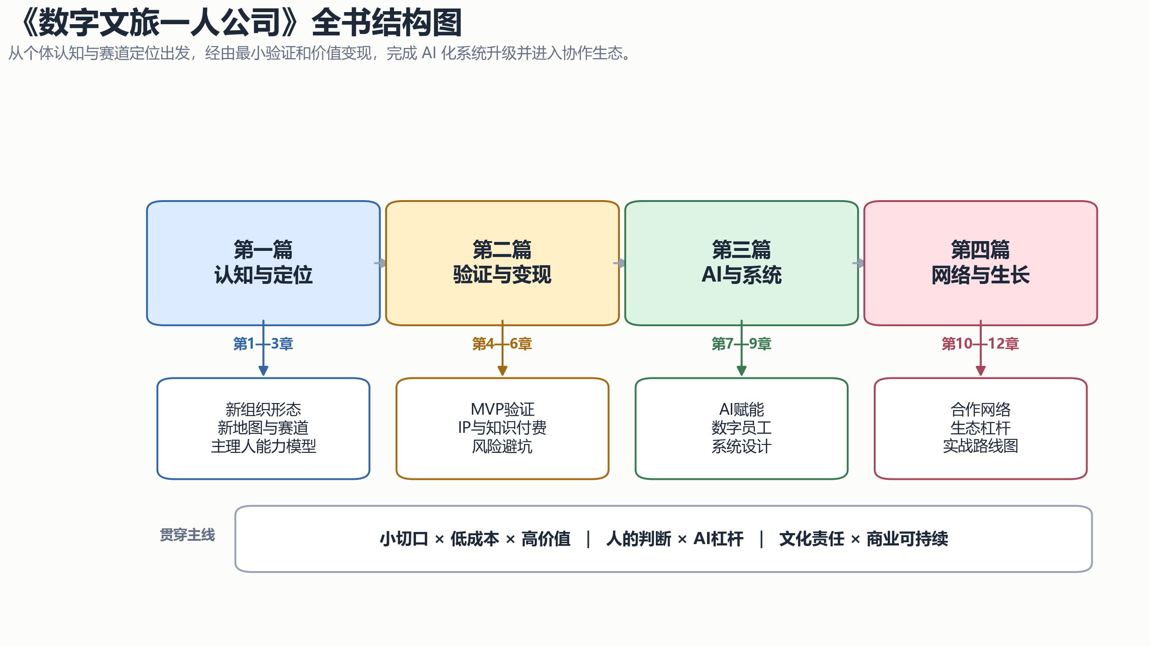
图0-1 《数字文旅一人公司》全书结构图（作者绘制）

第 1 章 数字文旅的新物种：一人公司的崛起

1.1 什么是数字文旅一人公司
数字文旅一人公司，是指在数字技术与文化旅游深度融合的背景下，由单个个体作为核心运营主体，借助数字工具、AI技术和网络平台，独立完成产品设计、内容生产、用户触达和商业变现全链条的微型创业组织形态。它既不同于传统的旅游个体经营者（如导游、民宿主），也不同于完全技术驱动的互联网创业公司，而是二者在AI时代的杂交新物种。
知识卡片：数字文旅一人公司的三个核心特征——（1）文化为本：以文化资源（物质/非物质文化遗产、在地文化、民族文化）为价值锚点；（2）数字为器：以数字技术为效率杠杆，实现"一个人也能规模化"；（3）轻资产运营：零房租、不招人，以知识/内容/体验为核心产品，边际成本趋近于零。
这一形态的崛起并非偶然。从供给侧看，数字技术的民主化使得个体拥有了过去只有中型企业才具备的生产能力——AI写作、AI设计、AI编程、自动化营销工具的组合，让一个人可以管理从前需要5-10人团队才能运转的业务链条。从需求侧看，文化消费的个性化、碎片化趋势使得"小而美"的垂直供给比"大而全"的标准化产品更具市场竞争力。从政策侧看，国家和地方层面的"数字文旅""文旅融合""大众创业"等战略为个体文旅创业者提供了前所未有的制度空间。
学术界对这一现象的关注正在升温。Alford和Jones（2020）通过对独立数字旅游企业家的研究，提出了"孤独的数字旅游创业者"（The Lone Digital Tourism Entrepreneur）概念，指出这类创业者通过数字工具实现了知识获取与协作转移，但其可持续发展仍面临知识孤岛和资源瓶颈的挑战。刘洋和肖远平（2020）从贵州数字文旅产业的实践中提炼了"一套标识体系、两条发展主线、三个主体转变、四个角色协同、五种融合模式"的转型框架。这些研究为数字文旅一人公司的理论建构提供了重要基础，但现有文献仍然缺乏对这一新兴形态的系统性考察。

1.2 从组织人到一人公司：文旅产业的组织形态演变
文旅产业的组织形态经历了三次重大演变。第一次是"机构时代"（1990年代-2010年代），以旅行社、景区管理公司、大型OTA（在线旅游平台）为代表的科层制组织主导市场，个体从业者是"组织人"——导游依附于旅行社，酒店管理者受雇于连锁品牌，旅游规划师服务于设计院。这一时期的特征是资源集中在组织手中，个体的独立价值被组织化生产遮蔽。
第二次是"平台时代"（2015年代-2022年代），以携程、美团、Airbnb、小红书、抖音等超级平台重构了文旅产业的价值链。平台降低了供需匹配的交易成本，让个体民宿主、独立导游、自由摄影师能够绕过传统中介直接触达消费者。然而，这一阶段的个体仍然高度依赖平台流量分配——平台规则一变，个体收入就可能断崖式下跌。本质上，这是"从受雇于组织变为受雇于算法"。
第三次是"一人公司时代"（2023年代至今），AI技术的成熟与知识付费基础设施的完善，让个体第一次拥有了"脱离平台依赖"的可能。一个数字文旅一人公司可以通过以下路径实现独立运营：自建内容IP获取精准流量→私域社群沉淀用户→知识/体验产品完成变现→AI工具辅助规模化交付。这不是"一个人的作坊"，而是"一个人的企业"。
案例：以非遗数字化赛道为例，贵州某苗族银饰传承人的后代，通过自学3D建模和AI视频生成工具，将家族银饰锻制技艺制作成数字课程和虚拟展陈项目，同时服务于B端（为博物馆提供数字化方案）和C端（在线教学+文创产品）。其月收入从受雇于景区时的5000元增长至独立运营后的3-5万元，而团队规模始终保持在1人，外包协作按项目结算。

1.3 数字经济时代的文旅创业新机遇
数字经济为文旅一人公司创造了三重红利。第一重是"工具红利"：AI写作（ChatGPT、Claude）、AI图像生成（Midjourney、Stable Diffusion）、AI视频生成（Sora、Runway）、低代码开发平台（扣子、Dify）、自动化营销工具（Zapier、Make）等工具的成熟度和易用性在过去两年实现了质的飞跃。一个非技术背景的文旅从业者，经过2-4周的学习，就能搭建起基本的内容生产和运营自动化流水线。
第二重是"渠道红利"：小红书、抖音、视频号、B站、播客等平台的内容分发机制正在从"头部集中"转向"垂类普惠"，为垂直赛道的创作者提供了更公平的曝光机会。一个专注"屯堡文化"或"西南少数民族建筑"的深度内容账号，即使粉丝量不大，也能通过付费社群、咨询、课程实现稳定的商业闭环。
第三重是"需求红利"：后疫情时代的文化消费呈现出三个显著趋势——深度化（走马观花→沉浸体验）、个性化（跟团游→定制游）、知识化（打卡拍照→学习成长）。这些趋势天然利好"小而专"的一人公司模式，而非"大而全"的传统旅行社。
从宏观数据看，文化和旅游部数据显示，2024年全国数字文旅市场规模已突破2万亿元，年增长率保持在15%以上。其中，以个体和微型团队为主体的数字内容生产、知识付费、体验设计等细分领域的增速超过30%。与此同时，世界银行的宏观数据显示，全球旅游业的数字化转型投资在以每年12%的速度递增，中国在这一领域的投资增速居于全球前列。

1.4 DCT-SOLO模型：独而不孤的商业逻辑
基于对"一人公司"原书框架的借鉴、对国内外数字文旅个体创业案例的观察以及对现有学术文献的梳理，本书提出 DCT-SOLO 模型作为贯穿全书的分析框架。
DCT-SOLO 的全称是 Digital Cultural Tourism - Solo Operation Leverage Optimization（数字文旅—独立运营—杠杆优化）。其核心内涵是：数字文旅一人公司的成功，不是"更努力地一个人做所有事"，而是"更聪明地用杠杆放大一个人的价值"。模型包含四个递进阶段：
- 阶段一：认知定位（Cognition & Positioning）：识别自身的文化资源优势，在三维场景矩阵中找到最佳赛道（详见第2-3章）。
- 阶段二：最小启动（Minimum Viable Launch）：以最低成本验证商业假设，在7-30天内实现从"我有一个想法"到"真有人付钱"的闭环（详见第4-6章）。
- 阶段三：AI加速（AI Acceleration）：引入AI工具和数字员工，将重复性工作自动化，释放时间用于高价值创造（详见第7-9章）。
- 阶段四：生态协作（Ecosystem Collaboration）：在保持独立性的前提下，通过项目制、合伙制、平台制与外部资源建立弹性合作（详见第10-12章）。
知识卡片：DCT-SOLO模型区别于传统创业模型的三个关键理念——（1）不追求规模，追求杠杆：一人公司的目标不是更多人、更大办公室，而是同样的人、更高的每人产出；（2）不追求全职，追求闭环：不急于辞职创业，先在业余时间跑通最小商业闭环；（3）不追求垄断，追求生态位：在数字文旅的大雨林中找到一个独特的生态位，而不是试图成为最大的那棵树。
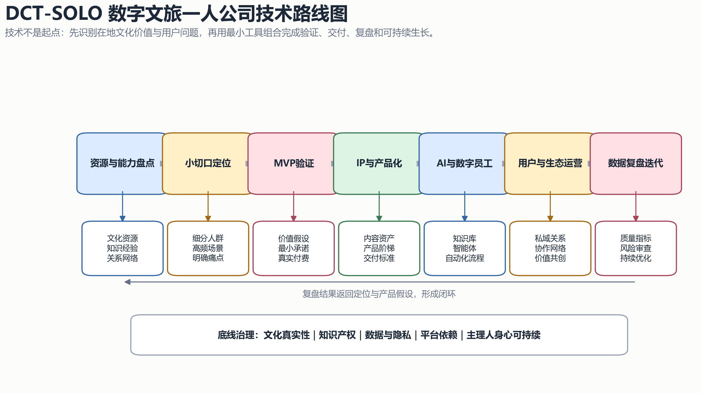
图1-1 DCT-SOLO 数字文旅一人公司技术路线图（作者绘制）

1.5 全球视野下的数字文旅个体创业浪潮
数字文旅一人公司并非中国独有的现象，而是一股全球性的创业浪潮。在欧洲，Airbnb体验平台上的独立体验设计师已超过5万人，其中相当比例是个体经营。在日本，以地方创生（地方创生）为背景的"地域振兴协力队"项目中涌现了大量个体文旅创业者，他们利用社交媒体和数字工具将偏远地区的文化资源转化为旅游产品。在东南亚，数字游民（Digital Nomad）群体在巴厘岛、清迈等地构建了基于数字工具的内容创作和体验设计生态。
学术研究表明，数字化对旅游小微企业的影响具有普遍性。Mura和Kajzar（2019）对中欧国家文化旅游小企业（Small Businesses in Cultural Tourism）的研究发现，数字化能力是小企业竞争力的关键变量，但多数小企业仍然停留在低水平的数字化应用阶段。Sudder等（2022）在《欧洲创新管理杂志》上的研究揭示了数字化转型在酒店业中的中介效应——数字化本身不是目的，它对创业导向与绩效之间的关系起到显著的中介作用。值得注意的是，Pradhan等（2019）对尼泊尔社区旅游数字化平台的研究表明，即使在发展中国家，数字技术也能够显著提升社区旅游小微企业的市场可及性和运营效率。
横向比较来看，中国数字文旅一人公司的独特优势在于：基础设施完善（移动支付、物流、5G覆盖）、超级平台生态成熟（微信生态、抖音生态、小红书生态）、文化资源极度丰富（56个民族、世界遗产数量全球第一）。但同时，也面临知识产权保护薄弱、文旅政策门槛不一、个体创业者社会保障缺失等挑战。
- 数字文旅一人公司是AI时代文旅产业的新物种，"文化为本、数字为器、轻资产运营"是其核心特征
- 文旅产业组织形态经历了从机构时代到平台时代再到一人公司时代的演变，AI技术是个体赋能的最后一块拼图
- DCT-SOLO模型提供了"认知定位→最小启动→AI加速→生态协作"的四阶段分析框架
- 这一形态是全球性趋势，中国的独特优势在于基础设施和平台生态，但制度和保障层面仍有待完善

1.6 数字文旅一人公司与传统文旅创业的关键区别
为了更清晰地界定数字文旅一人公司的独特定位，下表将其与传统旅游创业和互联网创业进行系统比较。
维度 | 传统旅游创业 | 互联网创业 | 数字文旅一人公司
组织规模 | 5-50人 | 视融资规模而定 | 1人+数字员工
核心资产 | 物理资产（门店/车辆/设施） | 技术/数据/用户 | 知识/品牌/数字资产
启动资金 | 50万-500万 | 视项目而定 | 0-5万元
增长模式 | 线性（更多的店） | 指数（网络效应） | 杠杆（复利效应）
典型风险 | 重资产贬值 | 烧钱断流 | 个人能力瓶颈
退出方式 | 资产转让 | IPO/并购 | 品牌变现/被动收入
与AI的关系 | 被动接受 | 主动拥抱 | 深度依赖
这一比较揭示了数字文旅一人公司的本质特征：它不是传统旅游创业的"缩小版"，也不是互联网创业的"穷版"，而是一种全新的创业范式。它结合了旅游行业的文化深度、数字技术的效率杠杆和一人公司的灵活敏捷，形成了独特的竞争优势。

1.7 本书的使用指南
本书的结构设计遵循"理解→定位→启动→增长→进化"的认知递进逻辑。建议的阅读方式因读者身份而异：
- 如果你是有经验的文旅从业者：可以直接跳至第2-3章，通过场景矩阵和能力模型快速找到适合你的转型方向，然后精读第4-8章掌握MVP启动和AI加速的具体方法。
- 如果你是文旅专业的在校学生：建议按顺序阅读全书，重点关注第3章的赛道选择和第12章的实战路线图，并结合附录D的能力自评量表规划自己的学习路径。
- 如果你是跨界进入文旅的创业者：建议先读第1章和第2章建立行业认知，然后根据你的技术/内容/运营背景选择最相关的赛道章节深读（技术背景→S5/S9，内容背景→S3/S4，运营背景→S6/S7）。
- 如果你已经在运营一个文旅一人公司：建议直接阅读你最需要的章节（遇到增长瓶颈→第9-11章，刚起步→第4-6章，想系统化→第7-9章），并用附录D的工具做一次全面的业务复盘。
- 数字文旅一人公司不是传统旅游创业的缩小版，而是一种融合文化深度、数字杠杆和灵活敏捷的新创业范式
- 不同读者应按自身身份选择阅读路径，最大化本书的使用效率

1.8 AI时代创新创业的黄金三角：小切口、低成本、高价值
如果说DCT-SOLO模型回答了"数字文旅一人公司如何运作"，那么"小切口—低成本—高价值"这个黄金三角则回答了"AI时代创新创业应该遵循什么底层逻辑"。这不是三个并列的策略选项，而是一个有严格先后顺序和因果关系的决策链条——选对切口是前提，控制成本是保障，交付高价值是目的。三者缺一则商业模式不可能持续。

1.8.1 小切口：在"无人区"建立垄断
"小切口"的反面不是"大市场"，而是"模糊的市场"。绝大多数文旅创业失败的根本原因，不是市场太小，而是切口太大——"我想做文化旅游"不是切口，"我想做贵州屯堡建筑中石雕纹样的数字化记录与文化解读"才是切口。
知识卡片：小切口的三个检验标准——（1）一句话能说清：你的业务能否用"我为[谁]解决[什么问题]"一个句子准确描述？（2）竞争对手能数清：你的直接竞品（做一模一样事情的人）能否在一个手掌上数完？（3）专家感能建立：在这个切口内持续输出6个月后，你是否能成为前5%的"最懂的人"？
AI时代的小切口战略与互联网时代有本质区别。互联网时代追求"先圈地再深耕"——做一个大平台，烧钱获取用户，再探索变现。AI时代的一人公司应该反其道而行——"先深耕再自然扩展"。你不需要一开始就服务"所有对文化旅游感兴趣的人"。你需要先把"对贵州屯堡建筑石雕纹样感兴趣的300个核心用户"服务到极致。当你在这个小切口内建立了不可撼动的专业地位和用户信任后，再向相邻切口自然延伸。这不是"做不大"，而是"以不可替代性为根基的生长"。
小切口的三个来源：
- 知识切口：你比99%的人更懂的某个文旅细分领域。一个做了15年景区运营的人，对"景区排队管理的100种方法"的认知深度，是任何通识类创业课程无法教授的。这不是"冷门知识"，而是"只有你有资格讲的知识"。
- 地域切口：你对某个特定地方（一个古镇、一条街区、一个村落）的深度了解。在短视频和AI攻略泛滥的时代，"去过一次就写攻略"的内容铺天盖地，但"在这里生活了十年、认识每户人家、知道每块青石板背后的故事"的人，拥有AI无法生成的认知壁垒。
- 人群切口：你深度理解某个特定人群的文旅需求。"带学龄前儿童旅行的父母"的需求，与"退休后想深度游历中国的银发族"的需求截然不同。不做"所有人的旅游顾问"，做"某一群人的旅游知己"。
案例：一位曾经在故宫做了8年志愿讲解员的退休教师，没有去做"中国古建筑科普"这个大命题，而是聚焦在"故宫屋檐上的十种神兽——每一个的名字、位置、寓意和背后的历史故事"。她的付费专栏订阅者只有1200人，但年续费率92%，年收入约25万。她的原话是："我不需要比所有人都懂古建筑，我只需要在'故宫神兽'这个指甲盖大小的领域里，做到全世界最懂。"

1.8.2 低成本：AI时代的"零边际成本"创业
"低成本"在AI时代有了全新的含义。它不再只是"省着花钱"的财务纪律，而是"用AI替代一切可以被AI替代的成本"的结构性优势。
传统创业的成本结构：人力成本（工资+社保）占50-70%，场地成本（房租+水电）占10-20%，营销成本占10-20%。这些成本都有一个共同特征——它们是线性的。每增加一个客户或一个产品线，成本按比例上升。
一人公司的成本结构（AI赋能后）：AI工具订阅（200-500元/月）替代了人力成本，家庭/共享空间（0-1000元/月）替代了商业办公场地，内容营销（时间投入而非资金投入）替代了付费广告。关键是——这些成本是非线性的。你的内容被阅读10次和10万次，你的AI工具费用不变；你的课程卖出10份和1000份，你的边际成本趋近于零。
知识卡片：低成本不等于低质量。AI时代的低成本逻辑是"用工具替代人力，用创意替代资本"。一个399元/年的AI工具包（ChatGPT+Canva+Make），可以替代过去需要一个5人团队（月成本至少5万元）才能完成的内容生产、视觉设计和运营工作。省下来的不是"该花的钱"，而是"不该再花的钱"。
低成本策略的四个支柱：
- AI替代人力：先问"这件事AI能不能做"，再问"要不要雇人"。在2026年的技术条件下，AI已经可以胜任一人公司中约60-80%的重复性工作——内容初稿、图像生成、数据整理、客服回复、日程管理。剩下的20-40%才是你必须亲力亲为的"人类核心"：创意判断、文化理解、情感连接、战略决策。
- 免费基础设施：微信生态（公众号+视频号+社群+支付）覆盖了从内容发布到用户触达到收款的全链路，几乎零成本。飞书/Notion免费版的知识库和项目管理功能足以支撑一人公司的运营。GitHub/Cloudflare Pages可以免费托管你的网站。AI时代的一人公司，完全可以在月费200元以内搭建完整的数字基础设施。
- 时间换资本：一人公司的启动资金不应该来自贷款或融资，而应该来自"业余时间的投资"。在保留主业收入的同时，每周投入15-20小时的业余时间验证创业想法——这种"有退路的创业"不仅降低了财务风险，也降低了心理压力。
- 外包而非雇佣：需要超出你能力的专业服务时（如法务、高级设计、专业摄影），按项目外包而非按月雇佣。一次性的2000元设计费，永远比一个5000元/月的兼职设计师更划算——除非你需要的是"每天都在做的设计工作"。

1.8.3 高价值：从"我觉得有价值"到"用户愿意付高价"
"高价值"是黄金三角中最容易被误解的一环。许多文旅创业者认为自己在创造"高价值"——"我花了三个月研究了这座古镇的历史，写了一本10万字的书，当然很有价值！"但市场给出的反馈可能是：这本书定价39元，只卖出了23本。
问题出在"价值"的定义上。在商业语境中，价值不是"你投入了多少心血"，而是"用户愿意为此付出多少代价"。两者之间存在一个关键转化：只有被用户感知到的价值，才是有效的商业价值。
知识卡片：高价值的三个层次——（1）功能价值（最浅层）：你的产品解决了用户的一个具体问题（"帮我规划3天的贵阳周边行程"），定价天花板在百元级；（2）认知价值（中间层）：你的产品改变了用户对一个事物的理解方式（"教你用建筑学的眼光看懂屯堡村落"），定价天花板在千元级；（3）身份价值（最深层次）：你的产品成为用户自我认同的一部分（"我是一名屯堡文化的守护者和传播者"），定价天花板在万元以上。
创造高价值的四条路径：
- 稀缺性：你的知识/体验/视角是否独一无二？你在这个切口内是否建立了个人的"信息不对称"优势？稀缺性不是"别人完全没有"，而是"别人要获得同样的认知需要付出远高于你定价的成本"。如果你的收费课程定价999元，但学员要自己摸索出同样的知识体系需要花费500小时和大量试错成本，那么999元就是"便宜"而非"昂贵"。
- 可操作性：你的知识能否被用户直接使用并产生效果？"古镇的历史文化价值"是有趣的，"古镇旅游产品的定价公式"是有用的。前者被消费一次，后者被反复使用。高价值知识产品的分水岭不是"信息密度"，而是"可操作性密度"。
- 情感共鸣：你是否与用户建立了超越交易的情感连接？在文旅领域，情感共鸣是最被低估的商业价值。一个让用户感到"她说出了我一直想说但说不清楚的话"的主理人，她的课程定价可以是同类竞品的3-5倍，因为用户在购买的不是"知识"，而是"被理解的感受"。
- 持续迭代：你的产品是否在持续进化？一门2024年录制的课程，如果在2026年仍然一字未改地销售，它的价值感知必然持续衰减。高价值产品是"活的"——每年更新案例、回应新的市场变化、引入新的工具和方法。这不是"消耗额外时间"，而是"维持定价权的必要投资"。

1.8.4 三角的内在逻辑：顺序不可颠倒
"小切口→低成本→高价值"这个顺序不是偶然的。它是一个层层递进的决策链条，任何一步的跳跃都会导致逻辑断裂。
- 如果先追求"高价值"而跳过"小切口"：你会做出一个"谁都需要但谁也不觉得非你不可"的产品，陷入价格战。
- 如果先追求"低成本"而跳过"小切口"：你会做一个"很便宜但没有任何差异化"的通用产品，在平台算法中被淹没。
- 如果选了"小切口"但不能交付"高价值"：你会在一个极窄的领域里做到"还不错"，但永远无法建立定价权。
正确的顺序是：先找到你独一无二的小切口（这是你存在的理由）→ 用AI工具和数字基础设施将启动成本降到最低（这是你生存的保障）→ 在切口内持续深挖，直到你的产品成为这个领域内不可替代的"高价值"存在（这是你发展的引擎）。
案例：一位S2在地体验设计主理人的"黄金三角"实践——她的切口是"杭州西湖周边10座被遗忘的民国别墅及其背后的家族故事"（够小、够具体）；她的低成本启动方式是先在公众号写了20篇关于这些别墅的深度文章（零资金投入，用业余时间），积累了一批忠实读者后，开始组织每月1-2次的线下探访（每人收费298元，每团10人）；高价值的体现在于，她不仅带用户"看房子"，还邀请了其中一座别墅主人的后代（一位80岁的老人）亲自讲述家族故事，这种体验是任何攻略App和旅行团都无法复制的。她的产品3年来涨价了3次（198→298→398元），满团率始终在90%以上。

1.8.5 "小切口"的长期演化：从钉子到锤子
一个合理的追问是："如果我选择的切口太小，会不会很快就触达天花板？"
答案是：会。这正是"小切口"战略的设计意图。你选择一个小切口的初期目标，不是永远待在这个小切口里，而是用它作为"钉子"——先钉进去，站稳脚跟，然后以这个钉子为支点，延伸出你的"锤子"。
演化路径通常遵循这样的节奏：
- 第1年：在切口内建立绝对专业优势（"贵州屯堡石雕纹样"→这个领域最权威的个人IP）
- 第2年：从切口向相邻领域延伸（"屯堡石雕"→"屯堡建筑装饰"→"屯堡文化符号体系"）
- 第3年：从"内容深度"向"方法高度"跃迁（不只是"屯堡文化的专家"，而是"用数字方法活化小众在地文化的专家"）
- 第4年及以后：你的标签从"在XX领域最懂的人"变为"教会别人如何在自己的领域成为最懂的人"
注意：这个演化只有在第一步真正完成之后才有意义。在你成为"贵州屯堡石雕纹样最懂的人"之前，不要去思考"如何成为中国文化符号数字化的大平台"。顺序不可颠倒。
- 小切口：找到"你比99%的人更懂"的细分领域，三个来源是知识切口、地域切口、人群切口
- 低成本：AI工具+免费基础设施+时间换资本+外包非雇佣，实现月费200元以内的完整运营
- 高价值：功能价值→认知价值→身份价值的三层递进，决定定价天花板
- 三者的先后顺序不可颠倒——先切口（存在理由），再低成本（生存保障），最后高价值（发展引擎）
- 小切口是"钉子"而非"终点"，站稳后自然向相邻领域演化

交互式演示
DCT-SOLO模型交互演示
>
通过拖拽交互探索DCT-SOLO模型的四个维度：数字化能力、创意能力、技术能力和SOLO杠杆，直观理解一人公司的能力构建路径。
>
> 扫码访问：HTTPS://DIGITAL-TOURISM-SOLO-TOOLS-2026.KONGKONGER.CHATGPT.SITE/1.HTML
>
提示：请使用微信“扫一扫”直接访问；二维码采用低密度设计，适合屏幕展示和打印。

参考文献
[1] Alford, P., & Jones, R. The lone digital tourism entrepreneur: Knowledge acquisition and collaborative transfer[J]. Tourism Management, 2020, 81: 104139.
[2] 刘洋, 肖远平. 数字文旅产业的逻辑与转型——来自贵州的经验与启示[J]. 理论月刊, 2020(3): 95-104.
[3] Mura, L., & Kajzar, P. Small Businesses in Cultural Tourism in a Central European Country[J]. Journal of Tourism and Services, 2019, 10(19): 40-54.
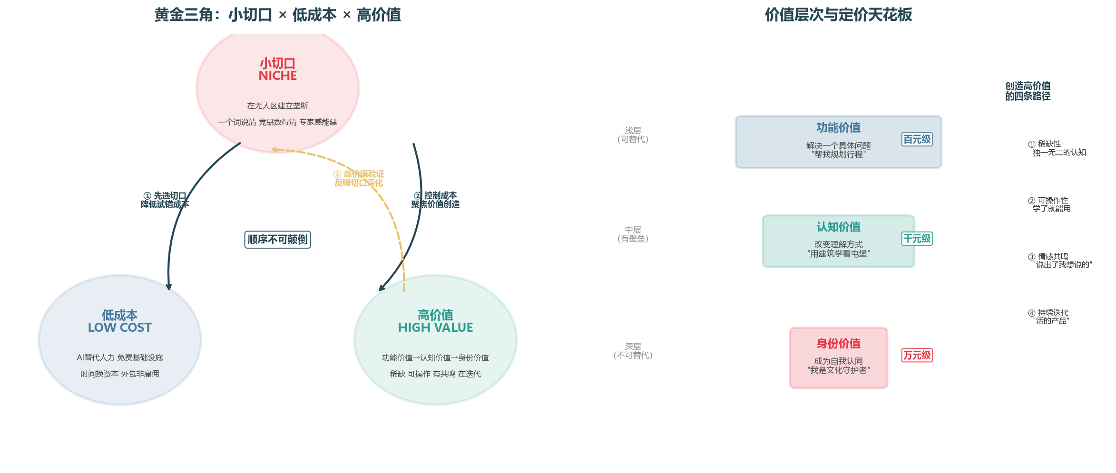
图1-1 数字文旅的新物种：一人公司的崛起数据分析

图1-2 交互式演示二维码

第 2 章 认知破圈：看见数字文旅的"新地图"

2.1 一人公司能做什么？不只是做旅游博主
当大多数人听到"数字文旅一人公司"时，第一个反应往往是"就是做旅游博主、拍短视频、带带货"。这是一个危险的认知窄化。旅游博主（或在更广泛的含义上，文旅内容创作者）只是数字文旅一人公司众多可能形态中的一种，将其等同于全部，无异于把"开餐馆"等同于整个餐饮行业。
事实上，数字文旅一人公司的业务光谱极为宽阔。它可以是为博物馆提供3D数字化服务的独立顾问，可以是设计城市Citywalk体验路线的在地主理人，可以是开发景区智能导览小程序的独立开发者，可以是运营某个垂直文旅主题付费社群的社群架构师，也可以是帮县域旅游做品牌定位和数字营销的目的地策划师。这些看似迥异的方向，共享同一个底层逻辑：以个体为单位，以文化资源为原料，以数字能力为工具，创造并捕获价值。
本节的核心任务是帮助读者"看见"这张新地图的全貌。只有先看见全貌，才能理性选择自己的位置，而不是被舆论和算法推向最拥挤的赛道。
知识卡片：数字文旅一人公司的业务光谱可以从三个维度进行分类——文化资源维度（你做的是哪种文化的文章？物质遗产？非遗技艺？自然山水？都市文化？）、价值创造方式（你如何创造价值？制作内容？设计体验？提供工具？输出知识？）、数字化深度（你的技术门槛有多高？入门级的社交媒体运营？进阶级的AI工具应用？专业级的软件/平台开发？）。

2.2 场景矩阵总览：资源禀赋 × 商业模式 × 数字化能力的三维定位
为了帮助读者系统地定位自己的创业方向，本书提出三维场景定位矩阵。这一工具将数字文旅一人公司的潜在赛道可视化为一个三维坐标空间，每个创业者在其中都能找到自己的位置。
维度一：文化资源禀赋（X轴，6类）
- 物质文化遗产：古建筑、遗址、石窟寺、历史文化名城街区
- 非物质文化遗产：传统技艺、民俗、戏曲、节庆、口头传统
- 自然景观资源：山川、湖泊、森林、地质奇观、生态保护区
- 城市文化资源：博物馆、美术馆、工业遗产、创意园区、城市街区
- 乡村文化资源：古村落、农耕文化、乡土建筑、田园景观
- 节庆活动资源：音乐节、艺术展、庙会、赛事、主题嘉年华
维度二：商业模式（Y轴，6类）
- 内容创作型：生产图文/视频/音频内容，通过流量、广告、带货变现
- 知识付费型：将专业知识转化为课程、训练营、咨询服务
- 体验设计型：设计并执行线下的沉浸式文化体验产品
- 咨询策划型：为B端客户提供品牌、规划、数字化解决方案
- 平台运营型：构建并运营垂直领域的社群、平台或交易市场
- 工具开发型：开发面向文旅场景的软件、小程序、SaaS产品
维度三：数字化能力（Z轴，3级）
- 入门级（L1）：熟练掌握社交媒体运营、基础图文编辑、短视频拍摄剪辑
- 进阶级（L2）：能运用AI工具辅助生产、低代码平台搭建、数据基础分析
- 专业级（L3）：具备编程/开发能力、AI模型调优、产品架构设计
这三个维度的交叉组合产生了 6×6×3 = 108 个细分场景。例如，(物质文化遗产, 内容创作, L1) 是一个短视频博主拍摄故宫雪景；(非物质文化遗产, 知识付费, L3) 是一个AI专家开发非遗技艺智能教学系统；(城市文化资源, 体验设计, L2) 是一个Citywalk主理人利用AI工具辅助路线策划和用户运营。
知识卡片：场景矩阵的核心启示——拥挤往往只发生在少数几个热门交叉点上。抖音上做"旅游攻略"的账号数以万计（自然景观+内容创作+L1），但在"非遗技艺+AI工具开发+L3"这个交叉点上可能只有几十人在探索。找到"竞争不拥挤，但需求在增长"的场景，是一人公司定位的首要任务。

2.3 文旅主理人时代：从"从业者"到"主理人"的角色跃迁
"主理人"一词近年来从潮流品牌和创意餐饮领域溢出，进入文旅语境。它代表了一种新的身份认同：不是打工者，不是老板，而是"对特定文化主题有深度理解和持续热情的策展型经营者"。
文旅主理人与传统旅游从业者的本质区别在于三个维度。第一，价值锚点不同：传统从业者提供的是标准化服务（按行程走、按菜单点），主理人提供的是个性化体验（基于对在地文化的深度理解和再创造）。第二，与用户的关系不同：传统从业者与游客是交易关系（一次性的服务购买），主理人与用户是社群关系（持续的价值观共鸣和信任积累）。第三，增长逻辑不同：传统从业者依赖渠道流量（旅行社送客、平台派单），主理人依赖品牌复利（口碑传播、私域沉淀、IP增值）。
从学术视角看，这一角色转变呼应了创业研究中的"身份建构"（Identity Construction）理论。Bancilhon等（2019）对旅游目的地数字创业者的研究表明，这些创业者往往同时追求商业目标和生活品质目标（"the best of both worlds"），这与传统创业理论中"利润最大化"的单一目标假设形成鲜明对比。数字文旅主理人想要的不仅是财务回报，更是文化使命感和生活自主权。
案例：一位曾经在OTA平台做了8年产品经理的从业者，离职后在景德镇创立了"器物之旅"体验品牌。他不只是带游客逛陶瓷市场，而是设计了从"识别瓷土"到"手拉坯"再到"柴窑烧制"的三天深度工作坊。他的用户不是跟团游客，而是专程飞来的设计师、陶艺爱好者和文化研究者。客单价从传统导游的几百元跃升至5000-15000元，年服务约200人，年收入超过100万。他称自己为"陶瓷文化主理人"——这个身份标签本身成为品牌资产的一部分。

2.4 像玩乐高一样搞事业：文旅模块化思维
数字文旅一人公司的核心竞争力之一，是"模块化"的组织方式。传统文旅企业是一个"固定结构"——有固定的办公场所、固定的员工、固定的产品线和固定的成本结构。这种结构在环境稳定时高效，在环境变化时脆弱。而一人公司应该像一个"乐高系统"——由多个独立的功能模块组成，可以根据市场变化快速拆解、重组和升级。
乐高思维在数字文旅创业中的三个应用原则：
原则一：业务模块化。将你的业务拆解为独立的功能模块，每个模块有明确的输入输出和交付标准。例如，一个文旅内容主理人的业务可以模块化为：选题策划模块、内容生产模块、用户运营模块、商业变现模块。每个模块可以独立优化、独立外包。
原则二：能力颗粒化。将你需要的每一项能力拆解为最小的学习单元。不要试图"学会AI"，而要学习"用AI生成旅游攻略封面图"这样具体的微技能。颗粒化的能力更容易习得，也更容易评估投入产出比。
原则三：协作即插即用。当你需要模块之外的能力时，不求雇人，而求"插拔"。通过项目制合作、工具替代、AI补位三种方式快速获取临时能力。一个体验设计主理人不需要雇摄影师，而是与独立摄影师按次结算合作；不需要雇数据分析师，而是用AI工具自动生成用户行为报告。

2.5 进化三步走：从单干到组队，再到连接世界
数字文旅一人公司的成长不是线性的"从小公司到大公司"，而是非线性的"从单节点到网络节点"。这一进化路径可以分为三个阶段。
第一阶段：单干验证期（0-12个月）。这一阶段的核心任务是找到产品-市场匹配（Product-Market Fit），验证你的文旅创业想法是否有人愿意付费。运营方式是自己做所有事，用免费或低成本的数字工具。衡量成功的指标不是收入规模，而是是否完成了第一次完整的商业闭环——从获取用户到交付价值再到收到款项。
第二阶段：乐高组队期（12-24个月）。当你跑通了商业闭环，下一阶段不是招人建团队，而是"组建乐高式协作网络"。将非核心模块（如财务、法务、部分内容生产）外包给其他独立个体或AI工具，保留核心模块（如创意决策、用户关系、品牌战略）在自己手中。这一阶段的标志是：你的个人时间投入开始下降，但收入继续上升——杠杆效应开始显现。
第三阶段：生态连接期（24个月以上）。你的品牌和产品体系已经成熟，开始成为数字文旅生态中的一个"节点"。你可以与其他主理人组成项目制联盟共同竞标大型项目，可以成为景区或文旅平台的签约顾问/内容供应商，可以将自己的方法论体系化为课程或出版物影响更多后来者。在这一阶段，"一人公司"中的"一人"已经不再是"只有一个人"，而是"一个核心节点连接着一个弹性网络"。
- 数字文旅一人公司的业务光谱远超"旅游博主"，三维场景矩阵（资源×模式×能力）展示108个潜在细分赛道
- 文旅主理人是对传统从业者角色的根本跃迁——价值锚点从标准化服务转向个性化体验，增长逻辑从渠道依赖转向品牌复利
- 乐高式模块化思维是一人公司对抗环境不确定性的根本策略
- 进化路径是非线性的：单干验证→乐高组队→生态连接，每个阶段有不同的资源配置逻辑

2.6 场景矩阵实战运用：四个典型创业者的定位推演
为了帮助读者理解三维场景定位矩阵的实际运用，以下展示四个虚拟但典型的创业者如何利用矩阵找到自己的定位。
案例A：小李（29岁，考古学硕士，博物馆工作经验3年）
- 资源盘点：物质文化遗产（考古遗址、出土文物）知识深厚；有3D建模基础技能；熟悉博物馆工作流程
- 矩阵定位：X轴=物质文化遗产，Y轴=咨询策划型+内容创作型（混合），Z轴=L2进阶级
- 推荐赛道：S1文化遗产数字化主理人（首要），S4文旅知识付费主理人（次要）
- 定位理由：小李的考古学背景是稀缺资源，数字化只是他需要补齐的"工具能力"，而非需要从零构建。他的最佳策略是以S1为主赛道（为博物馆提供数字化咨询和3D建模服务），同时以S4为辅赛道（开发面向文博爱好者的知识付费产品）
案例B：小王（26岁，旅游管理本科，在OTA做了2年产品运营）
- 资源盘点：熟悉旅游产品的线上运营流程；擅长数据分析；对青年旅行市场有深度理解
- 矩阵定位：X轴=城市文化资源+自然景观资源，Y轴=体验设计型，Z轴=L2进阶级
- 推荐赛道：S2在地体验设计主理人
- 定位理由：小王的OTA经验让他理解"用户想要什么"和"什么产品好卖"，但缺乏独立的内容创作能力和深厚的文化知识。他的最佳切入点不是"自己讲文化"，而是"设计让文化体验变得更顺畅的产品"——如年轻人城市微旅行产品、数字化体验路线设计
案例C：小张（32岁，独立摄影师，自媒体粉丝15万，主拍古镇和民俗）
- 资源盘点：摄影和短视频制作能力强；已有一定的粉丝基础和品牌认知；对传统文化有浓厚兴趣但非科班出身
- 矩阵定位：X轴=非物质文化遗产+乡村文化资源，Y轴=内容创作型，Z轴=L2进阶级
- 推荐赛道：S3文旅内容创作主理人（主赛道），S8非遗传承数字化主理人（次要探索）
- 定位理由：小张已经在S3赛道上有了不错的积累，核心任务是"将流量转化为收入"而非"重新定位"。他的发展方向是深化内容品质，从"美的记录者"升级为"文化讲述者"，逐步向S8赛道延伸
案例D：老刘（38岁，前文旅局公务员，辞职创业）
- 资源盘点：熟悉文旅政策法规和项目申报流程；有丰富的地方政府和景区人脉；缺乏数字技术能力
- 矩阵定位：X轴=全资源类型，Y轴=咨询策划型，Z轴=L1入门级
- 推荐赛道：S7目的地品牌主理人
- 定位理由：老刘的最大优势不是"懂技术"而是"懂政府"——这是绝大多数数字文旅创业者不具备的能力。他的定位是成为"政府与数字化之间的桥梁"——帮地方政府理解数字化能做什今，帮数字技术服务商理解政府需要什么。技术短板通过合作而非自学来弥补。
这四个案例的共同启示：定位不是"我应该去哪里"，而是"我已经在哪里的最佳延伸"。最有竞争力的赛道，往往是你现有资源自然指向的方向，而不是你"觉得最有前景"的方向。

2.7 从"职业"到"主理人"的五个心理关卡
从传统文旅从业者转变为数字文旅主理人，技术门槛之外还有更隐蔽的心理关卡需要跨越。
关卡一：失去"身份标签"的不安。在组织里，你是"XX旅行社的高级导游""XX博物馆的策展人"，这些标签给了你社会身份和安全感。成为主理人后，你需要自己定义自己的身份。"我是做什么的？"这个问题的答案从"我是XX公司的人"变成了"我是做XX事情的人"——从组织依附到价值定义，这是一个深刻的心理转变。
关卡二：收入波动的恐惧。领工资是确定的、按月到账的。自己创业后，这个月赚3万、下个月可能只有3000——收入的波动不是"能力不稳定"，而是"创业的正常节奏"。接受这种"有波动但长期向上"的收入模式，需要心理上的重新适应。
关卡三：自我驱动的孤独。没有老板督促、没有同事比较、没有KPI考核，一切靠自己驱动。这种自由是双刃剑——有人因自由而释放创造力，有人因自由而迷失方向。
关卡四：从"专才"到"杂家"的焦虑。在组织里你是某个领域的专家，只需要做好那一块。作为主理人，你需要同时处理内容、营销、财务、客户服务、法务——"什么都要会一点"的要求可能让你感到"什么都不精"。解决方式不是真的成为全才，而是学会"区分哪些必须自己做、哪些可以借助AI、哪些应该外包"。
关卡五：家人和社会的质疑。"好好的工作为什么不做了？""你这样不稳定吧？""等做不下去了再回去找工作？"——这些来自家人和社会的质疑，可能比任何商业困难都更消耗内心能量。应对方式不是争辩，而是用成果说话——当你连续6个月的收入超过原来的工资，大多数质疑会自行消退。
- 四个典型创业者的定位案例验证了三维场景矩阵的实用性：定位是已有资源的最佳延伸
- 从职业到主理人的五个心理关卡（身份焦虑、收入波动、自我驱动、杂家焦虑、社会质疑）需要主动应对

交互式演示
三维场景矩阵交互演示
>
在12类文旅场景 × 4个数字化阶段 × 5种服务模式的立体矩阵中，探索你的主理人业务定位。
>
> 扫码访问：HTTPS://DIGITAL-TOURISM-SOLO-TOOLS-2026.KONGKONGER.CHATGPT.SITE/2.HTML
>
提示：请使用微信“扫一扫”直接访问；二维码采用低密度设计，适合屏幕展示和打印。

参考文献
[1] Bancilhon, A., Chapman, G., Macht, S., & Teicher, J. The best of both worlds? Exploring the business and lifestyle goals of digital entrepreneurs in tourist locations[J]. Tourism Management, 2019, 73: 83-93.
[2] Stefan, D., Vasile, V., Popa, M. A., et al. Trademark potential increase and entrepreneurship rural development: A case study of Southern Transylvania, Romania[J]. PLoS ONE, 2021, 16(1): e0245044.
[3] 曾欣蕾. 文化遗产旅游地数字化转型研究——以江西吉州窑景区为例[J]. 旅游纵览, 2023(10): 63-65.
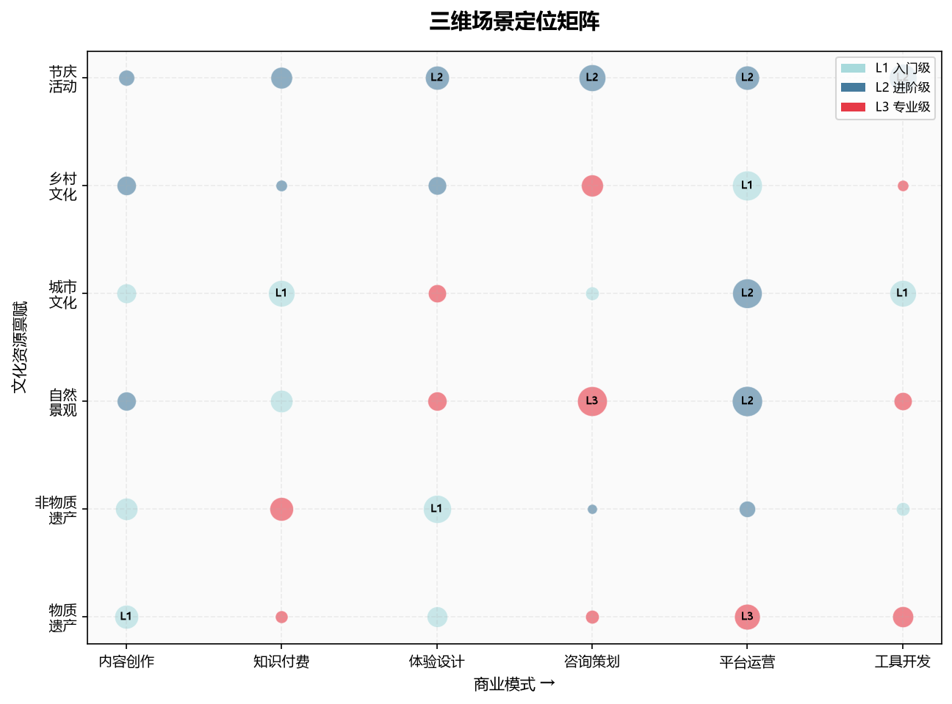
图2-1 认知破圈：看见数字文旅的"新地图"数据分析

图2-2 交互式演示二维码

第 3 章 文旅主理人：九大细分赛道的职业图谱与能力模型

3.1 你，就是一人公司的原点
在开始讨论商业模式、AI工具、变现策略之前，有一个根本性的问题必须首先回答：你是谁？ 这不是一个哲学问题，而是一个创业战略问题。一人公司的最大特征在于，公司的一切——产品基因、用户关系、品牌调性、增长方式——都根植于创始人个人的知识结构、能力禀赋和价值取向。在传统企业中，产品和创始人可以分离（乔布斯不在了，iPhone仍然畅销）；在一人公司中，产品即人的延伸，人即品牌的核心。
这意味着，选择什么赛道、成为什么类型的文旅主理人，不能仅看"什么赚钱"，更要看"什么与我的基因匹配"。在错误赛道上的努力，不是"事倍功半"，而是"持续内耗"。本章的核心目的，是帮助你通过九大细分赛道的系统梳理，找到与自己"基因对位"的主理人方向。
知识卡片：赛道选择的三个匹配原则——（1）知识匹配：你已有的专业知识体系能否支撑这个赛道的价值输出？（2）能量匹配：这个赛道的工作方式与你偏好的工作节奏是否一致（是喜欢与人深度交流还是独立深度思考）？（3）意义匹配：这个赛道的长期价值主张是否让你持续有动力（不只是赚钱，更是意义感）？

3.2 文旅主理人的定义、特征与时代价值
文旅主理人（Cultural Tourism Curator-Solopreneur），是指以个人为主体，以特定文化资源或旅游场景为核心主题，通过数字工具和AI技术独立完成产品策划、内容生产、用户运营和商业变现全流程的新型文旅创业者。与"创业者"（Entrepreneur）强调的创新和冒险不同，也与"自由职业者"（Freelancer）强调的项目制接活不同，"主理人"（Curator）更强调三个核心特质：
- 策展性（Curation）：不是简单搬运信息，而是基于专业判断对文化内容进行筛选、重组和再创造
- 品牌性（Brand Identity）：个人品牌与业务品牌融为一体，信任是核心资产
- 持续性（Sustainability）：不追求短期爆发，而是构建可迭代、可复利的长期业务系统
从时代价值来看，文旅主理人的兴起填补了传统文旅产业链中的三个关键缺口。一是"文化深度缺口"——大众旅游产品的标准化无法满足深度文化体验需求，主理人的专业策展能力恰好补位。二是"数字传播缺口"——大量优秀的在地文化资源缺乏有效的数字化表达，主理人的内容生产能力解决了"有资源、无传播"的困境。三是"人才结构缺口"——传统旅游教育培养的学生进入传统就业管道，而数字文旅的新岗位缺乏人才供给，主理人经济提供了"自我培养、自我雇佣"的新路径。
从学术视角看，"旅游小微企业主数字化能力"这一议题正受到越来越多的关注。2025年发表在万方数据上的研究构建了"小微旅游企业数字化转型评价指标体系"，从数字化基础设施、数字化运营能力、数字化创新能力等维度系统评估了小微主体的数字化水平。另一个2026年的研究则从社会交换理论、计划行为理论和资源编排理论三个视角，构建了"数字素养赋能旅游小微企业韧性的理论逻辑"，进一步论证了个体数字化能力对小企业韧性的正向影响。

3.3 九大细分赛道全景图谱
基于三维场景定位矩阵和大量案例观察，本书识别出数字文旅一人公司的九个主要细分赛道。每个赛道有独立的典型画像、核心业务、变现方式和成长路径。下表提供全景概览，各赛道的详细分析见后续各节。
编号 | 赛道名称 | 核心价值主张 | 典型年收入区间 | 启动难度
S1 | 文化遗产数字化主理人 | 让文物/遗产"活"在数字世界 | 15-80万 | ★★★★
S2 | 在地体验设计主理人 | 设计不可复制的文化沉浸体验 | 10-100万 | ★★★
S3 | 文旅内容创作主理人 | 用内容建立文旅影响力 | 5-200万 | ★★
S4 | 文旅知识付费主理人 | 将专业知识变成可规模化的课程 | 10-150万 | ★★★
S5 | 智慧旅游工具主理人 | 为景区/游客开发智能工具 | 20-120万 | ★★★★★
S6 | 文旅社群运营主理人 | 围绕文旅兴趣构建付费社群 | 5-80万 | ★★
S7 | 目的地品牌主理人 | 帮地方文旅找到品牌灵魂 | 15-100万 | ★★★★
S8 | 非遗传承数字化主理人 | 用数字手段延续非遗生命力 | 8-60万 | ★★★
S9 | 文旅AI应用主理人 | 做最懂AI的文旅人 | 15-150万 | ★★★★

3.4 各赛道职业规划三阶段
九个赛道各有其独特的职业发展路径，但都遵循"入行期（0-1年）→成长期（1-3年）→成熟期（3年以上）"的三阶段递进逻辑。以下逐赛道阐述。
S1 文化遗产数字化主理人：入行期通常需要掌握基础的3D建模或全景摄影技能，从承接小型文保单位的数字化项目起步（单项目3-10万）。成长期的核心是建立专业化壁垒——深耕某一类文化遗产（如石窟寺、古建筑、非遗手工艺）的数字化方法论，逐步积累项目案例和行业口碑。成熟期的形态可能是独立数字文博顾问（为多家博物馆提供长期服务）、垂直领域数字内容平台创始人或文博科技企业合伙人。关键跃迁点是"从技术执行者变为文化遗产叙事者"——技术是敲门砖，文化理解才是护城河。
S2 在地体验设计主理人：入行期以自有资源（自己的民宿、熟悉的街区、家乡的文化）为起点，设计1-2条体验产品并在小红书或朋友圈测试市场反应。成长期需要打磨体验设计的标准化方法论（路线设计、讲解脚本、安全预案、定价模型），同时通过社交媒体建立个人品牌。成熟期可以横向扩展为目的地体验顾问，为多个目的地提供体验产品设计服务，或纵向深化为某个文化主题（茶文化、建筑文化、美食文化）的标杆品牌。这一赛道的最大优势在于"难以被AI替代"——面对面的文化体验需要真人的温度和临场判断。
S3 文旅内容创作主理人：入行门槛最低，竞争也最激烈。入行期需要在海量内容中找到自己的差异化角度——不是"去大理旅游的10个攻略"，而是"从人类学视角看大理白族建筑的12个细节"。成长期的关键是建立内容的品牌辨识度和稳定的商业变现路径（广告、带货、知识付费、线下活动）。成熟期的方向包括内容工作室创始人（签约其他创作者）、文旅MCN合伙人或跨平台IP（书+课程+演讲+自有品牌）。
S4 文旅知识付费主理人：入行期需要梳理自己的专业知识体系，将其转化为一门可交付的课程或一个可运营的付费社群。成长期的核心是迭代教学产品和用户运营能力——第一门课程可能只卖出几十份，但通过持续优化和用户反馈，逐步打磨出"爆款课程"。成熟期可以发展为行业知识IP品牌（多门课程+出版+咨询+培训）、文旅商学院平台创始人或垂直领域研究型KOL。本赛道适合已有较深专业积累的从业者。
S5 智慧旅游工具主理人：入行期需具备编程或低代码开发能力，从开发一个小而美的工具（如景区排队时间查询小程序、个人旅行记账工具）起步。成长期需要找到"技术能力"与"文旅需求"的最佳结合点——纯技术背景者容易造出"技术上漂亮但没人需要的产品"，需要刻意弥补文旅行业认知。成熟期方向包括独立SaaS产品创始人、数字游民开发者或文旅科技公司技术合伙人。
S6 文旅社群运营主理人：入行期围绕一个足够细分且有粘性的话题（如"西南少数民族建筑爱好者""全国博物馆打卡社群"）建立初始社群。成长期需要设计社群的价值交付体系（每日内容、每周活动、每月专题）和商业变现闭环（会员费、活动费、电商、品牌合作）。成熟期可以发展为垂直领域的社群品牌或兴趣电商平台。这一赛道的核心能力不是技术，而是"让人愿意持续留下来"的社区氛围营造能力。
S7 目的地品牌主理人：入行期需要积累文旅规划和品牌营销的专业知识，从参与县域或景区的小型策划项目切入。成长期需要打造"成功案例"——一个经过你策划后数据显著提升的目的地项目是最好的名片。成熟期方向包括目的地品牌策略顾问、区域文旅集团品牌负责人或独立文旅智库创始人。这一赛道竞争壁垒高，需要较强的综合能力和行业资源积累。
S8 非遗传承数字化主理人：入行期可以利用自身的非遗相关背景（家族传承、专业学习、兴趣爱好），学习基础的数字化工具（拍摄、剪辑、在线教学平台）。成长期需要解决"非遗活化"的核心命题——不是简单地把非遗"拍下来"，而是让它"活起来"（在线教学、文创联名、数字档案）。成熟期方向是非遗IP品牌或社会企业创始人。这一赛道具有强烈的社会价值属性，政策支持力度大。
S9 文旅AI应用主理人：作为最新兴的赛道，这一方向适合对AI技术有较强学习能力和好奇心的跨界者。入行期需要掌握主流AI工具链（大语言模型、图像生成、视频生成、AI Agent搭建），并找到第一个AI+文旅的落地场景。成长期的核心竞争力是"比别人更懂AI在文旅场景中的应用"——很多文旅从业者想用AI但不会用，AI从业者懂技术但不懂文旅，跨界者恰好位于蓝海交汇处。成熟期方向包括AI+文旅解决方案顾问、垂直AI应用创业者或文旅科技产品经理。

3.5 各赛道能力要求矩阵
九个赛道对能力结构的要求差异显著。下表从硬技能、软技能、AI素养和商业能力四个维度进行综合比较。
赛道 | 硬技能（权重） | 软技能（权重） | AI素养（权重） | 商业能力（权重）
S1 | 3D建模/全景摄影(40%) | 文化叙事/沟通(25%) | AI辅助建模(15%) | 项目制报价(20%)
S2 | 体验设计/安全管理(30%) | 共情力/临场表达(35%) | AI辅助策划(10%) | 定价与渠道(25%)
S3 | 写作/拍摄/剪辑(40%) | 选题直觉/审美(25%) | AI内容生成(25%) | 多平台变现(10%)
S4 | 知识体系化/课程制作(30%) | 教学表达/社群感(25%) | AI辅助教研(20%) | 产品定价/营销(25%)
S5 | 编程/产品设计(50%) | 用户理解/逻辑(15%) | AI集成开发(20%) | SaaS运营(15%)
S6 | 活动策划/内容编辑(20%) | 社交力/氛围营造(40%) | AI辅助运营(15%) | 会员体系设计(25%)
S7 | 品牌策划/数据分析(35%) | 提案汇报/谈判(30%) | AI辅助分析(15%) | 商务拓展(20%)
S8 | 非遗技艺/数字工具(30%) | 文化传承热情(25%) | AI辅助设计(20%) | 电商/授权(25%)
S9 | AI工具链/Prompt工程(45%) | 跨界学习/好奇心(25%) | AI全栈能力(25%) | 产品化思维(5%)
知识卡片：能力矩阵的使用方法——（1）先用笔圈出你当前最自信的4-6个能力项；（2）将你的能力分布与九个赛道的权重进行比对，计算"匹配度"；（3）对高匹配度的赛道，标记你目前欠缺但可以学习的1-2项关键能力，制定学习计划。不要追求"全才"，而要找到"你的已有优势恰好是某赛道核心要求"的那个交叉点。

3.6 小生态与大雨林：你的文旅支持系统
一人公司不是孤立存在的，它生长在一个由平台、同行、客户、工具、政策构成的支持生态系统中。理解并善用这个生态系统，是从"一个人摸索"变成"生态赋能"的关键。
这个生态系统可以类比为热带雨林：底部是数字基础设施层（云服务、支付系统、物流网络），中间是平台生态层（小红书、抖音、微信、知识星球等），顶部是政策与资本层（文旅产业政策、创业扶持基金、社会资本）。一人公司既不是"依附于某个平台"，也不是"完全靠自己"，而是在这个生态中找到自己的生长位置——既吸收系统的养分（流量、工具、资金），又为系统贡献价值（内容、服务、创新）。
案例：一位贵州屯堡文化主理人（S1+S3交叉）的生态系统——她通过小红书发布屯堡建筑科普内容获取精准粉丝（平台生态层），在微信私域做深度社群的付费运营（自建层），使用AI工具辅助内容生产和用户管理（工具层），参与贵州省文旅厅的数字文化保护项目获取B端收入（政策层），与另一位非遗传承人合作开发联名文创产品（协作层）。这个多层次的生态系统让她在保持一人运营的同时实现了多元化的收入结构。

3.7 活出你的文旅创业基因：如何选择最适合你的主理人赛道
赛道选择没有标准答案，但有方法可循。以下是一个三步选择框架：
第一步：资源盘点。列出你拥有的三类资源——知识资源（学过什么、研究过什么、什么领域你能比90%的人讲得更清楚）、经验资源（做过什么工作、经历过什么项目、去过哪些地方）、关系资源（认识哪些领域的人、在哪些社群中有信任基础）。
第二步：赛道对照。将你的资源清单与九大赛道的"典型画像"进行比对。如果你有考古学背景且喜欢独立深度工作，S1或S8的自然匹配度更高；如果你有人类学训练且喜欢与人互动，S2或S6更适合；如果你擅长写作且对数据敏感，S3或S7值得探索。
第三步：低成本测试。不要在理论上纠结太久。选定1-2个候选赛道后，用最小的成本进行测试——发布一篇赛道相关的深度内容观察反响，与一位该赛道的从业者进行深度访谈，或者在周末做一个微型MVP（如设计一条Citywalk路线邀请5个朋友体验）。市场反馈是最好的赛道选择顾问。
- 文旅主理人是策展型、品牌型、可持续的新型文旅创业者，填补了文化深度、数字传播和人才结构的三个缺口
- 九大赛道覆盖了从内容创作到AI应用的完整光谱，每个赛道有独立的典型画像和成长路径
- 职业发展遵循"入行→成长→成熟"三阶段，但不是每个人都必须走完三阶段——在任何一个阶段停下来、做精做深都是合理选择
- 能力矩阵是赛道选择的工具，找到"你的优势恰好是某赛道核心要求"的交叉点

交互式演示
主理人能力自评测试
>
完成9大主理人赛道(S1-S9)的能力测评，获取个性化的能力雷达图和职业发展建议。
>
> 扫码访问：HTTPS://DIGITAL-TOURISM-SOLO-TOOLS-2026.KONGKONGER.CHATGPT.SITE/3.HTML
>
提示：请使用微信“扫一扫”直接访问；二维码采用低密度设计，适合屏幕展示和打印。

参考文献
[1] 小微旅游企业数字化转型评价指标体系的构建与应用[J]. 万方数据, 2025.
[2] 数字素养赋能旅游小微企业韧性的理论逻辑与实现路径[J]. 万方数据, 2026.
[3] Vrontis, D., Weber, Y., & Tsoukatos, E. Beyond the Digital Ecosystems view: insights from SmartCommunities[J]. European Journal of Innovation Management, 2013, 16(3): 306-325.
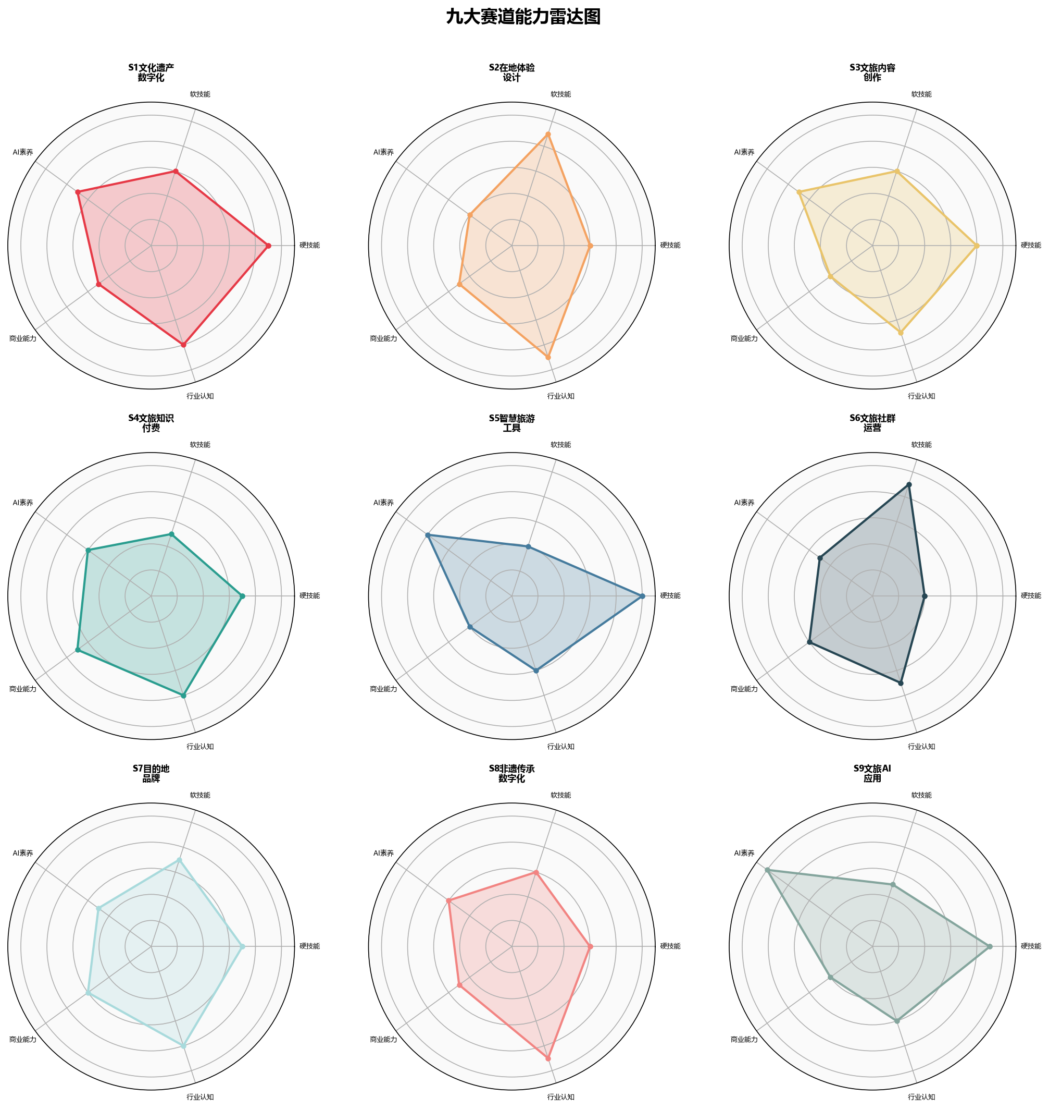
图3-1 文旅主理人：九大细分赛道的职业图谱与能力模型数据分析

图3-2 交互式演示二维码

第 4 章 最小启动模型：从"有一个想法"到"有人付钱"

4.1 九大赛道的MVP设计：不同主理人的最小可行产品
"最小可行产品"（Minimum Viable Product, MVP）是精益创业方法论的核心概念，指以最低成本、最快速度构建的、能够验证核心商业假设的产品版本。对于数字文旅一人公司而言，MVP不是"做一个简配版的产品"，而是"找到能证明有人愿意为你付费的最简交付物"。
九个赛道对MVP的定义和启动条件差异显著。下表列出各赛道的典型MVP形态及所需启动资源。
赛道 | 典型MVP形态 | 时间投入 | 资金投入 | 首次变现周期
S1 | 为1座小型文保单位完成数字化档案 | 2-4周 | 设备租赁2000-5000元 | 项目交付即变现
S2 | 设计并执行1条Citywalk路线（5人体验团） | 1-2周 | 几乎为零 | 首次活动即变现
S3 | 发布20条垂直领域深度内容，积累1000粉丝 | 4-8周 | 零资金 | 1-3个月
S4 | 完成1门录播课程（3-5课时），招募30名种子学员 | 3-6周 | 录课设备约1000元 | 课程上线即变现
S5 | 开发1个解决具体问题的小程序（如景区实时人流量查询） | 4-12周 | 服务器等约500元/月 | SaaS订阅/广告
S6 | 建立1个200人社群，验证付费意愿 | 2-4周 | 几乎为零 | 1-2个月
S7 | 完成1份县域文旅品牌定位方案（可作为样品） | 2-4周 | 调研差旅2000元 | 签约周期较长(3-6月)
S8 | 制作非遗技艺第1期在线教学视频，招募30名学员 | 2-3周 | 拍摄设备约1000元 | 课程上线即变现
S9 | 开发1个AI文旅小工具（如AI导游Prompt模板集） | 2-4周 | API费用约200元/月 | 工具订阅/培训
知识卡片：MVP的三个判断标准——（1）有人付费了吗？浏览量、点赞量都不是验证，真金白银的支付才是；（2）有人复购或推荐了吗？一次购买可能是冲动消费，复购和推荐才是产品价值的信号；（3）你是否比做之前更清楚下一步该做什么？MVP最大的价值是信息，不是收入。

4.2 从知识盈余到付费产品：文旅内容的商品化路径
知识付费的本质，是将个体的"知识盈余"转化为可交易的"知识产品"。这个概念由克莱·舍基（Clay Shirky）在《认知盈余》一书中提出，但将其落地到数字文旅领域，需要经过三个关键的转化步骤。
第一步：隐性知识显性化。你在某个文旅领域积累的经验、直觉、判断力，在你看来是"常识"，在别人看来是"秘籍"。关键是要把这种隐性的个人知识转化为可传播的显性内容。例如，一个做了十年景区运营的人，对"为什么有些景点总是拥挤而另一些总是冷清"有直觉判断——将其总结为"景区热力分布的五个规律"，就是一个具有付费价值的知识产品。
第二步：显性知识产品化。有了知识内容后，还需要为它穿上"产品"的外衣——定价、包装、交付方式、售后承诺。一个文旅知识产品的完整结构包括：一个吸引人的标题（痛点表述）、一个清晰的价值承诺（学完能获得什么）、一个结构化的内容体系（分几个模块）、一个可预期的交付节奏（每周更新还是即时交付）。
第三步：产品传播化。知识产品最好的营销就是产品本身。在付费之前，通过免费内容（公众号文章、短视频、播客）展示你的专业深度，让潜在用户建立信任。付费不是"说服"的结果，而是免费内容积累到"临界点"的自然转化。
案例：一位从事了12年的旅游规划师，将自己在"景区定位"方面的方法论整理为《景区定位七步法》在线课程，在知识星球上建立了付费社群。他的免费内容（公众号每周2篇景区案例分析）吸引了约2万关注者，其中约800人转化为付费社群成员（年费999元），年知识付费收入约80万。他的最大感悟是："我讲的东西，在行业内开会上大家都会聊，但从来没人把它系统化地写出来、讲出来——这就是知识盈余的价值。"

4.3 7天验证实验：用极低成本测试你的文旅创业想法
"我有一个好想法"和"这是一个好生意"之间，隔着一个"7天验证实验"的距离。以下是一个结构化的验证流程：
第1-2天：假设显性化。写下你的核心假设，用最简短的陈述句："[目标用户]在[场景]下存在[痛点]，他们愿意为[解决方案]支付[价格]。"
- 错误假设示例："年轻人喜欢文化深度游，他们会为我的讲解付费。"
- 正确假设示例："在北京的25-35岁白领女性，周末想参加有文化深度的Citywalk但不知道去哪，她们愿意为2小时的深度讲解支付99-199元。"
第3-5天：最小验证。不是做产品，而是做"产品承诺"。发布一条朋友圈/小红书/公众号文章，描述你将要提供的服务，看是否有人表达购买意向。如果连"表达兴趣"的人都不到20个，说明要么需求不存在，要么你的描述没有打动人——这两种情况都比盲目投入半年时间做一个没人要的产品好得多。对于B端业务（如S1/S5/S7），这个阶段可以改为与2-3个潜在客户进行深度访谈。
第6-7天：决策与迭代。基于验证结果做出三种决策之一：继续（需求验证通过，进入正式MVP开发）、调整（需求存在但产品形态或定价不对，修改假设重新测试）或放弃（需求不成立，换一个方向）。注意，"放弃"不是失败，而是避免了更大的失败。

4.4 你更想要钱、自由，还是影响力？价值导向的创业选择
一人公司的商业模式选择不仅仅是商业问题，更是价值观问题。在启动之前，需要诚实地回答一个问题：你创业的首要目标是什么？
- 财务导向型（首要目标：年收入达到某个数字）→ 优先选择离钱近的赛道（S3内容带货、S4知识付费、S5工具订阅），以变现效率为第一优先。
- 自由导向型（首要目标：能够自主安排时间和地点）→ 优先选择轻资产、异步交付的赛道（S3内容创作、S4在线课程、S9 AI工具），追求"睡后收入"。
- 影响力导向型（首要目标：成为某个领域的意见领袖或推动某个文化使命）→ 优先选择具有公共属性的赛道（S1文化遗产保护、S7目的地品牌、S8非遗传承），接受较慢的商业变现速度。
这三个目标不是互斥的，但在不同阶段要有主次之分。创业初期的常见错误是"三个都要"——既想要自由职业的自由，又想要创业的财富，还想要学者式的影响力——结果三个都没做好。建议在第一年选择一个主要目标，其他两个作为次级目标。

4.5 重新设计你的文旅创业生活方式
一人公司最大的回报不是金钱，而是对自己生活方式的重新掌控。但这种"掌控"不是天上掉下来的，而是需要刻意设计的。
时间设计：将一周分为"深度创作时间"（不被打扰的4-6小时连续时段，用于内容生产、产品设计）、"连接时间"（与用户、合作者、同行的交流）和"学习时间"（刻意学习新技能）。一个人最大的陷阱是把时间全部填满在"事务性工作"（回消息、改格式、对账）上，而忽略了真正创造价值的"深度工作"。
空间设计：你不必在市中心租办公室。你的"办公室"可以是家里的书房、社区图书馆、咖啡馆、甚至是旅途中的民宿。关键是创造一个让自己能快速进入专注状态的环境，而不是模仿传统企业的空间形式。
收入设计：不要把所有收入来源押注在单一渠道上。理想的一人公司收入结构是"三三制"——约三分之一来自稳定现金流（长期客户/订阅收入），约三分之一来自项目制收入（中短期项目），约三分之一来自"探索性收入"（新产品试验、演讲、出版等）。这样的结构既能保证生存底线，又能保持创新动力。
- MVP不是产品的简配版，而是验证支付意愿的最简交付物。各赛道的MVP形态和启动成本差异显著
- 知识盈余的商品化需要经历"隐性知识显性化→显性知识产品化→产品传播化"三步
- 7天验证实验是避免"闷头做半年发现没人要"的最有效方法
- 创业目标需要在"钱、自由、影响力"三者中排优先级，第一年聚焦一个主要目标

4.6 定价心理学：文旅一人公司产品的定价策略
定价是商业中最具杠杆效应的决策——据哈佛商学院的研究，价格提升1%可使利润提升11%。但对于一人公司而言，定价不仅是财务决策，更是"你如何看待自己价值"的心理投射。文旅一人公司产品定价常见的三个误区和对策：
误区一：成本定价法。计算自己的时间成本，加上材料成本，加一个"合理的利润"，得出价格。这个方法的问题在于：它假设你的价值等于你的成本，而不是等于用户愿意支付的价格。你应该问的不是"我花了多少时间做这件事"，而是"用户愿意为这个解决方案付多少钱"。
误区二：竞争者对标。"看看同类产品卖多少钱，我定一个差不多的"。这个方法的问题在于：你的产品可能和竞争者有本质差异（更深度的内容、更好的交付体验、更强的人设信任），但你没有把这些差异体现在价格上。
误区三：新手低价策略。"我刚起步，定低一点积累口碑"。这个方法的问题是：低价吸引的用户往往是最挑剔的、忠诚度最低的、对价格最敏感的。你真正需要的不是"更多的用户"，而是"对的用户"——那些真心认可你的价值并愿意为之付费的人。
推荐的定价方法：价值锚定法
- 定义你的核心用户画像
- 估算他们通过你的产品能获得的"替代成本"——如果不用你的产品，他们需要花多少钱（时间或金钱）来达到同样效果？
- 将你的价格设定为替代成本的30-50%
- 通过免费内容持续提升用户对你价值的认知（让定价显得"合理"甚至"便宜"）
案例：一位S4知识付费主理人的"景区定位七步法"课程定价逻辑——目标用户是中小景区的管理者，他们请咨询公司做品牌定位至少需要8-15万元。他的课程售价2999元，是咨询费用的2-4%。不需要"证明自己值2999"，只需要让用户感受到"这相当于2%的咨询费用能解决80%的问题"。

4.7 启动阶段自检清单
在正式启动之前，请逐项检查以下问题。全部回答"是"之后再开始投入实质性资源。
自检项 | 是/否
我已经明确选择了我的主理人赛道（S1-S9中的至少一个）
我有至少5个潜在用户明确表达了付费意愿（不是"有兴趣"，是"愿意买"）
我的第一个MVP产品可以在7天内做出可交付的版本
我有一个触达目标用户的具体渠道（不依赖于"以后慢慢推广"）
我的启动成本在我的储蓄可承受范围内（即使完全失败也不会影响基本生活）
我已经找到了2-3个对标案例，并分析了他们的成功要素和我的差异化角度
我有一个明确的"成功标准"（比如：30天内收到第一笔付款）和"失败标准"（比如：60天内付费用户不足20人）
如果任何一项的回答是"否"，回到对应的章节（赛道选择→第3章，MVP设计→4.1-4.3，渠道策略→第5章），在找到答案之前不要投入更多资源。
- 定价的三大误区：成本定价、竞争者对标、新手低价策略。推荐使用价值锚定法
- 七项启动自检清单全部通过后再投入实质性资源，避免"冲动创业"

交互式演示
MVP启动计算器
>
输入你的业务参数，计算最小可行产品的启动成本、时间线和关键里程碑。
>
> 扫码访问：HTTPS://DIGITAL-TOURISM-SOLO-TOOLS-2026.KONGKONGER.CHATGPT.SITE/4.HTML
>
提示：请使用微信“扫一扫”直接访问；二维码采用低密度设计，适合屏幕展示和打印。

参考文献
[1] Osterwalder, A., & Pigneur, Y. Business Model Generation: A Handbook for Visionaries, Game Changers, and Challengers[M]. Hoboken: John Wiley & Sons, 2010.
[2] 杨雪. 知识付费平台的商业模式研究[J]. 出版广角, 2019(5): 36-39.
[3] Xue, L. L., Shen, C. C., Lin, C. N., & Hsieh, K. L. Factors Affecting the Business Model Innovation Employed by Small and Micro Travel Agencies in the Internet+ Era[J]. Sustainability, 2019, 11(19): 5322.
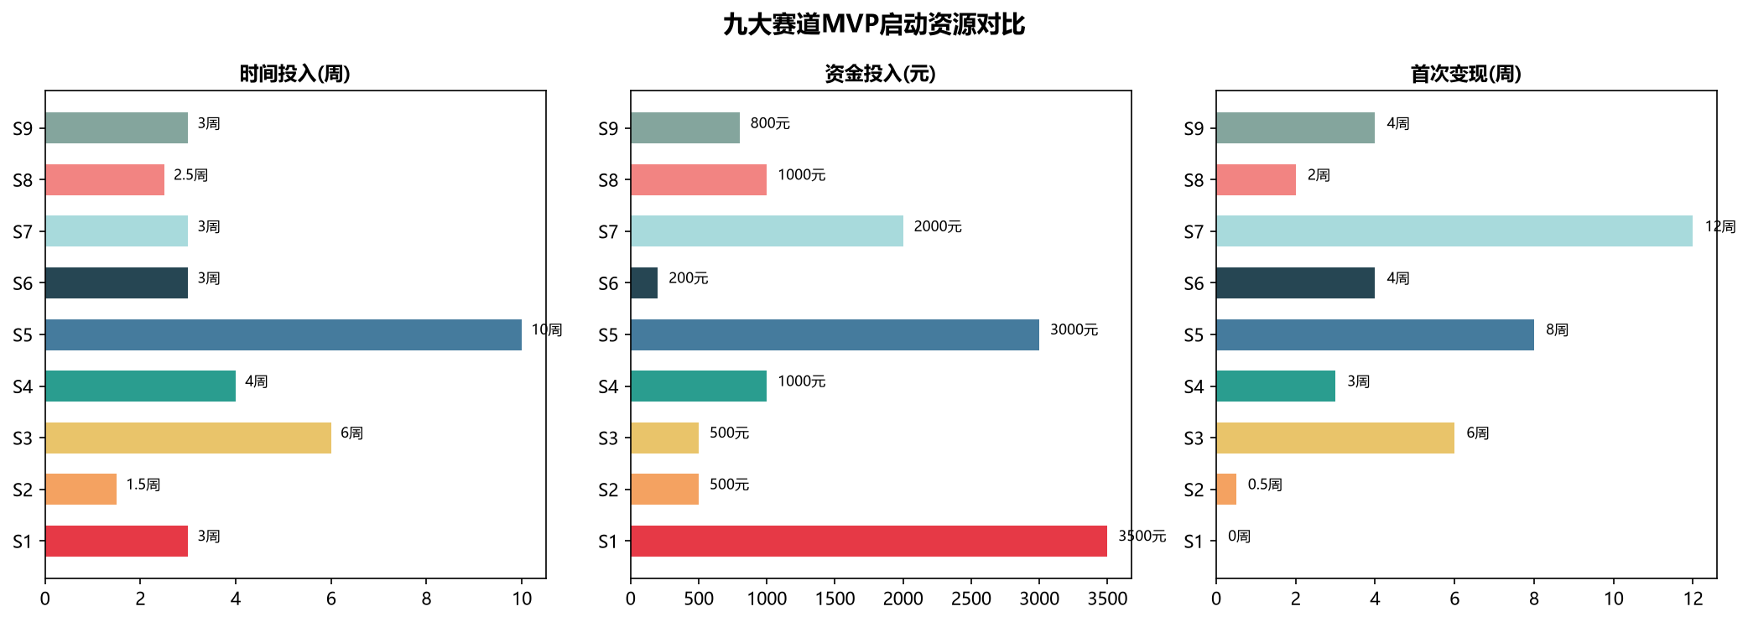
图4-1 最小启动模型：从"有一个想法"到"有人付钱"数据分析

图4-2 交互式演示二维码

第 5 章 文旅IP打造与知识付费变现

5.1 数字文旅个人IP的构建逻辑
在注意力经济时代，个人IP（Intellectual Property，在此指个人品牌资产）是一人公司最重要的无形资产。与传统品牌不同，个人IP的核心不是"知名度"，而是"信任度"——用户不是因为听过你而付费，而是因为信任你的专业判断和价值观而付费。
数字文旅个人IP的构建遵循"三圈模型"：内核圈是专业深度（你在某个文旅细分领域的独特知识和方法论），中间圈是表达风格（你讲述这些知识的方式——严谨学术型、轻松故事型、犀利分析型），外圈是传播载体（你选择在哪些平台上、以什么内容形式触达用户）。
三个圈层中，专业深度是基础，表达风格是放大器，传播载体是触达管道。许多文旅从业者犯的错误是：在没有建立专业深度之前就急于追求传播，结果内容空洞、昙花一现。正确的顺序是：先在一个极窄的领域做到"比95%的人更懂"（如"贵州屯堡建筑的防御体系"而非"中国古建筑"），再发展出有辨识度的表达风格，最后选择1-2个主流平台深耕。
知识卡片：个人IP的"1000人理论"修正版——你不需要100万个粉丝，你只需要1000个愿意每年为你支付1000元的深度用户，就能实现年收入100万元。不是"做大流量"，而是"做深信任"。

5.2 知识付费的类型选择：课程、咨询、社群还是内容订阅
知识付费不是单一的产品形态，而是一个产品谱系。根据不同赛道和用户需求，可以选择或组合以下四种形态。
在线课程：一次制作、多次销售，边际成本趋近于零。适合系统化、结构化的知识交付（如"从零学文旅策划""非遗保护的12个关键问题"）。优点是规模效应强，缺点是一次性交易难以建立持续关系。适用赛道：S4（核心产品）、S1、S8（辅助产品）。
付费社群/知识星球：持续运营、按年或按月收费。适合需要持续互动、案例更新、同行交流的领域（如"文旅创业者月度案例拆解群"）。优点是用户粘性高、复购率高，缺点是需要持续的运营投入。适用赛道：S4、S6。
一对一咨询/私教：高客单价、深度服务。适合解决特定客户的个性化问题（如"帮我的民宿做品牌定位""我的景区如何做数字化规划"）。优点是对专业知识要求高、单价高，缺点是时间不可复制（你的收入上限 = 你的可售时间 × 小时费率）。适用赛道：S1、S4、S7。
内容付费订阅：类似Newsletter或付费播客，按月/年订阅获取独家内容。优点是产出节奏稳定、适合长期主义，缺点是前期需要较长时间积累信任。适用赛道：S3、S4。
案例：一位S4知识付费主理人（前OTA战略总监）的产品矩阵——第一层是免费内容（公众号每周一篇行业分析），建立广泛认知；第二层是低价引流产品（99元录播课《文旅行业入门10讲》），筛选付费意愿用户；第三层是中价核心产品（2999元年度社群+月度直播），提供持续价值并沉淀深度用户关系；第四层是高价利润产品（3万元/次的景区战略咨询），实现高价值变现。这个"免费→低价→中价→高价"的漏斗模型，是他年收入突破150万的核心引擎。

5.3 文旅内容的数字化生产：从选题到分发的全流程
高质量文旅内容的持续产出，是一人公司运转的血液。但"持续产出"不是靠灵感，而是靠系统。以下是经过实践的文旅内容生产流程：
选题系统：建立选题库而非临时想选题。每周固定时间从四个来源采集选题——用户提问（社群/评论区的高频问题）、热点事件（文旅相关的新闻/政策/节日）、个人实践（正在做的项目中的思考）、经典重读（用新视角解读经典案例）。选题库至少储备1个月的量。
生产系统：将内容生产拆解为可并行或串行的步骤，而非"坐下来一口气写完"。以一篇3000字的深度文旅分析文章为例：第1天完成资料收集和提纲（60分钟），第2天完成初稿（90分钟），第3天完成修改和排版（45分钟）。AI工具在此环节可大幅提效——用AI生成初稿框架，人做判断和润色，而非从零开始。
分发系统：一篇内容应通过"一鱼多吃"的方式最大化传播效率。一篇公众号深度文章，可以拆解为3条小红书图文、1条抖音口播视频、1期播客节目、10条微博/即刻碎片化分享。不是在不同平台发同样的内容，而是根据不同平台的语言风格重新包装同一组核心观点。

5.4 同样是内容型，却能长出不同的商业模式
"做内容"本身不是商业模式，内容和商业之间的连接方式才是。同样是产出文旅内容的个体，可以发展出完全不同的商业路径：
- 内容即广告位（S3-A型）：内容本身免费，通过广告和品牌合作变现。需要大流量支撑，对内容的"爆款率"要求高。
- 内容即信任入口（S3-B型）：内容免费建立信任，通过咨询和课程变现。需要专业深度，对内容的质量和可信度要求高。
- 内容即产品（S3-C型）：内容直接付费（付费专栏、付费播客），读者为内容本身买单。需要对细分人群的独特价值，对内容的独家性和稀缺性要求高。
- 内容即用户筛选器（S3-D型）：用免费内容吸引泛流量，用付费内容建立深度社群，社群中再孵化高价值服务（如私人定制旅行、投资机会）。本质是用内容做"用户分层"。
选择哪一种路径，取决于你的核心优势——如果你擅长制造传播爆款，A型更适合；如果你有深厚专业积累，B型更好；如果你在极窄领域有独一无二的视角，C型值得探索；如果你擅长社群运营和资源整合，D型是终局。

5.5 从流量思维到价值思维：文旅知识IP的长期主义
流量思维的核心问题是"如何让更多人看到我"，价值思维的核心问题是"如何让已经看到我的人获得更多价值"。前者追求规模，后者追求深度。在文旅知识IP的构建中，价值思维是长期可持续的唯一路径。
一个采用价值思维的文旅IP，关注的是以下三个指标而非粉丝数：
- NPS（净推荐值）：你的用户中有多少人愿意把你推荐给朋友？
- 复购率：付费用户中有多少人会购买你的第二个产品？
- 单用户生命周期价值（LTV）：一个用户从关注你到取关或流失，平均贡献了多少收入？
这三个指标共同指向一个核心命题：不是"做更多人的生意"，而是"把已经选择你的人服务好"。这与传统旅游行业"一次性交易"的思维形成了根本性的断裂。
- 个人IP的核心是信任而非知名度，"1000个深度用户"模型比"100万粉丝"模型更适合一人公司
- 知识付费产品有课程、社群、咨询、订阅四种形态，通过"免费→低价→中价→高价"漏斗实现用户价值最大化
- 文旅内容生产需要系统而非灵感——选题库、分步生产、一鱼多吃
- 长期主义意味着从流量思维转向价值思维，关注NPS、复购率和用户生命周期价值

5.6 AI时代文旅IP打造的新范式
AI技术不仅改变了内容生产的效率，也改变了IP构建的底层逻辑。以下是AI时代文旅IP打造的三个新范式。
范式一：从"内容产能"到"内容深度"的转向。在AI出现之前，内容产能（"能持续输出"）本身就是一种竞争优势——你能每天更新，别人做不到。在AI时代，产能不再是壁垒（任何人都能用AI实现日更），内容深度（"只有你能说出的话"）成为唯一的护城河。你在某个古镇住了三年积累的嗅觉记忆（"清晨石板路上的青苔味"）、与某位非遗传承人围炉夜谈时听到的家族秘辛、在某个无人知晓的山顶看过的云海——这些"无法被AI生成的生命体验"，是你的IP最不可替代的质地。
范式二：从"单平台依赖"到"跨平台IP体系"。过去，一个IP的典型成长路径是"在一个平台上做大→平台规则变化→被迫转型"。AI时代的新路径是"围绕一个核心价值主张，在多平台上构建差异化的内容形态"——同一套文化理解，在公众号上是3000字深度文章，在抖音上是60秒视觉冲击，在播客上是40分钟深度对话，在小红书上是9张图文故事，在知识星球上是付费社群的每日互动。AI工具让这些内容形态之间的转换成本大幅降低。
范式三：从"个人品牌"到"品牌宇宙"。传统个人IP的核心是"我讲什么"——你的内容、你的观点、你的人格魅力。AI时代的新可能性是构建"品牌宇宙"——你的IP不再只是"一个人讲故事"，而是一个持续扩展的叙事世界。你的文旅IP可以衍生出AI虚拟导游（用你的知识和语调）、互动式文化探索小程序（基于你的路线设计方法论）、数字文化档案库（你和你的社区共同构建的知识库）。品牌宇宙的核心仍然是"你"，但传播和体验的形态从单点变成了网络。
案例：一位做了四年"苗族文化"内容的IP主理人（S3+S8交叉），其品牌宇宙包括：公众号深度文章（月更4篇，免费）、AI虚拟导游"苗小蝶"小程序（付费，基于她的知识库回答苗族文化相关问题）、线下苗寨深度体验营（每年4期，高客单价）、苗族银饰纹样数字素材库（面向设计师的付费订阅产品）。她本人每周工作约35小时，年收入约80万元，其中只有约20%来自传统的内容广告——其余来自品牌宇宙中的各条产品线。

5.7 文旅知识付费的定价层次与升级路径
知识付费产品的定价不是一次性的，而是应该随着你的IP影响力增长和产品成熟度提升而逐步升级。
定价的五层金字塔：
- L1 体验价（9.9-99元）：极低门槛的引流产品，目的是让用户第一次为你付费（哪怕金额很小）。第一次付费是最难的一步，一旦完成，第二次付费的心理门槛大幅降低。典型产品：单次直播回放、电子版攻略手册、模板包。
- L2 入门价（199-499元）：录播课程、训练营的基础版。用户通过L1产品建立了初步信任后，在L2进行第一次"有分量的付费"。典型产品：录播课程、21天入门训练营。
- L3 核心价（999-2999元）：这是知识付费主理人的核心利润区间。产品应该是你最有竞争力的内容——经过多次迭代打磨的精品课程或深度训练营。典型产品：深度训练营、年度社群、系统化课程。
- L4 高端价（5000-20000元）：一对一或小班制的高客单价服务。产品不再只是"学知识"，而是"获得个性化的解决方案"。典型产品：一对一咨询、私教服务、企业内训。
- L5 顶级价（20000元以上）：面向企业客户或极高净值个人的定制服务。典型产品：景区年度顾问、企业数字化转型咨询、品牌全案策划。
升级路径不是"从L1做到L5"，而是在当前的IP阶段，L1-L5中至少运营两个相邻层次（如L1+L2，或L3+L4），形成"低层引流+高层变现"的闭环。
- AI时代文旅IP的三个新范式：从产能到深度、从单平台到跨平台体系、从个人品牌到品牌宇宙
- 知识付费五层定价金字塔（体验价→入门价→核心价→高端价→顶级价），应在相邻层级中形成"引流+变现"闭环

交互式演示
知识付费定价计算器
>
基于成本结构、目标人群和市场竞品，智能计算最优定价策略和收益预测。
>
> 扫码访问：HTTPS://DIGITAL-TOURISM-SOLO-TOOLS-2026.KONGKONGER.CHATGPT.SITE/5.HTML
>
提示：请使用微信“扫一扫”直接访问；二维码采用低密度设计，适合屏幕展示和打印。

参考文献
[1] 喻国明, 郭超凯. 线上知识付费:主要类型、形态架构与发展模式[J]. 编辑学刊, 2017(5): 5-11.
[2] 鲁冠江. 知识付费型自媒体平台盈利模式研究[J]. 传媒, 2017(23): 60-62.
[3] 石凤玲. "知识付费"的本质初探[J]. 青年记者, 2019(9): 35-36.
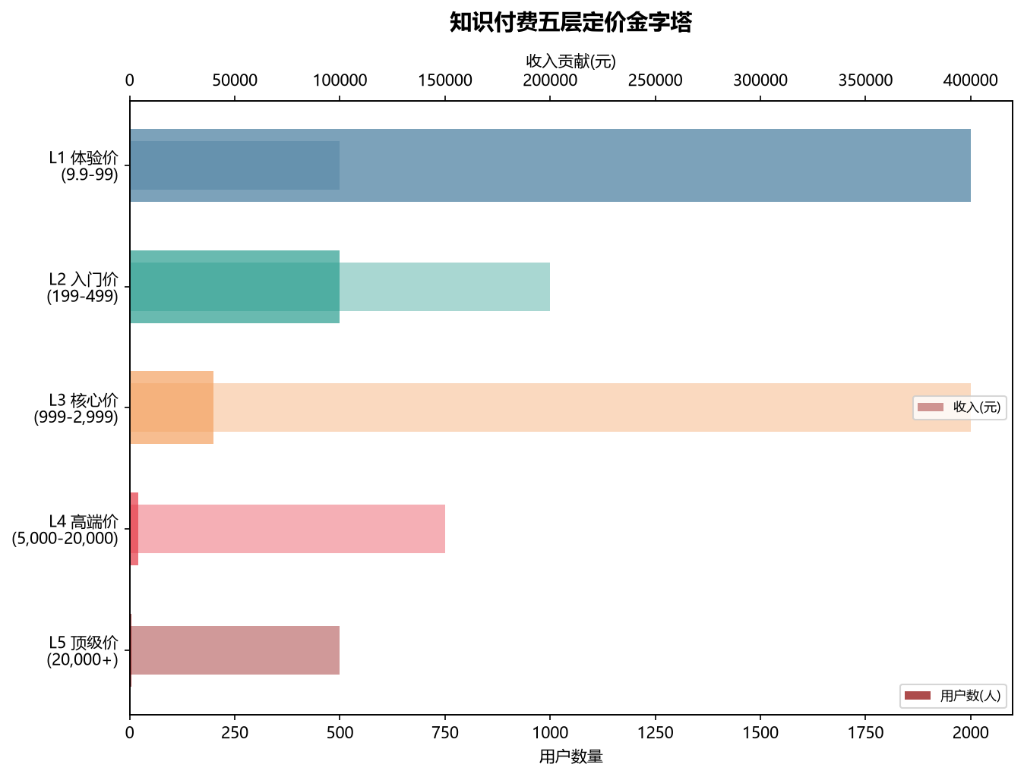
图5-1 文旅IP打造与知识付费变现数据分析

图5-2 交互式演示二维码

第 6 章 避坑指南：数字文旅创业的常见陷阱与应对

6.1 伪需求陷阱：你的"好想法"为什么没人买单
伪需求是文旅创业中最普遍也最具破坏力的陷阱。它的典型症状是：你觉得某个文旅产品"应该有人需要"（因为你觉得你需要、你的朋友觉得不错、或者"逻辑上"讲得通），但当你把它做出来后，发现没有人愿意付费。
伪需求的根源在于"共情偏差"——你假设用户和你有一样的知识背景、消费习惯和价值判断。一个常见的场景是：一个有考古学背景的创业者，设计了一门"中国石窟寺建筑形制演变"的深度课程，觉得"这太有价值了"，但市场上愿意为这个主题付费的人可能不到500个。不是因为内容不好，而是因为愿意为此付费的用户基数太小。
知识卡片：识别伪需求的三个方法——（1）掏钱测试：不是问"你觉得这个怎么样"，而是问"你愿意付多少钱现在就买？"（2）竞品存在测试：如果这个问题真的普遍存在，为什么市场上还没有解决它的产品？如果已有竞品，它们活得怎么样？（3）替代方案测试：在没有你的产品之前，目标用户是如何解决这个问题的？如果他们的替代方案是"忍一忍就过去了"，说明这根本不是痛点。

6.2 文旅政策红线：文物保护、景区管理、文化安全的边界
文旅行业是强监管行业，数字化只是工具层面的升级，改变不了内容层面的合规要求。在文旅创业中，以下红线不容试探：
文物保护红线：《中华人民共和国文物保护法》对不可移动文物（古建筑、遗址等）的商业利用有严格限制。在文物本体上进行拍摄、测绘、3D扫描等活动前，必须取得相应的行政审批。未经审批的"文物数字化"不仅是商业违规，还可能触犯法律。建议所有涉及文化遗产数字化的创业者（S1、S8），在启动项目前咨询当地文物行政部门，获取明确的政策指引。
景区管理红线：在景区范围内开展经营活动，即使是个体形式的Citywalk、研学活动、摄影服务，也需要与景区管理方确认是否需要取得许可或签订协议。部分景区对"未经许可的导游/讲解活动"有明确的禁止性规定。一个安全稳妥的做法是与景区建立正式的合作关系，而非"悄悄地做"。
文化安全红线：涉及民族、宗教、边境等敏感区域和题材的文旅内容创作，需要具备基本的文化安全意识和政治敏感性。某些地区有专门的拍摄限制或审批流程，内容发布平台也有相应的审核机制。不是"什么都可以说"，也不是"什么都不让说"，而是"在该注意的地方要特别注意"。

6.3 季节性波动：文旅行业的周期律与应对策略
文旅行业具有显著的季节性特征——黄金周和寒暑假是旺季，工作日和非假期是淡季。对于一人公司而言，这种波动直接反映在现金流和精力投入上。
应对季节性波动，不能指望"改变行业规律"，而应该设计"抗周期"的业务结构。三个具体策略：
策略一：交叉补贴。同时运营一个"顺周期"业务（旺季收入高，如线下体验S2）和一个"逆周期"或"非周期"业务（淡季正好用来做内容生产和知识付费S3/S4）。旺季赚现金流，淡季做内容积累和产品迭代。
策略二：提前锁定。通过预售、年度会员、早鸟价等方式，将旺季的部分收入提前到淡季确认。一个S2体验设计主理人可以在每年11月发布次年全年的体验日历，让用户在淡季完成预定。
策略三：地理分散。如果你的业务可以远程交付（S3/S4/S5/S9），考虑构建覆盖不同地区的用户结构。北方冬季是旅游淡季时，海南和云南可能正是旺季——通过目标用户的地理分散来对冲区域性的季节波动。

6.4 内容枯竭陷阱：如何持续产出高质量文旅内容
内容创作者（尤其是S3/S4赛道的主理人）最常见的困境是：在持续产出6-12个月后，感到"能讲的东西都讲完了"。这通常不是因为真的"没东西可讲"，而是输入速度跟不上输出速度。
持续产出能力的本质是"输入-处理-输出"系统的健康运转。当输出枯竭时，不是逼自己"再想一个选题"，而是检查输入端是否出了问题：最近一个月读了什么新书？去了什么新地方？与什么新的人深度交流过？学到了什么新技能？
案例：一位做了三年文旅短视频的S3主理人，在经历了一次严重的内容枯竭后调整了工作方式：(1) 每月安排一次"输入周"——不更新内容，专门读书、实地调研、与同行交流；(2) 建立"灵感捕捉系统"——手机备忘录随时记录，每周整理归类；(3) 将单一主题扩展为主题矩阵——从最初的"古镇攻略"扩展到"古镇建筑""古镇美食""古镇人物""古镇民俗""古镇改造"五个子主题，内容池从几十个扩展到几百个。

6.5 主理人倦怠：一人公司的心理健康与可持续发展
一人公司最大的风险不是市场风险，而是"人的风险"——你自己。在缺乏上级监督、同事支持和团队分工的情况下，主理人容易陷入三种心理困境。
孤立感：长期独自工作导致的社交缺失和信息封闭。应对方法是刻意建立"同行支持网络"——定期与其他主理人线上或线下交流，不为谈合作，只为保持与同行的连接感。
自我怀疑：当收入波动或遇到负面反馈时，容易产生"我是不是不该走这条路"的自我怀疑。应对方法是建立"成果日志"——每天记录一个小成就或用户的正向反馈，用来对冲情绪低谷。
边界模糊：一人公司的工作和生活没有清晰边界，容易陷入"永远在工作，但永远觉得做得不够"的循环。应对方法是给自己"下班仪式"——设定固定的停止工作信号（如晚上8点后不回消息），保护休息和恢复的时间。

6.6 价格战与内卷：九大赛道的差异化竞争策略
当某个赛道变得热门，大量跟风者涌入，价格战就不可避免。一个S3文旅博主降价到99元/次的广告合作，另一个就降到49元。这是一条通往"所有人都赚不到钱"的死亡螺旋。
摆脱价格战的唯一方式是构建"不可比性"——当你的产品与竞争对手的"可比的维度"越来越少时，用户就只能基于价值而非价格做决策。以下策略按难度递增排列：
- 细分策略：不跟"旅游博主"竞争，而是在"苗族银饰工艺深度解读"这个细分维度上做到第一。越细分，竞争越少。
- 方法策略：不在"信息"层面竞争（信息可以被免费获取），而在"方法"层面竞争（你独创的分析框架和决策工具）。
- 信任策略：不在"内容"层面竞争（AI可以生成相似内容），而在"信任"层面竞争（用户因为信任你这个人而选择你）。
知识卡片：内卷的本质是"所有人都挤在同一条路上"。九大赛道中拥挤指数最高的是S3（文旅内容创作），因为门槛最低。如果你发现自己正在打价格战，不是"更努力地卷"，而是"向更难的赛道迁移"——S3内容型→S4知识型（加知识壁垒）、S2体验型（加线下壁垒）或S5工具型（加技术壁垒）。
- 伪需求是最常见的陷阱，用"掏钱测试""竞品存在测试""替代方案测试"三条筛查
- 文旅政策红线不可试探——文物保护、景区管理、文化安全各有明确边界
- 季节性波动用"交叉补贴+提前锁定+地理分散"三策略应对
- 内容枯竭本质是输入速度跟不上输出速度，解决方案在输入端而非输出端
- 一人公司最大的风险是人的风险——孤立感、自我怀疑、边界模糊需要刻意管理

6.7 失败案例复盘：那些倒在路上的数字文旅创业者
成功的经验往往被美化，失败的经验反而更接近真相。以下三个匿名化的失败案例，每个都对应一个典型的陷阱。

失败案例一："古镇数字博物馆"——伪需求的完美风暴
背景：一位有博物馆学背景的创业者，发现许多古镇缺乏系统的文化展示，游客来了只是"逛吃拍照"。他投入6个月时间，开发了一个"古镇数字博物馆"小程序——游客扫码即可看到每栋古建筑的历史介绍、3D模型和AR复原效果。技术投入约15万元（包括外包开发和3D建模）。
失败过程：产品上线后，在一个试点古镇推广了3个月。实际扫码使用率不到游客量的2%。深度访谈发现：游客来古镇的核心需求是"放松"和"拍照"，不是"学习建筑史"。古镇管理者虽然口头欢迎，但没有投入资源推广的动力（因为小程序不直接带来门票收入）。
教训：（1）"应该有人需要"不等于"真的有人需要"——如果所有利益相关方（游客、古镇管理者）都没有"急迫的痛点"，这就是伪需求；（2）技术投入之前应该先用最简方式验证——比如先用手工制作的PDF导览手册测试游客的使用意愿，成本几百元而非十几万。

失败案例二："全国小众古镇社群"——规模焦虑的陷阱
背景：一位S6社群主理人，建立了"全国小众古镇爱好者社群"。初始500人来自她在小红书上的粉丝，社群活跃度高、氛围好。她没有选择在500人时开始变现，而是"等规模再大一些"——投入了接下来的一年时间全力做增长，通过付费投流和裂变活动将社群扩大到3000人。
失败过程：社群扩大到3000人后，管理成本指数级上升——垃圾广告、潜水用户、价值观不合的新成员开始稀释社群氛围。核心的老用户逐渐沉默或退出。当她终于开始尝试变现时（推出付费会员），发现留下来的用户付费意愿很低，因为社群质量已经明显下降。
教训：（1）社群的商业价值不在于人数，而在于活跃度和信任度——500个高质量成员比3000个沉默成员有价值得多；（2）"先做大再变现"是互联网平台的逻辑，不是一人公司的逻辑。

失败案例三："AI生成的文旅内容矩阵"——工具依赖的陷阱
背景：一位S3内容博主发现可以用AI大量生成文旅内容后，开始"矩阵化运营"——用AI同时在5个平台上每天发布10篇AI生成的文旅攻略。前两个月，总流量确实暴涨（从月均10万阅读量涨到80万）。
失败过程：第三个月开始，各平台流量断崖式下跌。原因：（1）平台算法更新，开始识别和打压纯AI生成内容；（2）读者发现内容"缺乏人味"——攻略信息虽然是正确的，但没有个人体验、没有独特观点、没有情绪温度，和其他AI生成的内容无法区分；（3）之前积累的真人粉丝因为内容质量下降而大量取关。
教训：（1）AI是效率工具，不是替代你思考的"免于创造卡"。当所有人都能用AI生成"还不错的文旅内容"时，"还不错"不再是优势，"有灵魂"才是；（2）平台算法永远在进化——今天能绕过的审核规则，明天就可能被封杀。建立在"钻空子"上的商业模式是不可持续的。

6.8 危机应对手册：一人公司的应急工具箱
当以下危机发生时，以下应对策略可以帮你快速止损：
危机一：主要收入来源突然中断（如最大的广告客户终止合作）
- 立即行动：评估现金储备（至少覆盖3个月基本生活）；盘点所有在谈的合作机会，加速推进最可能成交的2-3个
- 中期调整：审视"单一客户依赖度"——如果任何一个客户占你的收入超过40%，这是需要立即纠正的结构性风险
危机二：内容账号被限流或封禁
- 立即行动：申诉（如果违规是误判）；同时启动备用平台的更新（不要把所有内容资产放在一个篮子里）
- 中期调整：建立"平台分散策略"——至少深耕2个不相关的平台（如公众号+小红书，视频号+播客），确保一个平台出问题不会归零
危机三：用户大规模负面评价（声誉危机）
- 立即行动：公开回应，承认问题（不要辩解），说明整改措施和时间表
- 中期调整：把每一次负面评价当作产品迭代的免费顾问——用户愿意骂你，说明他还在乎
- 失败案例比成功案例更有教育意义——伪需求验证、规模焦虑、工具依赖是三个最常见陷阱
- "应该有人需要"≠"真的有人需要"，用最小成本先验证再投入
- 单一客户依赖度超过40%是结构性风险，平台分散策略是基础保障

交互式演示
风险评估矩阵
>
识别文旅一人公司的6类核心风险，完成自评打分并获取风险缓解策略。
>
> 扫码访问：HTTPS://DIGITAL-TOURISM-SOLO-TOOLS-2026.KONGKONGER.CHATGPT.SITE/6.HTML
>
提示：请使用微信“扫一扫”直接访问；二维码采用低密度设计，适合屏幕展示和打印。

参考文献
[1] Williams, A. M., Rodríguez Sánchez, I., & Makkonen, T. Innovation and smart destinations: Critical insights[J]. Annals of Tourism Research, 2020, 83: 102930.
[2] 任劲劲. 后疫情时代旅游企业复苏路径：数字化[J]. 商业经济, 2021(9): 134-136.
[3] Istanti, L. N. Rural Tourism Perspectives on Digital Innovation: Small Enterprises in Indonesia[C]. Proceedings of the International Conference on Tourism Research, 2022.
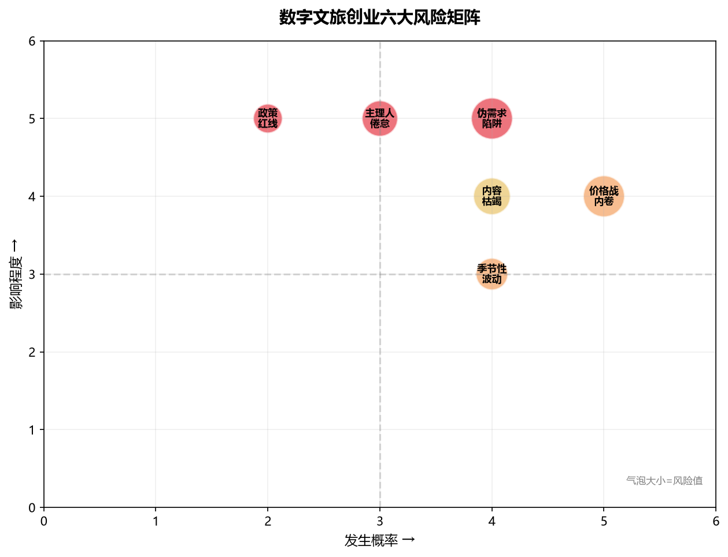
图6-1 避坑指南：数字文旅创业的常见陷阱与应对数据分析

图6-2 交互式演示二维码

第 7 章 AI赋能：数字文旅的智能化升级

7.1 一人公司 × AI：文旅效率革命的底层逻辑
AI技术对于一人公司的意义，不同于它对大企业的意义。对大企业而言，AI是"降本增效"的工具——用AI客服替代200人的客服团队。对一人公司而言，AI是"从0到1的使能器"——让一个人拥有从前需要5-10人团队才具备的生产能力。
这种"使能"效应的底层逻辑是：AI将"人力资本"从稀缺资源变为可调用资源。传统上，一个文旅内容创业者需要四种能力——写作（文案）、设计（配图）、运营（数据分析）、管理（时间安排）。在过去，这意味着要么自学四种技能（耗时1-2年），要么雇人（需要资金和团队管理能力）。在AI时代，一个熟练使用AI工具的人可以在数周内搭建起覆盖这四个环节的半自动化生产流水线。
从学术视角看，"数字化创业"（Digital Entrepreneurship）正在成为创业研究的前沿议题。Li和Yao（2021）提出了基于AI和云计算的新型数字化创业模型框架，指出数字技术使创业过程的"发现-评估-利用"循环大幅加速。Sudder等（2022）的研究进一步表明，数字化在旅游创业导向与企业绩效之间发挥着显著的中介效应——数字化程度每提升一个层级，创业导向对绩效的正向影响增加约23%。
知识卡片：AI赋能文旅一人公司的三个层次——L1：替代重复劳动（用AI写初稿、生成配图、自动排版，替代40-60%的内容生产时间）；L2：增强决策能力（用AI分析用户数据、预测内容表现、优化定价策略）；L3：创造新可能（用AI实现从前技术上不可行的产品形态，如个性化AI导游、智能行程规划）。

7.2 生成式AI在文旅内容生产中的应用全景
生成式AI（Generative AI）在过去两年经历了从"新奇工具"到"生产力引擎"的转变。对于数字文旅一人公司，以下是当前最具实用价值的应用场景。
文本生成：大语言模型（如ChatGPT、Claude、Kimi、豆包）可以胜任文旅内容的多种文本任务。基础应用包括旅游攻略初稿、景点介绍文案、社交媒体标题生成、SEO优化文本。进阶应用包括根据用户画像生成个性化旅行建议、多语言翻译和本地化、长文分析报告。需要注意的是，AI生成的文本需要人工进行"文旅专业度审查"——AI可能写出语法正确的"假知识"，如虚构一个不存在的景点或捏造历史典故。
图像生成：Midjourney、Stable Diffusion、DALL-E等工具可以生成高质量的文旅视觉素材——景点概念图、文创产品设计稿、社交媒体配图、PPT插图。对于没有设计能力的个体创业者，这相当于免费获得了一位"24小时在线的设计师"。但在涉及真实文化遗产的图像时需特别谨慎，避免传播不准确的文化表征。
视频生成：Sora、Runway、Pika等AI视频工具正在快速演进。目前的主要应用包括短视频素材生成（如"想象中的唐代长安城"）、图文转视频（将公众号文章自动生成视频版）、数字人讲解（AI虚拟导游介绍景点）。
音频生成：ElevenLabs、Fish Audio等工具可以实现自然的多语言语音合成，用于制作文旅播客、多语种景点语音导览、AI配音的文旅纪录片。

7.3 九大赛道的AI应用场景图谱
不同赛道对AI的需求深度和应用方式差异显著。下表展示各赛道最典型的AI应用场景。
赛道 | L1应用（替代重复劳动） | L2应用（增强决策） | L3应用（创造新产品）
S1 | AI辅助3D模型纹理生成 | AI评估文物病害程度 | AI驱动的虚拟展陈导览
S2 | AI辅助路线文案撰写 | AI分析用户偏好优化体验 | AI+AR沉浸式历史场景
S3 | AI生成内容初稿/配图 | AI预测内容爆款概率 | AI驱动的个性化内容推荐
S4 | AI辅助课程大纲/习题生成 | AI分析学员学习数据 | AI助教24小时答疑
S5 | AI辅助代码生成和Debug | AI驱动的用户行为分析 | AI智能导游/推荐系统
S6 | AI辅助社群内容生成 | AI分析社群活跃度趋势 | AI社群运营机器人
S7 | AI辅助品牌定位分析报告 | AI竞品监测和舆情分析 | AI驱动的目的地智能营销
S8 | AI辅助非遗图案设计 | AI推荐非遗产品定价 | AI非遗技艺教学系统
S9 | AI工作流自动化 | AI多模型协同 | AI Agent文旅服务矩阵
案例：一位S9文旅AI应用主理人为某5A景区开发了"AI智能伴游系统"——游客通过小程序与AI导游对话，AI根据游客偏好（历史爱好者/亲子家庭/摄影达人）实时生成个性化游览路线和讲解内容。这个系统的核心不是"替代真人导游"，而是"服务那些雇不起或不需要真人导游的大众游客"。项目开发周期约3个月，单人完成（使用AI辅助编程），首年订阅收入约40万元。

7.4 AI辅助文旅数据分析与用户洞察
数据分析和用户洞察是一人公司最容易被忽视但又极其重要的能力。在过去，这需要专业的数据分析师或昂贵的BI工具。AI时代，门槛大幅降低。
具体而言，AI可以在以下几个方面辅助文旅数据分析：用户评论情感分析（从数千条用户评论中自动提取高频痛点和满意点）；竞品内容策略分析（自动分析竞品账号的内容主题分布、发布时间规律、爆款模式）；定价优化建议（基于历史销售数据和市场行情给出定价建议）；用户分群和个性化推荐（基于用户行为数据自动分群并匹配差异化的产品和内容）。
工具层面，ChatGPT和Claude可以直接导入CSV数据进行基础分析，更专业的需求可以通过Cursor、Windsurf等AI编程工具快速搭建定制化的数据分析小工具。

7.5 文化遗产的AI活化：从数字化到智能化
文化遗产的数字化保护已经推进了二十余年，全国可移动文物和不可移动文物的数字化采集覆盖率持续提升。但"数字化"之后的下一步——"活化"——始终是一个难题。AI技术正在为这个难题提供新的解法。
AI驱动的文化内容再创作：AI不仅能"记录"文化遗产，还能"理解"和"再创造"。利用大语言模型学习某个地区的民间故事语料库后，可以自动生成新编民间故事、为已有故事生成多语种版本、甚至创作交互式的叙事体验。利用AI图像和视频生成技术，可以让已经消失或残缺的文化场景（如被毁的古建筑、失传的仪式）以视觉化的方式重现。
AI赋能的文化传播个性化：传统博物馆的讲解内容是一对多的"标准版本"，而AI可以实现一对一的"个性化版本"——一个对建筑感兴趣的游客听到的是建筑结构分析，一个带孩子来的家长听到的是适合儿童理解的历史故事，一个专业研究者看到的则是学术化的深度解读。同样的文化遗产，千人千面的传播效果。
AI参与的文化遗产知识图谱：将散布在各个博物馆、档案馆、研究者手中的文化遗产信息，通过AI构建知识图谱，实现跨机构、跨地域的文化数据互联互通。这不仅提升了研究效率，也为公众提供了更完整的文化认知图景。
- AI对一人公司的意义不是"降本增效"而是"从0到1的使能"，让个体拥有团队级的生产能力
- 生成式AI在文本、图像、视频、音频四个维度已可全面辅助文旅内容生产
- 九大赛道对应AI三层次（L1替代/L2增强/L3创造）有差异化的应用图谱
- 文化遗产的AI活化代表了数字化保护的下一个前沿

7.6 AI提示词工程：文旅场景的Prompt实战
对于不掌握编程能力的大多数文旅主理人而言，Prompt（提示词）工程是与AI高效协作的"唯一界面"。写好Prompt，等于雇佣了一个高效的AI员工；写不好Prompt，AI就是一个答非所问的聊天机器人。
以下针对文旅场景的典型需求，给出可直接使用或二次修改的Prompt模板。
文旅攻略生成Prompt："你是一位拥有10年经验的在地文化导游，对[目的地]的历史文化、建筑风格、民俗传统和美食有深入了解。请为一位[用户画像，如：对近代建筑感兴趣的35岁男性自由职业者]设计一份[时长]的个性化游览路线。要求：(1) 包含3-5个核心点位，每个点位附带200字的深度讲解；(2) 路线设计考虑步行距离和时间节奏；(3) 推荐1-2个只有本地人才知道的隐藏点位；(4) 输出格式为Markdown，含标题和分段。"
文旅课程大纲Prompt："你是一位文旅教育领域的课程设计师。我需要开发一门面向[目标学员]的[课程主题]在线课程。请设计一个包含[课时数]课时的课程大纲。每个课时包括：课时标题（吸引人但不过度营销）、3-5个学习目标（具体可衡量）、核心教学内容概要（200字）、课后练习或思考题。"
文旅数据分析Prompt："以下是一份[景区/产品/内容]的用户评论数据。请帮我完成三项分析：(1) 情感倾向分析——用户总体情绪是正面、负面还是中性？占比各多少？(2) 高频关键词提取——用户反复提到的top10关键词是什么？(3) 改进建议——基于负面评论的共性，提出3条具体的改进建议。数据如下：[CSV或列表数据]"
知识卡片：优质Prompt的四个要素——（1）角色设定（你是XX专家）、（2）任务描述（请帮我做XX）、（3）约束条件（格式/字数/风格要求）、（4）示例参考（理想的输出长什么样）。缺少任何一个要素，AI产出的质量会大打折扣。花10分钟优化Prompt，可能节省2小时修改AI产出的时间。

7.7 AI工具的局限性与人工判断的边界
在拥抱AI的同时，清醒地认识AI的局限性同样重要。对于文旅一人公司而言，以下场景需要保持人工判断的主导地位。
文化叙事中的"AI幻觉"：大语言模型在面对冷门的地方文化知识时，容易出现"一本正经地胡说八道"的现象——它会自信地告诉你某座古桥是"明代洪武年间修建"，而实际上它的建造年代可能是清中期。AI训练数据对主流文化（如故宫、长城、西湖）覆盖充分，但对小众在地文化（如屯堡建筑的窗棂纹样含义、苗寨吊脚楼的某根特殊梁柱的仪式功能）的认知常常是空白或错误的。在所有涉及特定文化遗产的内容中，主理人的"人工事实核查"是不可省略的环节。
审美判断的不可替代性：AI可以生成"好看"的图像，但它不理解"为什么在这个文化语境下这个视觉元素是合适的，而那个不是"。一个苗族银饰的设计，AI可能给出造型精美但纹样含义完全错误的生成结果。审美的本质是文化判断，而文化判断依赖于对特定文化的深度理解和身体化的感知——这恰恰是AI最薄弱的环节，也是文旅主理人不可替代的核心竞争力。
伦理边界：在文化遗产数字化（S1）和非遗活化（S8）领域，使用AI技术时需要考虑伦理问题。AI生成的"复原"图像是否应该标注"AI生成"而非让观众误以为是真实历史照片？AI生成的民族服饰图案是否可能构成对特定族群的文化符号的不当使用？这些不是技术问题，而是需要主理人基于文化敏感性和专业伦理做出的判断。
隐私与数据安全：在使用AI工具处理用户数据时（如将用户评论导入AI进行分析），需要注意数据脱敏——去除或替换其中的个人信息。大多数免费AI工具会将用户输入数据用于模型训练，这意味着你的用户数据可能以不可控的方式成为AI训练语料的一部分。
- Prompt工程是文旅主理人与AI协作的基础技能，好Prompt=角色+任务+约束+示例
- AI在文化叙事、审美判断和伦理决策上存在明确局限性，人工判断不可替代
- 文化遗产和小众地方文化的AI生成内容必须经过严格的人工事实核查
- 用户数据的AI处理需遵循脱敏原则

交互式演示
AI工具智能推荐
>
根据你的业务类型和技能水平，获取定制化的AI工具推荐和Skill模板。
>
> 扫码访问：HTTPS://DIGITAL-TOURISM-SOLO-TOOLS-2026.KONGKONGER.CHATGPT.SITE/7.HTML
>
提示：请使用微信“扫一扫”直接访问；二维码采用低密度设计，适合屏幕展示和打印。

参考文献
[1] Li, J., & Yao, M. New Framework of Digital Entrepreneurship Model Based on Artificial Intelligence and Cloud Computing[J]. Wireless Communications and Mobile Computing, 2021, 2021: 3080160.
[2] Suder, M., Duda, J., Kusa, R., & Mora-Cruz, A. At the crossroad of digital and tourism entrepreneurship: mediating effect of digitalization in hospitality industry[J]. European Journal of Innovation Management, 2022, 25(6): 1325-1345.
[3] AI数字艺术赋能民族地区文旅业态升级研究——以平武白马藏族乡为例[J]. 万方数据, 2025.
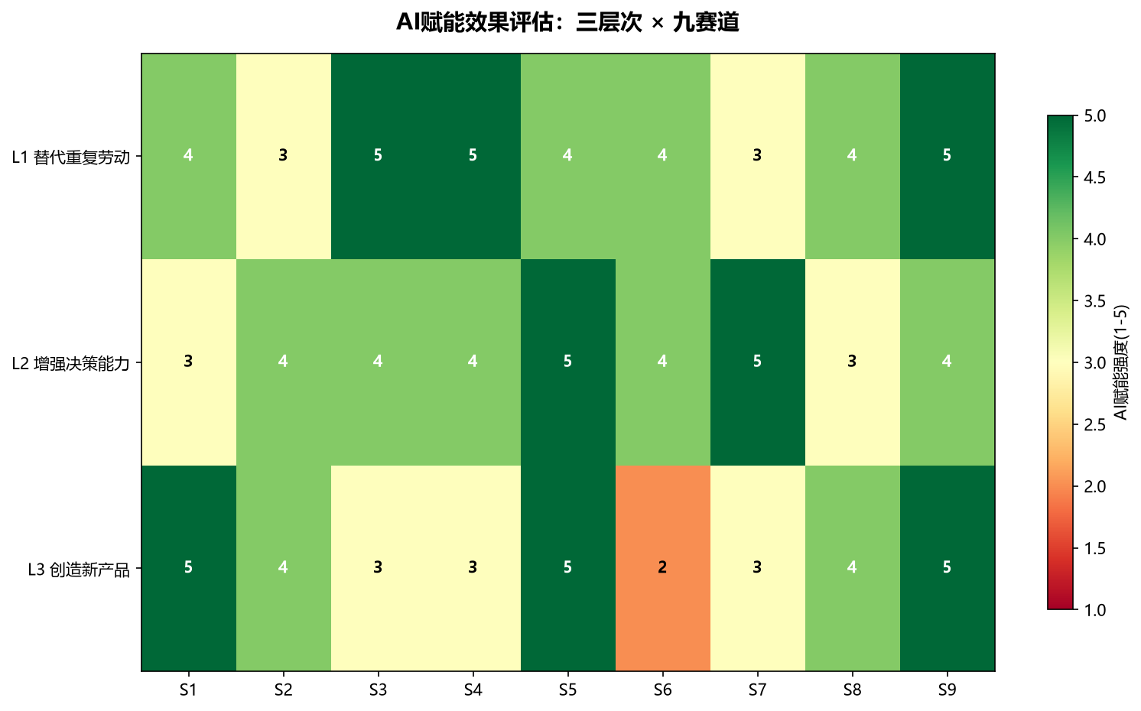
图7-1 AI赋能：数字文旅的智能化升级数据分析

图7-2 交互式演示二维码

第 8 章 数字员工与虚拟团队搭建

8.1 知识库建设：你的文旅数字资产积累
一人公司最大的隐性资产不是你的粉丝数，也不是你的收入数字，而是你持续积累的知识库。一个系统化的知识库，是你所有内容、产品、决策的"底层操作系统"。
文旅知识库的构建应该覆盖五大板块：领域知识（你的专业文旅知识——某个地区的文化遗产信息、某个领域的研究文献、政策法规汇编）、用户知识（用户画像、常见问题与回答、用户反馈汇总、案例故事）、产品知识（产品说明书、交付SOP、定价历史、用户评价）、运营知识（内容日历、选题库、合作方数据库、模板库）、方法知识（你自己的方法论框架、决策模型、经验教训记录）。
知识卡片：知识库不是"存了就好"的档案室，而是"随时能被调用"的活系统。一个好的知识库满足三个标准——（1）可检索：无论是通过关键词搜索还是AI语义搜索，5秒内能找到你要的信息；（2）可复用：同样的信息不需要重新整理第二遍；（3）可增值：每使用一次，信息应该被补充或优化，而不是原样消耗。
工具选择上，对于个人创业者，推荐从简单到复杂渐进式搭建：第一阶段用Notion或飞书文档（足够满足入门需求），第二阶段引入AI知识库工具（如IMA知识库、Dify知识库），让AI能直接基于你的知识库回答问题或生成内容。

8.2 数字员工矩阵：AI客服、AI编辑、AI设计师、AI分析师
"数字员工"是指你配置的AI工具或AI Agent，它们各自承担特定的工作职能，像真实员工一样可以被分配任务、给出产出、接受反馈。一个成熟的文旅一人公司可以配置以下数字员工：
AI内容编辑：负责内容初稿生成、校对润色、标题优化、多平台格式转换。你告诉它"我需要一篇关于贵州苗族银饰的公众号文章，目标读者是25-35岁对传统文化感兴趣的都市女性"，它给你初稿。你的工作从"从零写作"变为"审核和改写"。
AI视觉设计师：负责社交媒体配图、PPT模板、课程封面、信息图表生成。通过Midjourney或Canva AI，你的设计需求可以在几分钟内得到多个可选方案。
AI数据分析师：负责用户数据分析、内容表现追踪、竞品监测。你导入CSV数据或连接数据源，它生成可视化报告和洞察建议。
AI客服助手：负责常见问题自动回复、售前咨询引导、售后反馈收集。基于你的知识库，它可以回答80%以上的常规问题。
AI研究助手：负责文献检索与摘要、政策动态追踪、行业报告分析。在准备新课程或新项目时，它可以在一小时内完成过去需要一周的资料收集工作。
案例：一位S4知识付费主理人的数字员工配置——Claude负责课程大纲设计和初稿撰写（AI内容编辑），Midjourney负责课程封面和PPT配图（AI视觉设计师），Make自动化工具负责将新学员信息自动录入飞书表格并发送欢迎邮件（AI运营助手），ChatGPT负责社群中学员常见问题的自动回答（AI客服助手）。这一配置替他节省了约每周20小时，使他能在维持同样收入的前提下将工作时间从每周60小时降至40小时。

8.3 一人公司的工作流自动化设计
工作流自动化是"数字员工"从单点工具升级为协同系统的关键。一个设计良好的自动化工作流，能让数据在不同工具之间自动流转，减少人工"搬运"的时间。
以文旅内容生产为例，一个典型的自动化工作流可以是：Notion选题库（自动推送到期选题）→ AI根据选题和知识库生成初稿 → 人工审核修改 → AI自动排版并适配多平台格式 → 自动发布到公众号/小红书/知乎 → 自动收集各平台数据汇总到数据看板。在这个流程中，人工介入仅在"选题决策"和"内容审核修改"两个环节，其余全部自动化。
工具链推荐（可根据预算选择免费或付费版本）：自动化连接器——Make（原Integromat）、Zapier、n8n（自部署）；AI Agent平台——Dify、扣子（Coze）、FastGPT；内容发布——微信公众号API、小红书企业号、Buffer（多平台统一发布）。

8.4 各赛道数字员工配置方案
不同赛道的业务特性决定了数字员工的配置重心有所不同：
赛道 | 核心数字员工 | 次要数字员工 | 自动化优先级
S1 | AI研究助手（文献/法规检索） | AI视觉设计师（展陈效果图） | 项目进度自动化跟踪
S2 | AI内容编辑（体验文案） | AI客服助手（报名/咨询） | 用户报名→确认→提醒全流程
S3 | AI内容编辑+AI视觉设计师 | AI数据分析师 | 内容发布→数据回收→分析闭环
S4 | AI内容编辑（课程开发） | AI客服+AI数据分析师 | 学员全生命周期管理
S5 | AI编程助手+AI测试助手 | AI文档撰写 | CI/CD自动化流程
S6 | AI社群运营机器人 | AI内容编辑 | 入群→标签→触达自动化
S7 | AI研究助手+AI数据分析师 | AI视觉设计师（方案呈现） | 竞品监测自动化
S8 | AI视觉设计师+AI内容编辑 | AI客服助手 | 电商订单全流程自动化
S9 | AI全栈（编程+内容+分析） | — | 端到端AI工作流

8.5 工具选型与成本优化：免费/低成本数字工具组合
一人公司的工具预算有限，但功能需求并不低。以下是一套经过验证的高性价比工具组合：
零成本方案（总月费0元）：豆包/DeepSeek（AI文本，免费）+ 剪映（视频剪辑，免费基础版）+ Canva免费版（设计）+ 飞书文档（知识库+协作）+ 微信公众号/小红书（内容发布）。
入门方案（总月费约100-200元）：Claude或ChatGPT Plus（AI文本，约20美元/月）+ Midjourney基础版（AI图像，约10美元/月）+ Make免费额度（自动化）+ Notion Plus（知识库，约10美元/月）。
专业方案（总月费约500-1000元）：Cursor或Windsurf（AI编程，约20美元/月）+ Midjourney标准版 + ChatGPT Team + Dify/扣子专业版 + 各类API费用。这一方案适合S5和S9等技术密集型赛道。
预算分配原则：内容创作型主理人（S3/S4）优先投资AI文本和视觉工具；技术开发型（S5/S9）优先投资AI编程工具和API费用；体验设计型（S2）优先投资社群运营和自动化营销工具。
- 知识库是一人公司最重要的隐性资产，覆盖领域知识、用户知识、产品知识、运营知识和方法知识五大板块
- 数字员工矩阵（AI编辑/AI设计师/AI分析师/AI客服/AI研究助手）让一个人拥有虚拟团队
- 工作流自动化是单点工具升级为协同系统的关键，人工只介入创意和决策环节
- 工具选型遵循"零成本→入门→专业"的渐进式升级路径

8.6 数字员工的安全与伦理边界
构建数字员工矩阵在提升效率的同时，也引入了新的风险和伦理问题。以下是一人公司需要关注的三个核心边界。
内容安全的边界：当你的AI内容编辑自动生产并发布文旅内容时，任何未经人工审核的AI生成内容都存在潜在的内容安全风险。AI可能基于训练数据中的偏见或错误信息，在涉及民族、宗教、历史等敏感文旅主题时生成不当表述。建议：所有面向公众发布的AI生成内容，必须经过人工审核。AI生成+人工审核的工作流，比纯人工创作工作流多了"AI生成"环节但不应跳过"人工审核"环节。
用户隐私的边界：当你的AI客服助手自动处理用户咨询时，它可能会被诱导泄露你的商业信息（课程定价逻辑、合作方信息）甚至用户隐私（其他学员的购买记录）。建议：为数字员工设置明确的信息访问权限边界，敏感信息（用户个人数据、财务数据、未公开的商业策略）不应纳入AI知识库。
"人味"的边界：当用户与你的AI聊天机器人互动时，是否应该明确告知"你在和AI对话"？从伦理角度，建议明确标注，让用户知悉。从商业角度，适度的人机混合（AI处理常规问题，人工处理复杂情感需求）往往比全自动化提供更好的用户体验。文旅本身是"人的连接"的行业——如果用户感受到的全部交互都是机器，信任感和情感连接会大打折扣。
案例：一位S4知识付费主理人的实践——她的AI客服被配置为只能回答"课程相关"的问题（基于课程FAQ知识库），遇到情感类问题（如"我学了但还是很迷茫"）会自动转接给她本人。同时，AI回复的每条消息末尾都标注"(AI助手)"，让用户清楚知道交流对象。这种"有边界、有温度"的人机混合模式使她在享受AI效率的同时保持了与用户的情感连接。

8.7 从数字员工到数字合伙人：AI协作的高级形态
随着AI Agent技术的演进，AI不再是"被动的工具"，而是有主动性的"数字合伙人"。以下场景已经或即将成为现实。
主动情报采集：你的AI研究助手不仅在被问到时搜索信息，还能主动监测你关注领域的动态——当某个景区发布了新的数字化政策、某个竞争对手更新了产品线、某个目标客户发布了需求信息时，AI主动推送摘要给你。
自动机会识别：AI分析你的业务数据后，主动提醒你"你的课程在35-40岁女性中的转化率是其他人群的2.3倍，建议在下次推广时将预算向这一人群倾斜"或"小红书上的'非遗体验'搜索量在过去一个月上升了67%，你是否有相关产品可以对接"。
决策辅助：当你面临"该不该接受这个合作邀请""这个新课程的定价应该定多少"等决策时，AI可以基于历史数据和行业基准提供量化的决策辅助，但你始终是最终决策者。
从"数字员工"到"数字合伙人"，核心变化不是技术能力的提升，而是人与AI的协作关系从"指令-执行"升级为"目标-共创"。这要求主理人具备"与AI协作"的思维模式——不是把AI当作听话的工具，而是当作需要引导、反馈和信任的"合伙人"。
- 数字员工的内容安全、用户隐私和"人味"边界需要主动管理
- AI生成+人工审核的工作流不能跳过人工审核环节
- 敏感信息不应纳入AI知识库，数字员工应有明确的信息访问权限边界
- "数字合伙人"是AI协作的下一阶段，从指令-执行升级为目标-共创

8.8 AI Agent工具实战：从CLI到桌面助手的全栈配置
如果说大语言模型是"大脑"，那么AI Agent工具就是"手和脚"——它们让AI不仅能够思考，还能够操作你的电脑、访问你的文件、调用外部API、执行实际的业务流程。对于数字文旅一人公司而言，Agent工具意味着AI不再只是一个"聊天对象"，而是一个"能干活的数字员工"。
以下介绍当前最具代表性的四款Agent工具：国外的Claude Code与OpenAI Codex CLI，以及国内的WorkBuddy和IMA知识库Agent。

8.8.1 Claude Code：终端里的AI开发者
Claude Code是Anthropic推出的命令行AI Agent，运行在终端中，可以直接读写文件、执行Shell命令、管理Git仓库、搜索代码库。它的核心能力是"理解你的项目上下文，然后直接动手改"。
在文旅一人公司中的典型应用：
- 自动化内容发布流水线：用Claude Code编写一个脚本，监听你的Notion选题库，当有新选题变为"已就绪"状态时，自动调用AI生成初稿，保存到指定目录，并推送到你的发布平台草稿箱。
- 数据报表自动生成：让Claude Code读取你各平台的导出数据，自动清洗、分析并生成一份Markdown格式的周报/月报，包含关键指标变化趋势和优化建议。
- 网站/小程序的快速原型：告诉Claude Code"帮我生成一个景区导览小程序的首页，包含轮播图、景点列表和地图组件"，它会直接创建项目文件、安装依赖并启动开发服务器。
关键命令示例：
```bash
# 启动 Claude Code 并赋予它一个文旅相关的任务
claude "读取 /data/scenic-spots.csv 中的所有景点数据，
生成一个带地图标注的HTML页面，
按评分排序展示，配色参考敦煌色系"
`
Skill配置：Claude Code支持通过CLAUDE.md文件配置持久化的指令和知识。一个文旅主理人的CLAUDE.md可以包含内容风格指南、品牌语调规范、常用数据源路径和禁用词汇列表——让AI每次执行任务时自动遵循你的品牌标准。
案例：一位S5智慧旅游工具主理人使用Claude Code管理他的三个小程序项目。他在每个项目根目录配置了CLAUDE.md，包含代码规范、API密钥位置、部署流程。新增一个功能时，他只需描述需求，Claude Code自动完成编码→测试→部署的全流程，他的角色从"写代码的人"变成了"审代码的人"。

8.8.2 OpenAI Codex CLI：轻量级终端Agent
OpenAI于2025年发布的Codex CLI是一个开源命令行Agent工具，定位为"终端中的AI助手"。与Claude Code类似，它可以执行Shell命令、操作文件系统、运行脚本，但更加轻量，且完全开源。
在文旅一人公司中的典型应用：
- 批量图片处理：让Codex CLI批量处理旅游照片——统一尺寸、添加水印、优化压缩、按日期重命名。一条命令替代了过去需要手动操作数百张图片的繁琐流程。
- 数据迁移与整理：将散落在不同平台的用户数据、订单记录、评价内容批量导出、清理、合并到统一的数据表中。
- 定时任务编排：配合cron或Windows计划任务，让Codex CLI在每天凌晨自动拉取最新的景区客流数据、天气预报和社交媒体趋势，生成一份"今日文旅热点简报"。
关键命令示例：
```bash
# 让Codex批量处理一个目录中的所有旅游照片
codex "将 ./photos/ 目录下所有JPG图片压缩到宽度1200px，
在右下角添加 @你的品牌名 水印，
按拍摄日期重命名为 yyyy-mm-dd_location.jpg 格式"
`

8.8.3 WorkBuddy：国内桌面Agent的代表
WorkBuddy（工作伙伴）是国内桌面Agent工具的代表，运行在用户本地电脑上，具备操作文件系统、控制浏览器、调用本地应用程序的能力。与国际工具相比，WorkBuddy对国内软件生态（WPS、微信、飞书、钉钉）有更好的集成支持。
知识卡片：桌面Agent与云端Agent的关键区别——桌面Agent运行在本地，可以直接操作你电脑上的文件和应用，不需要通过API中转。这意味着它能做云端Agent做不到的事：操作你的WPS文档、读取你的本地数据库、控制你的浏览器完成需要登录的操作。代价是它占用了你的本地计算资源，且需要你信任它访问你的个人文件。
在文旅一人公司中的典型应用：
- WPS文档自动化：让WorkBuddy读取你的Excel客户名单，为每个客户自动生成一份个性化的Word版文旅提案。它可以直接操作WPS的界面完成排版、插入图片、导出PDF。
- 浏览器自动化：让WorkBuddy自动登录各大文旅平台后台（如携程商家后台、小红书创作中心），拉取数据、发布内容、回复评论——这些操作云端Agent无法完成，因为需要浏览器登录态。
- 跨应用工作流：从飞书文档中读取下周的体验活动安排 → 在Canva中生成活动海报 → 在微信公众号后台定时发布 → 在飞书群中发送通知。整个流程由WorkBuddy串联执行。
Skill配置示例（WorkBuddy配置文件片段）：
```yaml
# workbuddy_skills.yaml — 文旅内容主理人的自动化Skill配置
skills:
- name: "周报生成"
trigger: "每周日18:00"
steps:
- action: read_file
path: "D:/工作数据/本周内容数据.xlsx"
- action: ai_analyze
prompt: "分析本周各平台数据，生成300字周报摘要，突出增长亮点和下滑预警"
- action: write_to_wps
template: "周报模板.docx"
output: "周报_{{date}}.docx"
- action: send_to_feishu
group: "团队群"
message: "本周数据周报已生成，点击查看"

- name: "新课程上线自动化"
trigger: "手动触发"
steps:
- action: read_file
path: "D:/课程/新课程大纲.md"
- action: ai_generate
prompt: "基于大纲生成课程详情页文案（800字）、3条小红书种草文案、5条朋友圈推广文案"
- action: create_wps_doc
content: "{{课程详情页}}"
filename: "课程详情页_{{course_name}}.docx"
- action: post_to_platforms
platforms: ["小红书", "朋友圈", "知识星球"]
content_mapping:
小红书: "{{小红书文案}}"
朋友圈: "{{朋友圈文案}}"
知识星球: "{{课程详情页}}"
`

8.8.4 IMA知识库Agent：WPS生态的AI知识引擎
IMA（Intelligent Memory Assistant）是WPS生态内的AI知识库工具，定位为"个人/团队的第二大脑"。它的核心能力是：将你上传的文档、网页、笔记构建为可被AI检索和引用的知识库，然后通过AI Agent基于这些知识回答问题和生成内容。
知识卡片：IMA与传统云存储的关键区别——百度网盘/OneDrive存储的是"文件"，IMA存储的是"知识"。当AI Agent被问到一个问题时，它不是返回"相关文件的链接"，而是基于你知识库中的所有相关内容综合生成一个答案。这使得IMA更像一个"了解你所有知识的AI助手"，而非一个"文档搜索引擎"。
在文旅一人公司中的典型应用：
- 文旅知识问答系统：将你过去三年写过的所有文章、课程讲稿、案例笔记上传到IMA知识库。当你需要回答用户的一个专业问题时，IMA Agent在几秒内搜索全部历史内容并给出精准引用。你不再需要"我记得我在某篇文章里写过那个……然后花20分钟翻找"。
- 课程研发加速器：将你的研究文献、竞品分析、用户反馈全部放入IMA知识库。当你准备开发新课程时，让IMA Agent基于知识库生成：课程大纲初稿、核心知识点列表、可引用的案例索引、学员常见疑问预判。
- 品牌一致性守护：将所有品牌规范文档（色调、字体、文案语调、禁用词）放入IMA知识库。让AI Agent在每次生成对外内容时，自动检查是否符合品牌规范——色彩是否匹配、语气是否对、是否有敏感词。
IMA Skill配置与使用流程：
`
步骤1：创建知识库
→ 在WPS灵犀中打开IMA
→ 创建知识库"数字文旅一人公司知识库"
→ 上传：所有已发布文章、课程文档、用户FAQ、品牌规范.pdf
步骤2：配置Agent Skill
→ 在知识库设置中启用"AI Agent模式"
→ 设置Agent的系统指令：
"你是一位数字文旅领域的专业助手。回答问题时：
1. 优先引用知识库中的内容，并注明来源
2. 如果知识库中没有相关信息，明确告知用户'此问题超出我的知识范围'
3. 使用亲切但专业的语气，避免营销话术
4. 涉及价格、政策等敏感信息时，提示用户'请以官方最新信息为准'"
步骤3：日常使用
→ 用户咨询："贵州苗寨有什么推荐的深度体验？"
→ IMA Agent回复（基于知识库）：
"根据你知识库中《贵州苗寨深度体验指南》（2025.03）一文，
推荐以下三条路线：【引用具体内容】。
此外，《黔东南苗族银饰工艺探访》（2025.06）中也提到了两个隐藏点位……"
`

8.8.5 Agent Skill编写示范：一个文旅主理人的完整Skill模板
本节提供一个面向数字文旅S4（知识付费）主理人的完整Agent Skill配置模板，演示如何将AI Agent真正嵌入日常工作流。
```yaml
# solo_cultural_tourism_skills.yaml
# 适用于：数字文旅知识付费主理人（S4赛道）
# 使用平台：WorkBuddy + IMA知识库 + Claude Code 组合
agent_profile:
name: "文旅助手小游"
role: "数字文旅知识付费业务的运营Agent"
knowledge_base: "IMA知识库-文旅课程素材库"
personality: "专业但亲切，引用有出处，不确定时承认"
skills:
# ===== Skill 1: 课程内容自动审校 =====
- name: "课程审校"
description: "对新完成的课程文稿进行多维度审校"
trigger: "新课程文稿放入 /courses/drafts/ 目录时自动触发"
workflow:
- step: "读取文稿全文"
action: read_file
pattern: "/courses/drafts/*.md"

- step: "事实核查"
action: ai_check
prompt: |
基于知识库检查文稿中的所有事实性陈述：
- 年份、数字、人名是否准确
- 引用的案例是否与知识库中的记录一致
- 标注所有无法核实或与知识库矛盾的陈述

- step: "品牌一致性检查"
action: ai_check
prompt: |
检查文稿是否符合以下品牌规范：
- 不使用"震惊""必看""免费送"等营销用语
- 案例引用格式：案例名称（来源，年份）
- 引用数据时注明数据来源和年份

- step: "学员体验评估"
action: ai_check
prompt: |
从学员视角评估文稿质量：
- 新手是否能理解？（标注需要补充背景知识的术语）
- 节奏是否合适？（标注过于密集或过于稀疏的段落）
- 是否有可操作的课后练习？

- step: "生成审校报告"
action: write_file
output: "/courses/reviews/审校报告_{{filename}}_{{date}}.md"
format: |
# 课程审校报告
## 基本信息
- 文件：{{filename}}
- 审校时间：{{date}}
- 总字数：{{word_count}}

## 事实核查结果
{{fact_check_results}}

## 品牌一致性
{{brand_check_results}}

## 学员体验评估
{{learner_experience_results}}

## 建议修改项（按优先级）
{{suggested_edits}}
# ===== Skill 2: 学员学习数据分析 =====
- name: "学员数据分析"
description: "分析学员学习数据和反馈，生成课程优化建议"
trigger: "每月1日自动触发，或手动触发"
workflow:
- step: "数据汇总"
action: read_multiple
sources:
- "/data/学员购买记录.csv"
- "/data/课程完成率.csv"
- "/data/学员评价.csv"
- "/data/社群活跃度.csv"

- step: "AI分析"
action: ai_analyze
prompt: |
分析以下维度的数据趋势：
1. 各课程销量环比变化及可能原因
2. 课程完成率分布（找出完成率最低的3个课时）
3. 学员评价情感分析（正面/负面关键词提取）
4. 高活跃学员的共同特征
5. 流失学员的最后活跃时间点

输出格式：每个维度200字分析 + 1条具体优化建议

- step: "生成月度报告"
action: write_file
output: "/reports/月度学员分析_{{year}}_{{month}}.md"

- step: "推送通知"
action: send_notification
channel: "飞书"
message: "{{month}}月学员数据分析报告已生成，关键发现：{{key_findings_summary}}"
# ===== Skill 3: 竞品内容监测 =====
- name: "竞品监测"
description: "监测同赛道竞品的内容策略变化"
trigger: "每周一08:00"
workflow:
- step: "采集竞品数据"
action: browser_automation
targets:
- platform: "小红书"
accounts: ["竞品A", "竞品B", "竞品C"]
data: ["本周发布数", "平均互动量", "热门话题标签"]
- platform: "公众号"
accounts: ["竞品A", "竞品B"]
data: ["本周发布数", "平均阅读量", "标题关键词"]

- step: "AI对比分析"
action: ai_analyze
prompt: |
对比本周竞品与我的内容策略：
1. 竞品本周是否有新的话题方向或内容形式？
2. 我是否有与竞品高度相似但没有他们表现好的内容？（分析差距原因）
3. 竞品没有覆盖但我可以切入的内容空白有哪些？

- step: "生成策略简报"
action: write_file
output: "/reports/竞品周报_{{date}}.md"
# ===== Skill 4: 智能问答（IMA Agent） =====
- name: "智能问答"
description: "基于知识库回答用户专业问题"
trigger: "用户在社群/私信中提问时手动调用"
workflow:
- step: "知识库检索"
action: ima_search
query: "{{user_question}}"
top_k: 5

- step: "生成回答"
action: ai_generate
prompt: |
基于知识库检索结果回答用户问题：
1. 优先使用知识库中的内容，逐条标注来源
2. 如果知识库内容不足以完整回答，明确说明"根据现有资料，我只能确认……"
3. 如果答案涉及时效性信息（价格、政策、开放时间），提示用户以官方最新信息为准
4. 回答末尾推荐1-2篇知识库中的相关深度文章

- step: "回答归档"
action: append_to_file
path: "/data/FAQ自动归档.md"
content: |
## Q: {{user_question}}
A: {{generated_answer}}
引用来源：{{sources}}
时间：{{timestamp}}
`

8.8.6 Agent工具的选型决策指南
面对多种Agent工具，如何选择最适合自己的配置？以下决策矩阵供参考：
场景 | 推荐工具 | 理由
需要操作代码、管理项目 | Claude Code / Codex CLI | 终端原生，代码理解能力强
需要操作WPS、飞书等国内应用 | WorkBuddy | 对国内软件生态集成好
需要构建知识库驱动的问答系统 | IMA知识库Agent | WPS生态原生，文档兼容性好
需要浏览器自动化（含登录态） | WorkBuddy | 桌面Agent天然支持浏览器控制
预算有限，偏好开源方案 | Codex CLI + 开源知识库工具 | 零成本起步
需要最强大的推理和代码能力 | Claude Code | 当前代码Agent领域领先
纯内容创作+知识管理场景 | IMA知识库Agent | 轻量、专注、零配置
知识卡片：Agent工具的"乐高组合"策略——没有人规定你只能用一个Agent。最成熟的一人公司配置是"一套组合拳"：Claude Code负责代码和数据处理、WorkBuddy负责国内应用自动化和浏览器操作、IMA负责知识库和智能问答。三者各司其职，通过文件系统和API互相传递数据。
- Claude Code、Codex CLI、WorkBuddy、IMA知识库Agent四款工具覆盖了一人公司从代码开发到知识管理的全场景
- Agent Skill的本质是将"重复性决策"模板化为可自动执行的流程，4个Skill模板可直接修改使用
- 选型核心原则：匹配你的技术栈（国外vs国内生态）和核心需求（代码vs内容vs自动化）
- 最成熟的策略是"组合拳"：Claude Code + WorkBuddy + IMA，各司其职

交互式演示
数字员工配置向导
>
通过向导式交互，为你的文旅一人公司配置专属的数字员工矩阵。
>
> 扫码访问：HTTPS://DIGITAL-TOURISM-SOLO-TOOLS-2026.KONGKONGER.CHATGPT.SITE/8.HTML
>
提示：请使用微信“扫一扫”直接访问；二维码采用低密度设计，适合屏幕展示和打印。

参考文献
[1] Gretzel, U., Sigala, M., Xiang, Z., & Koo, C. Smart tourism: foundations and developments[J]. Electronic Markets, 2015, 25(3): 179-188.
[2] Pradhan, S., Ehnis, C., & Lama, S. Towards a Digital Platform to Support/Enhance Community-based Tourism in Developing Countries - Findings from Nepal[C]. Australasian Conference on Information Systems, 2019.
[3] Femenia-Serra, F., & Ivars-Baidal, J. A. Do smart tourism destinations really work? The case of Benidorm[J]. Asia Pacific Journal of Tourism Research, 2018, 24(4): 365-378.
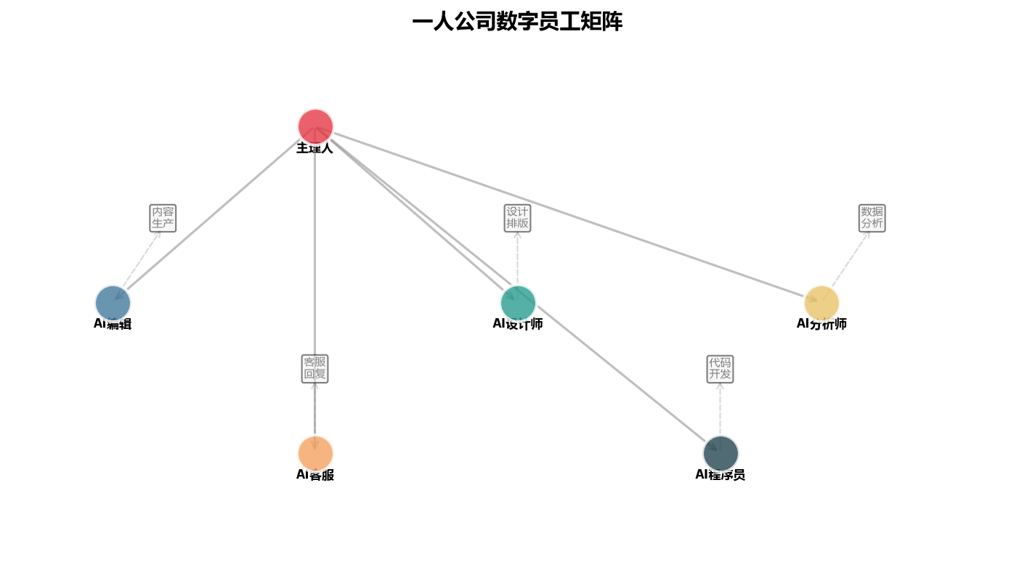
图8-1 数字员工与虚拟团队搭建数据分析

图8-2 交互式演示二维码

第 9 章 系统层升级：从做事的人到设计系统的人

9.1 一人公司的系统思维：SOP化一切可标准化的流程
一人公司成长中最关键的认知跃迁，是从"我是做事的人"变为"我是设计做事系统的人"。这个转变的实质是：将你个人的隐性能力，从"每次都需要你亲自做"变成"即使你不在（或在做别的事），系统也能按预设规则运行"。
SOP（Standard Operating Procedure，标准操作流程）是实现这一转变的基础工具。一个SOP不是一份"操作说明"，而是一套"可移交的知识"。当你把"如何写一篇文旅公众号文章"从一个模糊的个人习惯，变成一份包含选题标准、结构模板、标题公式、配图规范、发布时间窗口的SOP，你就有了三个选择：自己做（效率更高，因为有清晰指引）、交给AI做（因为有结构化输入）、未来交给合作者做（因为有可执行的标准）。
知识卡片：判断一个流程是否值得SOP化的三个标准——（1）频率：这个流程每个月至少执行2次以上；（2）稳定性：这个流程的输入和输出结构相对固定，不会每次都有本质性变化；（3）可替代性：这个流程不需要你独有的创意判断（或者，创意部分可以前置，执行部分可以标准化）。

9.2 文旅内容生产流水线的自动化设计
以文旅公众号文章的完整生产流程为例，展示从"手工作坊"到"半自动流水线"的转变。
手工作坊模式（无系统）：想到选题→打开文档→写→找图→排版→发布→（没有数据回收）。平均耗时每篇4-6小时，质量波动大，容易断更。
半自动流水线模式（有系统）：选题库自动推送到期选题（Notion自动化）→ AI根据选题和知识库生成初稿（Claude/ChatGPT）→ 人在初稿基础上修改和加入个人观点（30-60分钟）→ AI自动生成多版本标题供选择→ AI自动生成配图（Midjourney/Canva）→ 排版模板一键套用→ 定时发布→ 自动收集阅读/分享/转化数据到数据看板。平均耗时每篇1-2小时（人的时间），质量稳定，几乎不断更。
案例：一位S3文旅内容主理人在公众号做到第200篇时建立的生产系统——Notion选题库（永久储备3个月选题，按文化类/攻略类/观点类分类），每个选题标注了目标关键词和预期阅读量区间。AI负责初稿生成（基于他过去200篇文章训练的写作风格），他负责加入"只有他才能说出来的东西"——在某个古镇住了3个月的亲身经历、与某位非遗传承人面对面的细节观察、对某个行业现象的个人判断。他说："AI帮我省掉的是80%的'信息整合'时间，但20%的'独一无二'的部分，是AI永远做不到的，也是读者只为我付费的原因。"

9.3 时间管理的"四个象限"：重要/紧急 vs 人做/机器做
史蒂芬·柯维的经典"重要-紧急"四象限模型在一人公司场景下需要一个关键升级：增加"人做/机器做"维度。于是我们得到一个2×2×2的立方体：
- 象限1：重要+紧急+只有你能做 → 立即投入（如：明天要给客户的定制方案）
- 象限2：重要+不紧急+只有你能做 → 安排专注时间（如：年度产品战略规划）
- 象限3：重要+紧急+机器能做 → 委托AI/自动化（如：数据报告的定时生成）
- 象限4：重要+不紧急+机器能做 → 建立自动化（如：内容发布的定时排程）
- 象限5：不重要+紧急+只有你能做 → 审视"为什么这件事只有你能做"（可能是系统缺陷）
- 象限6：不重要+不紧急+只有你能做 → 直接删除或大幅缩减
- 象限7：不重要+紧急+机器能做 → 自动化或委托
- 象限8：不重要+不紧急+机器能做 → 删除
这个模型的核心启示是：你真正应该投入大量时间的是象限2（重要+不紧急+只有你能做）——这些事决定了你半年后的竞争力，但因为不紧急，总是被今天的小事挤掉。

9.4 年度升级：按版本迭代你的文旅创业操作系统
如果你把自己的一人公司看作一个"操作系统"，那么它也需要定期的大版本升级。建议以年为周期，在每年固定的时间（如1月或你事业的周年月）进行系统性复盘和升级规划。
年度升级检查清单：
- 商业模型复盘：核心业务的收入结构是否健康？是否存在单一客户或单一渠道依赖？
- 产品线复盘：现有产品是否还能满足用户需求？哪个产品该升级？哪个产品该退役？
- 技能栈复盘：哪些技能已经可以通过AI或外包替代（释放你的时间）？哪些新技能值得在下一年投入时间学习？
- 用户关系复盘：核心用户的满意度如何？过去一年流失了哪些类型的用户，为什么？
- 个人状态复盘：你的身心健康和工作满意度处于什么水平？是否需要调整工作节奏或方向？
知识卡片：年度升级不是"在原来的路上加速"，而是"站在更高的视角看这条路是否还值得走"。一个有效的年度复盘，至少产出三个具体行动项——一个你下一年要重点投入的新方向、一个你要果断放弃的老业务、一个你要建立的新习惯。

9.5 数据驱动的决策优化：从直觉到科学
一人公司早期靠直觉做决策是合理且高效的——你没有足够的数据，也不需要复杂的分析。但当业务运行超过6个月后，数据应该逐步替代直觉，成为决策的主要依据。
关键指标看板建议涵盖四个维度：
- 内容指标：各平台阅读量/播放量趋势、爆款率、内容发布频率、用户互动率
- 商业指标：月收入趋势、各产品线收入占比、客单价、复购率、用户获取成本
- 用户指标：粉丝/用户增长趋势、用户来源渠道分布、核心用户留存率、NPS（净推荐值）
- 效率指标：每周工作时间分布（创作/运营/学习/沟通）、单位时间产出（收入÷工作时间）
不需要复杂的BI工具。一个飞书多维表格或Notion数据库，每周花15分钟更新关键数字，足以建立一个基本的决策数据基础。关键是"持续记录"，而非"一次完美的分析"。
- 系统思维的关键跃迁：从"我是做事的人"到"我是设计系统的人"
- 文旅内容生产从手工作坊到半自动流水线，人的时间从4-6小时压缩到1-2小时
- 升级版时间管理：重要×紧急×人做机器做，核心是保护"重要+不紧急+只有你能做"的时间
- 年度升级是站在更高视角审视"这条路是否还值得走"，至少产出三个具体行动项

9.6 系统迭代实战：一个S3主理人的360天进化日志
为了给你一个"系统层升级"的具象参照，以下是某位S3文旅内容主理人（以贵州民族文化深度内容为核心）在第一年的系统迭代记录。
第1-90天（手工作坊期）：所有事情自己来。选题在脑子里，写作在Word里，配图在手机相册里，发布是手动登录公众号后台。每周产出2-3篇内容，每篇耗时4-6小时。用户反馈靠手动翻评论。收入来源是零星的广告合作（月均2000元）。最大的痛点是"每次发完就不知道下一篇写什么了"。
第91-180天（工具引入期）：建立了Notion选题库（分类：建筑/服饰/节庆/人物/美食，每类储备15个选题）。开始用AI（ChatGPT）辅助资料收集和初稿生成，人的时间从"写"变为"改"——每篇人的投入时间降至2-3小时。建立了固定的内容日历（周一建筑、周三人物、周五节庆）。这个阶段的关键收获：结构化是自动化的前提，没有选题库就没有内容流水线。
第181-270天（半自动化期）：引入了Make自动化工作流——公众号发布后自动同步到小红书和知乎，自动收集各平台的基础数据到飞书多维表格。AI开始参与数据分析——每周自动生成一份内容表现简报（哪篇文章阅读量最高、哪个话题互动率最低、什么标题格式表现更好）。人的时间进一步降至每篇1.5小时。收入从广告扩展到知识付费（开设了"贵州民族文化入门"录播课，月收入增长至8000元）。
第271-360天（系统稳定期）：数字员工矩阵成型。AI内容编辑负责初稿（基于主理人过去300篇文章训练的风格），AI视觉设计师负责配图，AI数据分析师负责周报。主理人每周工作时间稳定在30小时，其中深度创作10小时，用户互动8小时，学习与探索8小时，行政事务4小时。月收入稳定在1.5万元（广告7000+课程5000+咨询3000）。
案例启示：这个进化日志的核心启示不是"AI有多厉害"，而是"系统不是一天建成的"。每个阶段的系统升级，都是因为在上一阶段中积累了足够的"可结构化素材"——先有100篇内容才有"风格训练数据"，先有3个月的数据积累才有"内容表现分析"，先有稳定的用户群才有"付费产品"。

9.7 知识管理的复利曲线
一人公司的长期竞争力在相当程度上取决于知识管理的效率。这里的"知识"不只是你公开发布的内容，更包括你积累的隐性知识——失败的教训、用户的深层需求、合作中发现的机会、工具使用的心得。
知识管理的复利效应：当你第一次写一篇关于"苗族银饰工艺"的深度文章时，你需要查阅大量资料、采访传承人、整理笔记——这个过程可能花费20小时。第二次写相关主题时，因为有第一次积累的知识库，时间可能压缩到10小时。到第十次时，你的知识库已经足够丰富，AI可以基于你的知识库直接生成初稿，你只需要做审核和个性化调整——时间压缩到2小时。这就是知识管理的复利：不是"每次都从零开始"，而是"每次都站在上一次的肩膀上"。
知识管理的三个层次：
- L1 信息收集（最低层次）：把资料存到文件夹里。问题是"存了但再也没看过"。
- L2 知识整理（中间层次）：用自己的话重新组织信息，建立分类和标签。问题是"整理了但还是找不到"。
- L3 知识活化（最高层次）：知识被嵌入到你的工作流中——AI可以基于知识库自动回答问题、生成内容、提出建议。知识不再是"静态档案"，而是"动态生产力"。
从L2到L3的跃迁是AI时代的红利——过去要用复杂的企业知识管理系统才能实现的"知识活化"，现在通过Notion+AI或IMA知识库+AI就能以近乎零成本实现。
- 系统迭代是渐进式的，每个阶段的升级都依赖上一阶段积累的"可结构化素材"
- 知识管理存在复利效应——同一主题的内容生产，从第一次的20小时压缩到第十次的2小时
- 知识管理的终极目标是"知识活化"——知识被嵌入工作流，成为动态生产力而非静态档案

交互式演示
时间管理矩阵
>
使用艾森豪威尔矩阵管理你的时间和任务优先级，实现高效的一人公司运营。
>
> 扫码访问：HTTPS://DIGITAL-TOURISM-SOLO-TOOLS-2026.KONGKONGER.CHATGPT.SITE/9.HTML
>
提示：请使用微信“扫一扫”直接访问；二维码采用低密度设计，适合屏幕展示和打印。

参考文献
[1] Katsoni, V., & van Zyl, C. Culture and Tourism in a Smart, Globalized, and Sustainable World[M]. Springer, 2021: 363-395.
[2] 李巍. 公司数字创业的四种模式[J]. 管理评论, 2021, 33(2): 181-192.
[3] Falcão, J., et al. Dynamic Map-based Data-Centric Approach for Tourism and Cultural Heritage Preservation Digital Twins[J]. arXiv preprint, 2026, arXiv:2603.00079.
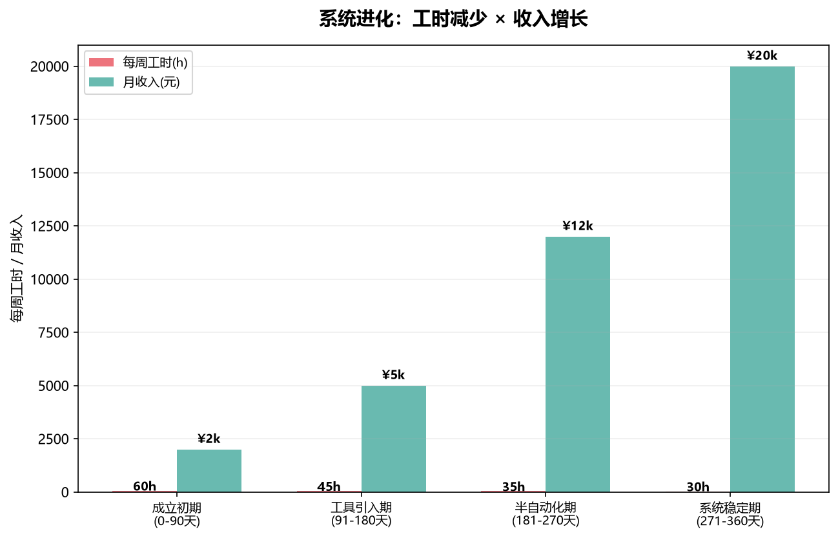
图9-1 系统层升级：从做事的人到设计系统的人数据分析

图9-2 交互式演示二维码

第 10 章 走出单人局限：合作网络与价值链重构

10.1 一个人的上限在哪里？九大赛道的天花板分析
一人公司具有天然的"规模天花板"——一个人能创造的价值存在物理和认知上限。但这个上限对不同赛道而言差异巨大。理解自身赛道的天花板，不是为了"接受限制"，而是为了"知道什么时候该突破、什么时候该安于"。
九大赛道的天花板估算（单个体的年收入上限，基于当前行业数据）：
- S3（文旅内容创作）：上限约200万（广告+带货，需要较大流量支撑）
- S4（文旅知识付费）：上限约150万（课程的规模化效应）
- S5（智慧旅游工具）：上限可达300万+（SaaS订阅的指数增长潜力）
- S2（在地体验设计）：上限约80-100万（物理半径和时间的硬约束）
- S1（文化遗产数字化）：上限约150万（项目制，可外包部分环节）
- S6（文旅社群运营）：上限约80万（社群规模的物理限制）
- S7（目的地品牌）：上限约200万（高客单价但低频）
- S8（非遗数字化传承）：上限约60-80万（市场规模相对有限）
- S9（文旅AI应用）：上限可达300万+（技术与场景的双重红利）
天花板来自三个来源——时间天花板（你的可售时间是有限的）、注意力天花板（你能深度服务的客户数量是有限的）和认知天花板（你一个人能掌握的知识深度和广度是有限的）。突破天花板的方法不是"更努力"，而是引入杠杆（技术杠杆、协作杠杆、资本杠杆）。
知识卡片：天花板不是"上限"，而是"信号"——当你的业务触及天花板时（收入增长停滞、工作强度饱和却无法突破），这是一个信号：要么引入新杠杆突破天花板，要么接受当前规模并享受这种规模带来的自由。

10.2 搞清价值链：流量、产品、交付，你的优势在哪一环
文旅一人公司的价值链可以简化为三个核心环节：流量获取（如何让潜在用户知道你）、产品设计（你提供什么价值）、交付执行（你如何把价值交到用户手里）。
不同赛道的主理人，在这三个环节上的天然优势截然不同。S3内容创作者的优势在于流量获取（内容即流量），但在产品设计和系统性交付上往往薄弱。S4知识付费主理人的优势在于产品设计（结构化知识），但可能不擅长流量获取。S2体验设计主理人在交付执行上有独特优势（面对面的体验无法被AI替代），但流量获取高度依赖口碑和平台。
案例：一位S2在地体验设计主理人（擅长"交付"）与一位S3文旅内容博主（擅长"流量"）的合作模式。S3博主在其内容中推荐S2主理人的体验产品，带来精准流量；S2主理人负责高质量的体验交付，用户满意度极高。收入分配：S3博主获得每次推荐成交的20%佣金，S2主理人获得80%。这是典型的"流量×交付"互补合作，双方都保持了一人公司的独立性，同时突破了单打独斗的天花板。

10.3 三种合作模式：项目制、合伙制、平台制
当一人公司需要突破"一个人的限制"时，有三种基本合作模式可供选择。
项目制合作（最灵活、最主流）：针对特定项目临时组建团队，项目结束后团队解散。典型场景：S1主理人接到一个博物馆数字化大项目，临时邀请一位3D建模师和一位UI设计师组成项目团队，按项目总金额分配报酬。项目周期3-6个月，结束后各自回归自己的业务。优点是灵活性最高、风险最低，缺点是团队磨合成本较高，每次都需要重新建立协作默契。
合伙制合作（更深度、更长期）：两人或多人以合伙人的身份共同运营一个品牌或平台，共担风险、共享收益。典型场景：一位S2体验主理人和一位S7品牌策划主理人，合伙成立一个"目的地体验品牌"，前者负责产品设计和执行，后者负责品牌定位和市场推广。优点是协同效应强、品牌价值累积，缺点是需要深度信任和利益分配的精细设计。
平台制合作（最规模化、最技术化）：搭建一个数字平台连接供需两端，从"自己做"变为"让别人在平台上做"。典型场景：一位S5主理人开发了一个"地方特色体验预订平台"，连接各地的在地体验设计者（S2）和终端用户。收入模式从项目收入变为平台佣金。优点的规模潜力最大，缺点是运营复杂度大幅上升。

10.4 你可以当主角，也可以做关键配角
一人公司不等于"什么都要自己做主角"。在很多场景下，"做关键配角"是比"做主角"更好的策略。
做主角的优势是品牌归你、决策权归你、长期复利归你，缺点是所有压力也归你。做关键配角的优势是你可以专注于你最擅长的环节（如只做内容、只做设计、只做拍摄），利用别人的品牌、渠道和系统，获得更稳定的现金流和更低的风险。
一个健康的生态中，主角和配角各有价值。不是每个人都必须"做大做强"，也不是每个人都有能力或意愿"做小而美"。诚实地评估自己的性格、能力和意愿，选择主角还是配角角色——这个选择本身没有高下之分。

10.5 合作不伤感情：文旅合伙的边界、分钱与退出机制
合作失败的主要原因不是"业务不行"，而是"期望不匹配"。在合作开始之前，明确以下问题的答案，能避免90%的后续纠纷。
边界问题：合作的范围是什么？（只合作这一个项目，还是包括后续衍生项目？）各自的职责边界是什么？（谁负责什么，什么决策需要双方同意？）各自投入的资源如何作价？（你的时间值多少钱、他的技术值多少钱？）
分钱问题：收益分配的公式是什么？（固定比例？按投入分配？按贡献分配？）支付节奏是什么？（项目结束后一次性支付，还是按里程碑支付？）如果项目亏损，如何分担？
退出问题：什么情况下可以退出？（项目完成自动退出、提前30天通知退出、还是任何一方不满意即可退出？）退出后各自的权益如何处理？（已产生的内容和客户归谁？品牌名称归谁？）退出后是否有竞业限制？
这些问题的讨论可能让人"不舒服"，但不讨论的结果通常更不舒服。一个简单的合伙协议（哪怕是微信聊天记录的确认）也能提供基本的预期管理。
- 各赛道天花板差异显著（从60万到300万+），天花板是信号而非上限
- 价值链三环节（流量×产品×交付）的互补合作是最常见的"1+1>2"模式
- 项目制、合伙制、平台制三种合作模式适用于不同阶段和场景
- 合作成功的核心是在开始前明确边界、分钱和退出机制

10.6 合作实战：三个真实协作案例的深度拆解

案例一：S2×S3 "体验×流量"的经典组合
合作背景：苏州一位S2体验设计主理人（擅长园林文化沉浸式体验），与一位S3文旅博主（在小红书有8万粉丝，以苏州在地内容为主）合作推出"私家园林探秘"体验产品。
合作模式：S3博主负责前端引流（2篇种草笔记+1期体验vlog），S2主理人负责后端交付（3小时的私家园林深度导览+茶叙）。定价598元/人，每团限8人。收入分配：S3博主获得每单成交的25%佣金，S2主理人获得75%。
合作数据（首月）：S3博主的两篇笔记累计曝光12万次，带来咨询约200人，实际成交32人。总收入19,136元，S3博主收入4,784元，S2主理人收入14,352元。用户满意度评分4.9/5.0，复购意愿78%。
关键成功因素：(1) 双方的内容调性和用户画像高度匹配——不是"流量大"就行，而是"流量对"；(2) 合作前有明确的书面约定（分成比例、内容发布排期、用户归属、售后责任）；(3) 三个月尝试期，到期后双向评估是否继续，避免了"绑死"的风险。

案例二：S1+S5+S7 项目制联盟竞标文旅数字化项目
合作背景：某县级市文旅局发布了一个"古城数字孪生与品牌升级"项目招标，预算180万元。三家独立主理人——S1文化遗产数字化主理人、S5智慧旅游工具主理人、S7目的地品牌主理人——组成临时项目联盟参与竞标。
合作模式：以S7主理人为项目总协调人（对甲方统一接口），S1负责文化遗产3D数字化采集和虚拟展陈（项目占比40%），S5负责开发古城数字孪生小程序和数据后台（项目占比35%），S7负责整体品牌策略和最终呈现方案（项目占比25%）。三方签订项目合作协议，明确各自交付物、交付标准、付款节点和违约责任。
合作结果：项目联盟成功中标（报价168万，低于传统科技公司的220万），15个月完成交付，甲方验收评分优秀。三方各自获得净利润约25-35万元。更大收获是：项目积累的案例成为三方的"名片"，后续各自独立接到了新项目。
关键成功因素：(1) 三方在各自领域的专业口碑是甲方选择的关键——"三个专家"比"一个大公司"更有说服力；(2) 总协调人的存在至关重要——必须有一个对甲方负责的"统一出口"，而不是三方各自与甲方沟通；(3) 协议中明确了"争议解决机制"——任何一方对另一方的交付不满，先由三方内部协商，无法解决时由总协调人最终裁定。

案例三：S4+S6 "课程×社群"的长线协作
合作背景：一位S4知识付费主理人（开发了"文旅策划入门"系列课程），与一位S6社群运营主理人（运营着一个800人的"文旅从业者交流社群"）合作。
合作模式：S4主理人的课程在S6主理人社群中作为"专属福利"提供（社群成员享受课程8折优惠），S6主理人获得课程销售额的20%分成。此外，S4主理人每月在社群中做一次免费直播分享（既是社群内容供给，也是课程引流）。
合作数据（6个月）：通过社群渠道销售课程127份（占总销量的38%），分成收入约2.5万元（S6主理人）。社群续费率从72%提升至85%（S4主理人的专业分享增强了社群价值）。双方同时受益——S4获得了精准渠道，S6获得了优质内容供给。
关键成功因素：(1) 合作是"增量共赢"而非"存量互抢"——S4的课程在社群之外也在销售，社群是一个增量渠道；S6原本就在提供社群内容，S4的加入优化了内容质量；(2) 双方的用户群体高度重合但不完全重叠——各有自己的核心用户，避免了"谁的用户算谁的"的归属争议。

10.7 跨赛道组合的协同效应地图
基于大量案例观察，以下是九大赛道之间协同效应最强的组合模式：
组合类型 | 经典搭档 | 协同效应 | 典型案例
流量×交付 | S3 + S2 | 一人负责"让用户知道"，一人负责"让用户体验好" | 文旅博主×Citywalk主理人
内容×产品 | S3 + S4 | 免费内容建立信任，付费课程完成变现 | 攻略博主转型课程讲师
技术×内容 | S5 + S3 | 技术提供工具，内容提供流量和应用场景 | 工具开发者×内容博主联合推广
品牌×体验 | S7 + S2 | 品牌策略定义方向，体验产品落地执行 | 目的地品牌顾问×体验设计联盟
平台×供给 | S5 + S9 | 搭建技术平台，聚合分散的一人公司供给 | AI文旅工具平台+入驻主理人
文化×技术 | S1 + S9 | 文化遗产深度+AI技术能力=数字文保创新方案 | 文保专家×AI工程师联合创业
知识卡片：跨赛道合作的核心原则——（1）互补而非相似：找那些能补充你的短板而不是复制你的长处的合作者；（2）增量而非存量：合作应该创造新价值而非重新分配已有价值；（3）轻耦合而非强绑定：保持随时可以体面结束合作的灵活性，而不是一开始就签下"天长地久"的契约。
- 三个真实合作案例展示了"流量×交付""项目联盟竞标"和"课程×社群"的成功模式
- 合作成功的共同要素：明确书面约定+互补式协作+增量思维+双向评估退出机制
- 六种经典跨赛道组合覆盖了数字文旅一人公司的主流合作场景

交互式演示
合作网络选择器
>
根据项目需求智能匹配最优的合作模式：众包、外包、合伙或平台化。
>
> 扫码访问：HTTPS://DIGITAL-TOURISM-SOLO-TOOLS-2026.KONGKONGER.CHATGPT.SITE/10.HTML
>
提示：请使用微信“扫一扫”直接访问；二维码采用低密度设计，适合屏幕展示和打印。

参考文献
[1] Amit, R., & Zott, C. Value creation in E-business[J]. Strategic Management Journal, 2001, 22(6-7): 493-520.
[2] Sui, L., & Guan, K. Value Co-Creation of Cultural Tourism Enterprises' Service Ecosystem in Digital Transformation: Case Study of Digital Shaanxi Tourism Group[C]. EAI International Conference, 2023.
[3] Ngoasong, M. Z. Digital Entrepreneurship in Emerging Economies: The role of ICTs and local context[C]. International Conference on Information Systems, 2015.
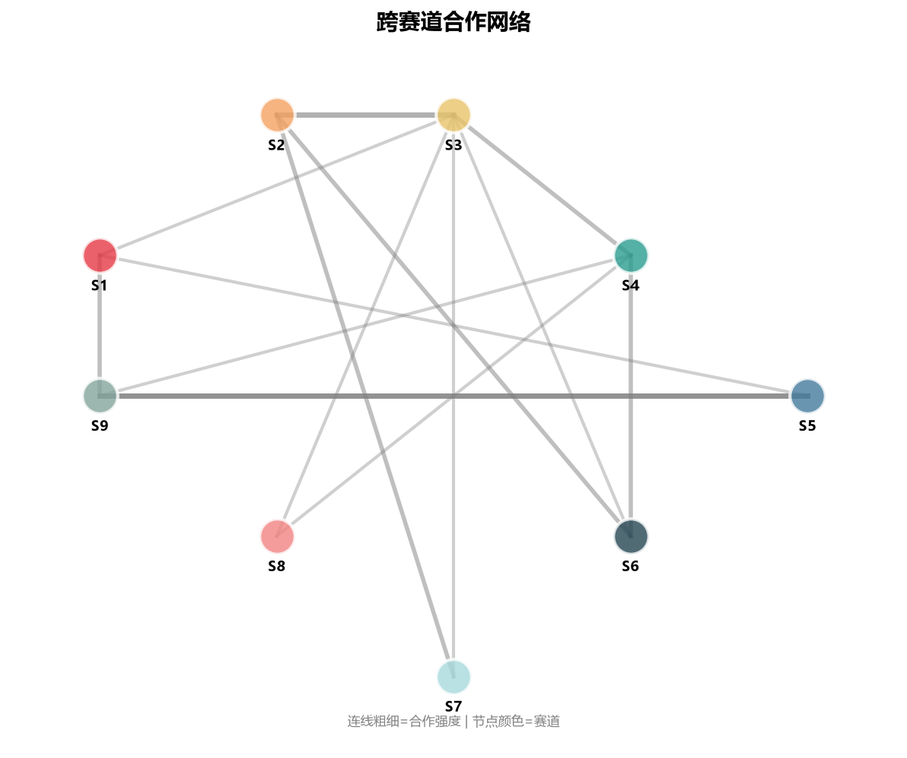
图10-1 走出单人局限：合作网络与价值链重构数据分析

图10-2 交互式演示二维码

第 11 章 成熟形态：系统、杠杆与文旅生态

11.1 一人公司的成熟法则：产品化、品牌化、生态化
从创业初期的"生存模式"进化到"成熟模式"，一人公司需要完成三个关键转变。
产品化：从"卖时间"到"卖产品"。创业初期，大多数主理人以服务换收入——做一个项目收一笔钱，讲一次课收一次费，带一次团赚一次钱。这种模式的本质是"卖时间"，你的收入与你的时间严格绑定。产品化意味着将你的能力封装为"不需要你亲自在场也能交付"的产品——录播课程、SaaS工具、付费内容订阅、可复用的咨询框架。从服务到产品的转变，是突破时间天花板的核心路径。
品牌化：从"被选择"到"被信任"。创业初期，用户选择你的原因是性价比（"这个人讲得不错还便宜"）。成熟期用户选择你的原因是信任（"这个问题我只信她的判断"）。品牌化的本质是让每一次成功的交付都积累为品牌资产，而不是"一次性交易后就清零"。
生态化：从"自己做"到"连接做"。创业初期你什么都自己来，成熟期你成为一个"连接器"——把需求连接到资源，把资源连接到需求，而你在这个过程中收取"连接费"。一个成熟的目的地品牌主理人（S7）可能不再亲自写每一个策划方案，而是运营一个"文旅策划师网络"，为各地的县域文旅项目匹配合适的策划师，自己负责把控标准和品牌背书。
知识卡片：成熟三步走的判断标准——（1）产品化是否完成：你的"睡后收入"（不投入时间也有收入）占比是否超过30%？（2）品牌化是否完成：是否有用户"指名道姓"找你，而不是通过比价选择你？（3）生态化是否完成：你是否能从"自己做每一件事"中脱身，成为一个"连接者"？

11.2 组团打怪：乐高式组合，成为文旅企业的外脑插件
"乐高式组合"是一人公司协作的高级形态：多个独立的一人公司主理人，各自拥有某个维度的独特优势，针对不同项目临时组合成团队，互相之间保持"即插即用"的接口标准。
这种模式对传统文旅企业的冲击是结构性的。过去，一个景区要做数字化转型，传统的路径是找一家大型文旅科技公司整体承包（报价500万，派一个20人的团队驻扎3个月）。现在的替代方案是：4个独立主理人组成项目联盟——S7品牌主理人负责整体策略，S1数字化主理人负责文化遗产数字采集，S5工具主理人负责小程序开发，S3内容主理人负责宣传推广——同样的事情，总报价可能是150万，而且每个人都是各自领域的专家而非大公司的"标准配置"。
这种"外脑插件"模式正在成为文旅行业的新趋势。对需求方而言，这意味着更低的成本、更高的专业度、更灵活的配置。对主理人而言，这意味着不需要"做大做强"也能接到大项目。

11.3 文旅生态进化：从乐高积木到数字雨林
"乐高积木"隐喻了协作的标准化和模块化——每个积木有统一的接口标准，可以自由组合。但真实的文旅生态更像是"数字雨林"——不是所有物种之间都有固定的接口，生态的丰富性来自于物种多样性、关系多样性和演化多样性。
在数字雨林中，你的生态位不是"设计"出来的，而是"演化"出来的。你最初可能只是一个文旅摄影师（S3），在拍摄过程中发现很多用户想学拍摄技巧，于是你开始做摄影课程（S4）。课程学员中有民宿主邀请你去拍摄，你开始接触民宿品牌策划（S7的边缘）。然后你发现可以用AI工具大幅提升拍摄后期效率，你将自己的方法整理成AI摄影工作流工具包（S9的边缘）。你不再是"某一个赛道的主理人"，而是一个"跨赛道演化的复合物种"。
案例：一位从S3文旅博主起步的主理人，经历了5年的生态演化：第1年发攻略积累10万粉丝（S3）→第2年出付费课程教别人做文旅内容（S4）→第3年被地方政府邀请做目的地营销顾问（S7）→第4年开发了AI内容工具提升自己的生产效率（S9）→第5年将工具产品化对外销售（S5）。他现在的身份很难用单一标签定义，但他的年收入从第1年的8万元增长到第5年的200万元，正是生态演化的复利效果。

11.4 多重杠杆叠加：内容杠杆、技术杠杆、网络杠杆、品牌杠杆
一人公司的价值增长遵循的不是"线性加法"（多做一件事多赚一份钱），而是"杠杆乘法"（一个成果被多个杠杆放大）。四种核心杠杆值得刻意构建。
内容杠杆：一段优质内容可以被无限次消费。你花3天写的一篇深度文章，未来3年可能持续为你带来流量和信任。与"一次性交付"的服务相比，内容的杠杆倍数=内容被消费的次数÷生产它所花费的时间。
技术杠杆：一个工具或自动化流程可以让一份投入产生N份产出。一套AI自动生成多平台内容的流程，让一篇公众号文章自动变为3条小红书、5条微博、1期播客。技术的杠杆倍数=自动化产出÷手动产出的时间差。
网络杠杆：你的合作网络中的每个人都是你能力的延伸。你不需要会摄影，如果你的网络中有3个你信任的摄影师可以随时合作。网络的杠杆倍数=你通过网络可调用的总能力÷你个人的独立能力。
品牌杠杆：一个被信任的品牌名，可以让你的新产品减少80%的市场教育成本。品牌杠杆倍数=有品牌背书时的用户获取成本÷没有品牌背书时的用户获取成本。
知识卡片：杠杆的真正威力不是"加法"而是"乘法"。单一杠杆（如只有内容杠杆）带来的增长是线性的；两个杠杆叠加（内容×品牌）带来的增长是次线性的；四个杠杆叠加（内容×技术×网络×品牌）带来的增长是指数级的。这就是为什么看起来"做的事情都差不多"的主理人，3年后的差距可能是10倍而非2倍。

11.5 一人公司的边界探索：何时保持小，何时寻求大
"一人公司"这个概念的张力在于：它既是"一个人的公司"，又不必永远是"一个人"。关键问题是：什么时候应该保持"小"？什么时候应该寻求"大"？
应该保持"小"的信号：（1）你对当前收入和生活状态很满意，增长的边际效用已经很低；（2）你真正享受的是"亲自做"的过程，而不是"管理别人做"；（3）你的赛道天生天花板较低（如高度依赖你个人魅力的体验设计），强行规模化反而可能破坏核心价值。
应该寻求"大"的信号：（1）你感到持续的"一个人做不过来"，不是短暂忙碌而是系统性的超负荷；（2）你发现市场上有大量需求但你的个人产能无法满足，这些需求正在被竞争对手占领；（3）你对"管理"和"赋能他人"开始产生兴趣，不再抗拒"从执行者到管理者"的转变。
"保持小"和"寻求大"之间没有道德高下——如果这个赛道让你感到满足且有持续的竞争力，带着10个人的团队做一个年收入300万的精品工作室，和带着自己一个人做一个年收入30万的自由职业者，本质上都是成功的一人公司形态。
- 成熟形态的三个标志：产品化（摆脱卖时间）、品牌化（从被选择到被信任）、生态化（从做到连接）
- 乐高式组合让独立主理人可以组团承接大项目，对传统文旅企业形成结构性冲击
- 文旅生态进化是非线性的，主理人的身份会跨赛道演化产生复合竞争优势
- 四种杠杆（内容×技术×网络×品牌）的乘法效应，是"看起来差不多"但3年后差距10倍的原因

11.6 文旅一人公司的"反规模化"竞争优势
在传统商业逻辑中，规模越大、竞争力越强。但数字文旅领域正在出现一种"反规模化"（Anti-Scale）的竞争优势——某些维度上，小不仅不是劣势，反而是优势。
灵活性的优势：一人公司可以在24小时内完成从"发现机会"到"推出产品"的全过程。一个S3内容博主看到"某古镇突然火了"的热点，可以在当天完成内容制作和发布。而一个大型旅游媒体需要经过选题会→编辑→审核→排期的流程，热点已经凉了。在注意力经济的战场上，反应速度是终极武器。
个性化深度的优势：一个S2体验主理人可以记住他服务过的每一个用户的名字、偏好和上一次体验的反馈。当用户再次报名时，他会收到一条"欢迎回来！上次你说特别喜欢那个老茶馆，这次我设计了一个新的茶文化路线"的私信。这种级别的个性化服务，是任何规模化的旅游企业都无法实现的——不是因为不想做，而是因为"做不了"。个性化的深度与组织规模成反比。
信任浓度的优势：用户对"一个人"的信任永远高于对"一个品牌"的信任。你可以在小红书上信任一个"分享贵州小众秘境的小姐姐"，因为你觉得她是"真人"。你不会以同样的方式信任一个企业号，因为你知道那是"团队运营的内容"。在文旅领域，"真人"的信任溢价可能高达30-50%——同样的民宿推荐，一个你信任的博主说出来，转化率是企业号的3-5倍。
成本结构的优势：一人公司的固定成本趋近于零——没有房租、没有工资、没有管理成本。这意味着你可以在极低的价格下仍然盈利，而规模化企业在这个价格下是亏损的。一个S3内容博主可以用每月100元的工具成本运营一个年收入20万的账号，而一个10人团队运营同样规模的账号，每月固定成本至少5万元。在成本结构的对抗中，"小"天生具有不对称优势。
知识卡片：反规模化竞争的核心逻辑——不是"小"比"大"好，而是"在某些维度上，小能做到的事，大做不到"。一人公司的竞争策略不是模仿大公司的做法然后做得更差（如建立复杂的组织架构），而是聚焦在大公司"做不了"或"不值得做"的维度上建立绝对优势。

11.7 一人公司进化中的"去人格化"陷阱
从一人公司向"多杠杆生态"进化的过程中，存在一个隐蔽的陷阱——去人格化。当你的业务越来越系统化、自动化、规模化时，你可能会不知不觉地失去最初让你成功的那份"人格温度"。
这是"一人公司的悖论"：你的竞争优势来自于"你是一个人"（真实、有个性、有温度），但你的进化方向是"不再依赖你一个人"（系统化、自动化、可扩展）。如何在"系统化"中保留"人格温度"？
策略一：人格锚点。选定1-2个你永远不委托给AI或他人的"人格锚点"——这些事情只有你亲自做，因为它们承载了你的人格印记。例如：每周末的手写感谢信发给新付费用户（即使只有50个字），每月的"主理人日记"（讲述这个月的个人思考和成长），所有与用户有深度情感连接的互动（用户生日祝福、用户遇到困难时的鼓励）。
策略二：透明的系统化。当你的业务开始引入AI和自动化时，不要让用户感到"我被交给了一个冰冷的系统"。告诉用户你的系统是如何工作的——"这个AI助手是基于我过去3年写的所有内容训练的，它会用我的方式回答你的问题。如果它的回答让你不满意，请随时找我本人。"透明的系统化=信任的系统化。
策略三：定期"去系统化"。刻意安排时间断开所有数字工具，回到"纯手工"状态——亲自带一次体验、亲自做一次咨询、亲自写一篇不做任何SEO优化的纯粹文章。这不只是"怀旧"，而是保持与用户之间的真实连接感，也是保持你对自己事业的"手感"。
- 反规模化竞争优势体现在灵活性、个性化深度、信任浓度和成本结构四个维度
- "去人格化"是一人公司进化的隐形陷阱，通过人格锚点、透明系统化和定期"去系统化"三条策略应对
- 一人公司的悖论：你的优势来自于"你是人"，但你的进化方向是"不依赖你自己"

交互式演示
杠杆效应模拟器
>
模拟不同杠杆策略（内容杠杆、技术杠杆、平台杠杆、资本杠杆）对收入的倍增效应。
>
> 扫码访问：HTTPS://DIGITAL-TOURISM-SOLO-TOOLS-2026.KONGKONGER.CHATGPT.SITE/11.HTML
>
提示：请使用微信“扫一扫”直接访问；二维码采用低密度设计，适合屏幕展示和打印。

参考文献
[1] Patiño, C. L. Transformación Digital de las Mipymes de Turismo de Naturaleza en el Valle del Cauca[D]. Universidad Autónoma de Occidente, 2020.
[2] Lee, Y. H., & Wu, K. The feasibility of technology-based business model for SMEs in Taiwan tourism industry[J]. British Journal of Economics, Management & Trade, 2015, 8(3): 198-212.
[3] 乔阳阳. 百色市文化旅游产业数字创意模式的转型设想[J]. 文化产业, 2018(10): 14-16.
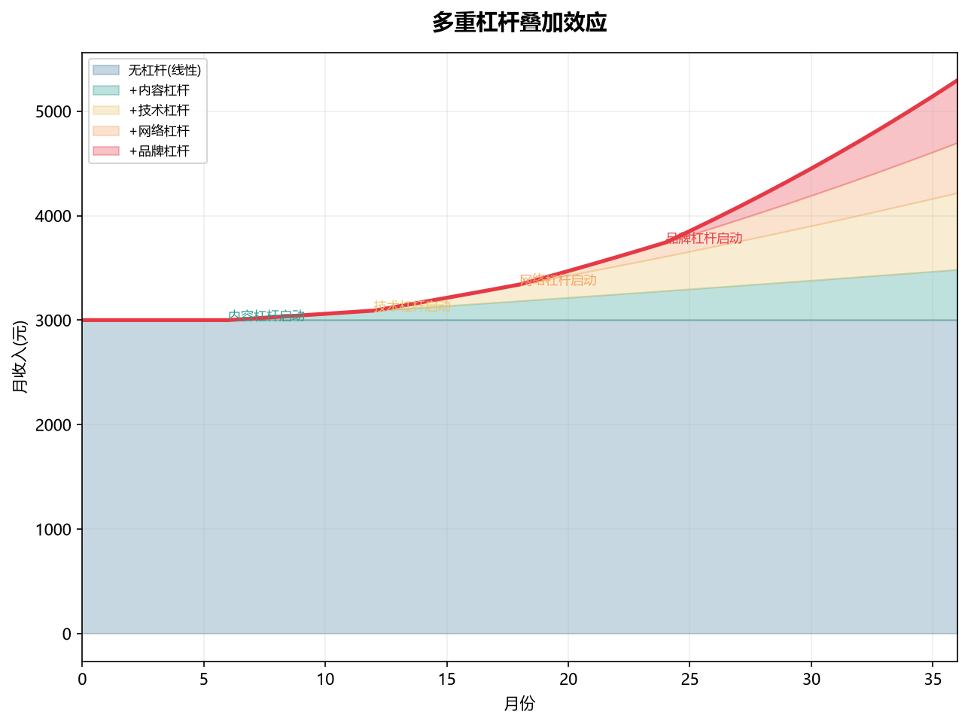
图11-1 成熟形态：系统、杠杆与文旅生态数据分析

图11-2 交互式演示二维码

第 12 章 落地生长：数字文旅一人公司实战路线图

12.1 7天计划：找到你的主理人赛道与第一个赚钱模块
7天不是"做完一切"的时间，而是"找到方向并迈出第一步"的时间。以下是结构化的7天行动指南。
第1天：自我资源盘点。完成附录D中的"文旅主理人能力自评量表"，对自己的知识资源、经验资源、关系资源和数字化能力进行诚实评估。输出一份"个人资源清单"和一份"能力短板清单"。
第2天：赛道初筛。将你的资源清单与九大赛道的"典型画像"进行比对，选出2-3个匹配度最高的候选赛道。在附录C案例库中找到每个候选赛道的2-3个对标案例，研究他们的起步方式、变现路径和成长轨迹。
第3天：需求验证。针对首选赛道，设计一个最小化的需求验证实验。如果你倾向于S3内容创作，发布3条目标领域的深度内容，观察反响。如果你倾向于S2体验设计，在朋友圈发起一个"如果我来组织一次XX文化体验，你感兴趣吗"的投票。核心判断标准：是否有人在表达兴趣之外，表达了"我愿意付费"的意向。
第4天：MVP定义。基于验证结果，明确你的第一个MVP是什么。用一句话定义：我将在[X天/周]内，用[Y成本]，完成[X产品/服务]，向[Z人群]收取[价格]。这个定义必须具体到可以自检"是否已完成"的程度。
第5天：工具配置。根据你的赛道和MVP需求，配置最小化的数字工具栈（参见附录B）。原则是"用免费的先开始，需要升级时再升级"。今天完成的工具配置：一个内容发布平台、一个用户触达渠道、一个收款方式。
第6天：第一个产品制作。用今天完成MVP的核心部分。如果你做内容，写出前3篇内容的完整稿件并完成排版。如果你做课程，完成第一个课时的PPT和录制（哪怕只录10分钟）。如果你做体验，完成第一条体验路线的踩点和策划文档。
第7天：上线与复盘。将你的第一个产品/内容推出去，不求完美，只求"开始"。发布后的24小时内，记录三个问题的答案：什么比预期好？什么比预期差？下一步最重要的一个行动是什么？

12.2 30天实验：完成商业闭环，收到真金白银
7天验证了"有人感兴趣"，30天实验要验证"有人愿意为此付费"。这是一个从"测试水温"到"跳入水中"的关键阶段。
第1-10天：产品打磨与营销预热。基于第一周的用户反馈，优化你的MVP产品。同时开始预热营销——不是花钱投广告，而是通过免费内容为付费产品"热场"。如果你要卖课程，先发3篇免费文章展示你的专业深度。如果你要卖体验，先发3个体验设计背后的文化故事。
第11-20天：正式发布与首单攻坚。选择一个小而精准的渠道进行产品发布（不要贪大求全）。发布的关键不是"触达所有人"，而是"让最可能购买的那一小撮人看到"。首单是最难的——第一个付费用户可能需要你亲自私信沟通、回答疑虑、甚至提供试体验。但首单的价值不仅是那笔钱，而是"终于有人付费了"的心理突破。
第21-30天：收集反馈与迭代决策。基于首批付费用户的反馈，做出"继续、调整或放弃"的决策。如果首批用户的满意度高且有人推荐了新用户，这是最强烈的"继续"信号。如果用户付费了但反馈冷淡，说明产品有价值但需要大幅优化。如果30天后付费用户数为零，认真反思是需求问题还是渠道问题，然后决定是换方向还是换方法。

12.3 100天进化：从副业到主业的平稳过渡策略
100天是"一个人的业务"走向"一个人的事业"的分水岭。这个阶段的核心命题是：如果你现在还是"兼职创业"，要不要以及如何过渡到"全职"？
不要裸辞。在没有至少6个月生活费的储蓄、且一人公司收入连续3个月稳定超过主业收入的情况下，不要贸然辞职。副业阶段虽然辛苦，但提供了"有退路的试错"——这恰恰是一人公司最宝贵的启动条件。
副业→主业过渡的三个信号：
- 信号1（财务信号）：一人公司月收入连续3个月≥主业月收入×70%，且收入趋势稳定或上升
- 信号2（需求信号）：你开始频繁拒绝客户，因为主业占用了你太多时间
- 信号3（能量信号）：你每天早上醒来最想做的一件事属于一人公司，而非主业
当三个信号同时亮起时，过渡的时机成熟了。过渡方式建议"软着陆"而非"急刹车"——如果可能，先与主业雇主协商转为兼职或项目制合作，保留基础的社保和稳定收入，同时释放更多时间给一人公司。

12.4 365天复利：构建可持续的文旅创业操作系统
一年的时间跨度，足以让一个"活下来的项目"变成"可持续的事业"。一年后的复利体现在三个方面。
产品的复利：你的第一个课程/产品经过3-5轮迭代已经趋于成熟，用户评价形成了正向飞轮。你开始有了"产品矩阵"而非"单一产品"——低价引流产品+中价核心产品+高价利润产品的组合让收入结构更加健康。
品牌的复利：经过一年的持续内容输出和用户服务，你在垂直领域已经建立起了初步的品牌认知。新用户的获取成本持续下降（老用户推荐占比上升），老用户的复购率持续上升（信任积累到临界点）。
系统的复利：你的SOP、知识库、数字员工配置经过一年磨合已经运转流畅。你的每周工作时间可能从创业初期的70小时降至40-50小时，但收入反而更高——因为不是"更努力"，而是"更聪明"。
知识卡片：复利的本质不是"更多"，而是"更少的投入获得更多的产出"。判断你是否建立了复利系统的一个简单测试：如果你现在去旅行一周，完全不碰工作，你的收入会下降多少？如果下降超过30%，说明你还没有建立真正的复利系统。如果下降不到10%，恭喜你，你已经从"做事的人"变成了"设计系统的人"。

12.5 主理人长期职业发展：从一人公司到行业影响力
一人公司不是终点，而是一个职业发展的新起点。不同的主理人在5-10年的长期尺度上，可能走向完全不同的方向：
路径A：深耕型。在选定的赛道中持续深耕，成为该领域公认的权威。5年后你的名字本身就代表一种品牌和标准。这条路径适合追求专业深度和稳定回报的主理人。
路径B：扩展型。从单一赛道扩展到多赛道生态，从"主理人"变为"生态构建者"。你不再直接服务终端用户，而是赋能其他主理人——做培训、做平台、做投资。这条路径适合追求规模和影响力的人。
路径C：回归型。做了几年一人公司后，带着积累的行业认知和数字能力，"回归"到组织中（加入大型文旅企业的创新部门、成为高校的产业导师、进入政府智库）。但你不是"回去打工"，而是带着一人公司期间积累的独特视角和能力，在组织中扮演"创新催化剂"的角色。
路径D：滚动型。在不同赛道之间"滚动"——在S3内容创作积累了粉丝和信任后转向S4知识付费，又转向S7目的地品牌。每一次切换不是"重来"，而是带着上个阶段积累的能力和用户基础进入新领域。这条路径适合好奇心驱动、享受持续学习和变化的创业者。

12.6 未来的数字文旅一人公司：趋势、挑战与机遇
站在2026年展望未来，数字文旅一人公司将面临三重趋势、三重挑战和三重机遇。
三重趋势：（1）AI能力将从"辅助工具"升级为"核心生产力"，一人公司的单人产出有望再提升3-5倍；（2）文旅消费将加速从"观光型"向"沉浸型""学习型"转型，对深度内容、个性化体验的需求爆发式增长；（3）平台生态将从"中心化"走向"去中心化"，个体品牌的价值将逐步超越平台品牌的价值。
三重挑战：（1）AI的同质化风险——当所有人都能用AI生成"还不错的文旅内容"时，"还不错的"就不再是竞争力，"独特的"才是；（2）监管的不确定性——数字文旅领域的政策监管仍在快速演变中，规则变化可能影响某些赛道的商业模式；（3）个人韧性的考验——一人公司的长期可持续发展，最终取决于你的身心健康、学习能力和抗压能力。
三重机遇：（1）垂直领域的知识付费市场远未饱和——大多数文旅细分领域的专业知识还没有被系统化地转化为知识产品；（2）B端市场的蓝海——大量中小型景区、博物馆、文化机构急需数字化人才但雇不起全职团队，一人公司的"外脑"模式是完美的供需匹配；（3）全球化——中国丰富的文化资源和领先的数字基础设施，为文旅主理人面向海外市场（文化出海、入境游服务、全球数字游民服务）创造了独特优势。
- 7天找到赛道和第一个赚钱模块，30天完成首次商业闭环，100天实现从副业到主业的平稳过渡
- 365天复利检验标准：如果你旅行一周不碰工作，收入下降超过30%说明还没有真正的复利系统
- 长期发展有深耕型、扩展型、回归型、滚动型四种路径，没有高低之分
- 未来最大机遇在垂直知识付费的空白领域、B端中小文旅机构的"外脑"需求和全球化市场

12.7 各赛道差异化路线图
不同赛道的创业节奏差异巨大。以下为三个代表性赛道的详细年度路线图。

S3 文旅内容创作主理人的12个月路线图
月份 | 核心任务 | 关键里程碑 | 预期收入
第1月 | 确定垂直领域（如贵州少数民族建筑），发布前20篇内容 | 找到内容风格和话题方向 | 0元
第2月 | 优化内容质量，建立选题库，分析前20篇数据 | 出现第一篇"小爆款"（阅读量>日常3倍） | 0元
第3月 | 开始日更或隔日更，启动第二个平台（如从公众号到小红书） | 公众号+小红书合计粉丝突破3000 | 0-1000元（平台流量分成）
第4月 | 主动寻找品牌合作机会，开始私域沉淀（引导粉丝加微信） | 第一个品牌合作（即使免费或置换） | 1000-3000元
第5月 | 推出第一个付费产品（电子书/小课/付费社群），私域积累500人 | 第一个付费用户 | 3000-6000元
第6月 | 优化付费产品，积累用户评价，迭代内容策略 | 付费用户突破30人 | 5000-10000元
第7月 | 尝试多平台"一鱼多吃"，研究AI工具提效 | 内容生产效率提升50% | 6000-12000元
第8月 | 推出升级版付费产品（如训练营），建立用户推荐机制 | 用户推荐带来10%以上新增 | 8000-15000元
第9月 | 探索跨赛道协作（与S2或S6主理人合作） | 完成第一次跨赛道合作 | 10000-18000元
第10月 | 系统化内容生产流程，配置数字员工 | 人的创作效率提升至3小时/篇 | 12000-20000元
第11月 | 规划第二产品线（如出版或线下活动） | 第二产品线MVP验证通过 | 15000-25000元
第12月 | 年度复盘，制定下一年战略 | 年度收入突破15万元 | 18000-30000元

S2 在地体验设计主理人的12个月路线图
月份 | 核心任务 | 关键里程碑 | 预期收入
第1月 | 完成3条体验路线踩点和策划，在朋友圈/小红书测试市场反应 | 收到第一个体验报名 | 0-2000元
第2月 | 执行首批体验（每团4-6人），收集反馈并迭代 | 首批用户满意度>90% | 2000-5000元
第3月 | 优化体验产品SOP，建立用户评价和推荐体系 | 老用户推荐新用户占比>30% | 4000-8000元
第4月 | 推出差异化体验产品（如白天版vs夜游版、亲子版vs成人版） | 产品矩阵初具规模 | 6000-12000元
第5月 | 建立社交媒体内容矩阵（体验vlog+攻略+文化解读） | 小红书/抖音账号开始有自然流量 | 8000-15000元
第6月 | 与S3内容博主或S6社群主理人建立合作 | 合作渠道带来20%以上新增用户 | 10000-20000元
第7月 | 夏季旺季冲刺，优化用户全流程体验 | 单月体验场次突破10场 | 15000-25000元
第8月 | 推出高端体验产品（定制化、小团、高客单价） | 高端产品占收入20% | 15000-30000元
第9月 | 淡季策略：用内容积累和产品迭代替代旺季冲量 | 建立旺季预订机制 | 8000-15000元
第10月 | 探索B端业务（企业团建、品牌合作体验） | 第一个B端客户 | 10000-20000元
第11月 | 系统化：SOP+数字工具+兼职协作者网络 | 自己每周体验执行时间<15小时 | 12000-25000元
第12月 | 年度复盘，发布次年体验日历 | 年度收入突破15万元 | 15000-30000元

S5 智慧旅游工具主理人的12个月路线图
月份 | 核心任务 | 关键里程碑 | 预期收入
第1月 | 确定工具方向（如景区客流预测小程序），完成原型设计 | 原型通过5位潜在用户测试 | 0元
第2月 | 完成MVP开发（用AI辅助编程+Cursor），上线测试版 | MVP可演示 | 0元
第3月 | 招募10名种子用户内测，收集反馈快速迭代 | 种子用户留存率>60% | 0-2000元（内测定价）
第4月 | 正式版发布，启动付费推广和景区直销 | 第一个付费客户（即使价格很低） | 2000-5000元
第5月 | 优化产品功能，建立用户反馈闭环 | 用户推荐带来新用户 | 5000-10000元
第6月 | 推出付费版本（Pro版或企业版） | 月经常性收入（MRR）突破5000元 | 8000-15000元
第7月 | 产品迭代+市场拓展双线推进 | 付费客户突破20个 | 10000-20000元
第8月 | 探索第二产品线或功能扩展 | 第二产品线原型启动 | 12000-25000元
第9月 | 建立自动化运营体系（CI/CD、自动客服、数据看板） | 运维时间<每周5小时 | 15000-30000元
第10月 | 拓展合作渠道（与S3/S7主理人合作推广） | 合作渠道贡献20%以上新增 | 18000-35000元
第11月 | 产品规模化优化（多租户、性能优化） | 系统可用性>99.5% | 20000-40000元
第12月 | 年度复盘，制定下一年产品路线图 | MRR突破2万元 | 25000-50000元

12.8 致未来的你：一份给12个月后自己的信
你已经读到了本书的最后一页。如果你决定开始这段旅程，请在今天写一封短信给12个月后的自己。不需要华丽的文采，只需要诚实地写下这三件事：
- 我为什么要开始：不是"赚钱"或"自由"这样笼统的答案，而是那个在你深夜辗转反侧时浮现的具体场景——你想为谁创造什么价值？你想逃离什么样的生活？你想成为什么样的人？
- 我最害怕发生什么：诚实地写下你的恐惧。是怕失败被嘲笑？是怕收入不稳定养不活家人？是怕自己根本不是创业的料？写下恐惧不是让自己更害怕，而是让恐惧变得具体——具体的东西是可以被应对的，而模糊的焦虑才是最大的消耗。
- 我的"底线成功"是什么：如果12个月后，你的商业成果远不如你期望的那么耀眼（粉丝没有破万、收入没有过万、产品没有大卖），但你在另一个维度上实现了真正的成长（你敢面对镜头了、你找到了真正想深入的领域、你第一次体会到了"为自己工作"的自由感）——这些算不算成功？
写好后，把这封信存到一个你在12个月后一定会打开的地方（电子邮箱定时发送、云笔记置顶、或打印出来夹在本书的最后一页）。
数字文旅一人公司这条路没有标准答案。你读到这一页的所有案例、模型和方法论，都只是"参考坐标"而不是"标准答案"。真正的答案，在你的每一次尝试、每一次失败、每一次"原来是这样"的顿悟中，逐渐浮现。
欢迎进入雨林。和我们一起。
- 不同赛道的12个月路线图展示了差异化的发展节奏——S3慢热但爆发力强，S2现金流稳定，S5前期投入大但后期杠杆高
- 在开始之前给12个月后的自己写一封信，诚实地记录动机、恐惧和"底线成功"的定义
- 数字文旅一人公司没有标准答案，所有方法论都是参考坐标，真正的答案在行动中浮现

12.9 OPC到NPC：从一人公司到无人公司的演进之路
如果说"一人公司"（One Person Company, OPC）是AI时代个体的终极创业形态，那么"无人公司"（No Person Company, NPC）则是这个演进的终极想象——一个由AI Agent自主运营、人类仅作为战略监督者和价值定义者的商业实体。这不是科幻小说的情节，而是正在技术轨道上加速逼近的现实。

12.9.1 OPC→NPC的四个演进阶段
数字文旅创业的组织形态正在经历一个清晰的演化链条：传统组织 → 一人公司（OPC）→ 半无人公司（Semi-NPC）→ 全无人公司（Full NPC）。当前我们处于第二阶段初期，第三阶段已有技术可行性但尚未出现成熟的商业案例。
阶段一：传统文旅组织（2020年之前）。5人以上的科层制企业，有固定的职能分工、物理办公场所和雇佣关系。这一阶段的核心资本是"人"——每增加一个业务单元就需要增加相应的人力。
阶段二：一人公司 OPC（2023-2028年）。单一个体+AI数字员工的混合体。人类负责创意决策、品牌人格和情感连接，AI负责内容生产、数据分析、客户服务等执行层工作。这是本书重点讨论的阶段，也是当前正在发生的现实。
阶段三：半无人公司 Semi-NPC（2028-2033年）。AI Agent承担了80%以上的运营决策——不仅执行，还能基于数据自主做出战术层面的判断（如自动调整内容策略、自动优化定价、自动谈判合作条款）。人类不再"运营"公司，而是"设计"公司——设定战略方向和价值观边界，定期审视AI的决策质量并进行校准。在这一阶段，一个半无人文旅公司可能表现为：AI Agent自动运营着一个文旅内容矩阵（选题、生产、发布、互动全自动），自动管理着一个数字文化遗产数据库（采集、标注、分类、授权），自动运营着体验产品的预订系统和客服。人类主理人每周投入时间降至5-10小时，主要做三件事：审核AI的重大决策、保持品牌的人格温度、探索新的业务方向。
阶段四：全无人公司 Full NPC（2033年之后）。AI Agent具备完全的经营自主权，包括战略决策、产品创新、品牌塑造和财务规划。人类退到"终极监督者"和"价值定义者"的位置——设定公司的核心使命和伦理边界，但不再参与日常经营。这一阶段的"无人"不是真的"没有人的价值"，而是"没有人的劳动"。一个全无人文旅公司的形态可能是：一个由多个专业AI Agent（内容Agent、体验设计Agent、用户运营Agent、财务Agent、合规Agent）组成的自治系统，在人类设定的使命框架内自主运营、自我迭代、自我进化。
知识卡片：OPC到NPC演进的驱动力三角——（1）技术成熟度：AI Agent的自主决策能力每18个月翻一番（类比摩尔定律）；（2）成本压力：人类劳动力的成本持续上升，AI的成本持续下降，两条曲线将在2028-2030年间交叉；（3）用户接受度：Z世代和Alpha世代对AI服务的接受度远超前几代，他们对"和人交流"没有强烈的偏好，只要服务质量过关。

12.9.2 文旅无人公司的三种可能形态
基于数字文旅行业的特征，全无人公司或半无人公司可能出现以下三种典型形态：
形态一：AI文旅内容工厂。一个完全由AI运营的文旅内容品牌——AI Agent自动监测全网文旅热点，自动生成选题、撰写深度文章、制作短视频、管理多平台分发和用户互动。品牌的人格化通过"AI虚拟主理人"实现——一个具有一致人设、价值观和审美风格的AI角色，用户知道它是AI，但因为内容质量和人格一致性而持续关注和信任。这一形态最可能在S3（文旅内容创作）赛道率先实现。
形态二：AI体验设计引擎。一个由AI驱动的文旅体验自动策划与匹配系统——AI分析目的地的文化资源数据和用户偏好数据，自动生成个性化的体验路线、自动匹配在地协作者（真人导游、手工艺人、民宿主人）、自动处理预订和售后。人类协作者只负责"执行AI设计的体验"，而不负责"设计体验"。这一形态将S2（在地体验设计）的智力层和体力层分离——智力层由AI完成，体力层由在地人员完成。
形态三：AI文化遗产知识引擎。一个自运行的AI文化遗产知识系统——持续从全球博物馆、档案馆、学术出版物中汲取文化遗产信息，自动构建和更新知识图谱，自动生成面向不同受众（学者、学生、游客、文创设计师）的差异化内容产品，并通过API或平台对外提供服务。这一形态将S1（文化遗产数字化）从"项目制"变为"平台制"，从"人工采集"变为"自动生长"。
案例：2025年已经出现的"AI播客主播"——一个完全由AI生成和主持的科技播客，周更，质量与人类主播的播客几乎无法区分，订阅量在6个月内突破5万。将这个模式迁移到文旅领域：一个AI运营的"中国古村落探秘"播客，每周深度讲述一个古村落的历史、建筑和人物故事，由AI完成从选题、资料收集、撰稿到语音合成和发布的全流程。如果有10个这样的AI文旅播客组成一个内容矩阵，这就是一个初级的"半无人文旅内容公司"。

12.9.3 NPC时代人类主理人的新角色
当无人公司成为现实，"人"的价值不会消失，而是会迁移到更高的层次。在NPC时代，人类主理人的角色将从"经营者"演化为以下三种新身份：
身份一：价值定义者（Purpose Setter）。AI可以高效地运营一个文旅公司，但它无法回答"这个公司为什么存在""我们选择传递什么样的文化价值观""什么样的商业化方式是不可接受的"。这些根本性的价值判断，需要人类的文化自觉和伦理判断。在NPC时代，人类最核心的工作是"定义公司的灵魂"。
身份二：审美策展人（Aesthetic Curator）。AI可以生成"技术正确"的文旅内容，但它对"什么美""什么动人""什么有灵魂"的判断力，依赖于人类设定的审美标准。人类主理人将不再生产具体的内容，而是定义"什么算好的内容"——训练和校准AI的审美判断力。这类似于一个美术馆馆长不亲自画每一幅画，但他的审美判断决定了整个美术馆的品质。
身份三：异常干预者（Exception Handler）。全自动系统在99%的情况下运行良好，但1%的异常情况——突发的文化争议、AI生成的敏感内容、不可预见的伦理困境——需要人类的介入和判断。人类主理人的角色从"日常操作者"变为"危机干预者"，从"驾驶汽车的人"变为"坐在副驾驶上的安全员"。

12.9.4 演化时间线与关键里程碑
基于当前技术发展速度，以下是对数字文旅领域OPC→NPC演化的时间线预测：
时间 | 里程碑 | 文旅行业影响
2026-2027 | AI Agent可独立完成文旅内容从选题到发布的完整闭环 | S3赛道率先出现"半自动化内容品牌"
2028-2029 | AI Agent可自主进行文旅产品的定价优化、渠道选择和用户分群 | S4/S6赛道的运营环节全面AI化
2029-2030 | AI Agent间的多智能体协作成熟，多个专业Agent可协同运营一个业务 | 第一个"半无人文旅公司"出现（人类每周投入<5小时）
2031-2032 | AI Agent获得有限的法律主体资格（可在一定范围内签订合同、管理财务） | S5/S7赛道的B端业务AI自主签约与交付
2033-2035 | 全无人文旅公司成为可注册的商业实体形态 | 数字文旅领域NPC数量可能超过OPC
知识卡片：OPC到NPC的演化不是"人的消失"，而是"人的劳动从运营层上升到意义层"。这类似于农业革命让人类从"人人种地"变为"少数人种地、多数人做其他事"，AI革命将让人类从"人人运营"变为"少数人定义方向、AI负责运营"。人类没有变少，只是不再做"可以被AI做的劳动"。

12.9.5 保持警惕：NPC时代的三个伦理警示
在拥抱无人公司前景的同时，必须警惕以下三个伦理风险：
风险一：文化同质化。当多个文旅AI系统使用相似的训练数据和算法逻辑时，它们输出的文化内容和产品可能出现严重的同质化——不同的目的地在AI的讲述中听起来"都差不多"，失去了在地文化的独特性和复杂性。保持文化多样性，需要人类主理人持续注入"反算法"的文化判断力。
风险二：责任的真空。当AI自主运营的文旅公司出现问题时（如传播了错误的文化信息、侵犯了在地社区的文化权利、做出了不当的商业决策），谁来负责？AI的开发者？AI的使用者？还是AI本身？法律和伦理框架需要在这个问题出现之前就给出答案。
风险三：人类意义的消解。如果AI可以比你更好地讲述文化故事、设计旅行体验、运营文旅品牌——那你做这一切的意义何在？这个问题不是技术问题，而是存在主义问题。答案是：人可以不做"运营"，但不能不做"思考"。思考什么是值得传递的文化、什么是值得设计的体验、什么是值得追求的生活方式——这些问题的答案，永远需要人类自己来回答。
- OPC→NPC的四个阶段：传统组织→一人公司(2023-2028)→半无人公司(2028-2033)→全无人公司(2033+)
- 文旅无人公司的三种形态：AI内容工厂、AI体验设计引擎、AI文化遗产知识引擎
- NPC时代人类的三种新角色：价值定义者、审美策展人、异常干预者
- 必须警惕三个伦理风险：文化同质化、责任真空、人类意义消解

交互式演示
365天成长路线图
>
交互式查看12个月分阶段成长计划，从Day 1到Day 365的完整主理人进化路径。
>
> 扫码访问：HTTPS://DIGITAL-TOURISM-SOLO-TOOLS-2026.KONGKONGER.CHATGPT.SITE/12.HTML
>
提示：请使用微信“扫一扫”直接访问；二维码采用低密度设计，适合屏幕展示和打印。

参考文献
[1] 文旅产业新趋势洞察[J]. 经济研究参考, 2025.
[2] Wahyudiono, Hermanto, Y. B., Estiasi, S. P., & Aminatuzzuhro. Performance recovery of creative sector industries: strengthening management literacy and digital business innovation[J]. Journal of Innovation and Entrepreneurship, 2024, 13: 28.
[3] 윤혜미, 이환수. Platform Strategies of Smart Tourism Start-ups[J]. Korean Computers and Accounting Review, 2021, 5(1): 28-42.
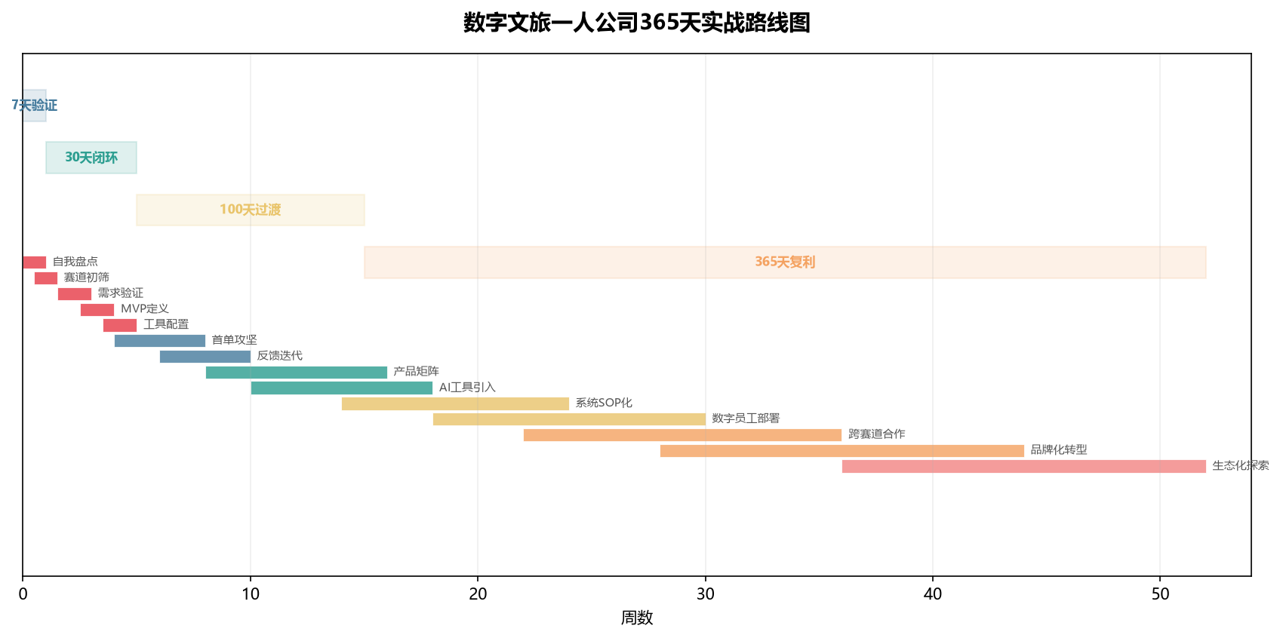
图12-1 落地生长：数字文旅一人公司实战路线图数据分析

图12-2 交互式演示二维码

附 录

附录 A 术语表

序号 | 中文术语 | 英文术语 | 释义
1 | 一人公司 | Solopreneur / One-Person Company | 以单个个体为核心运营主体，借助数字工具和AI技术独立完成全业务链的微型创业组织
2 | 数字文旅 | Digital Cultural Tourism | 以数字技术为支撑，对文化旅游资源进行数字化采集、加工、传播和消费的产业形态
3 | 文旅主理人 | Cultural Tourism Curator-Solopreneur | 以特定文化主题为核心，通过数字工具独立完成产品策划、内容生产、用户运营全流程的新型文旅创业者
4 | DCT-SOLO模型 | Digital Cultural Tourism - Solo Operation Leverage Optimization | 本书提出的核心分析框架，包含认知定位、最小启动、AI加速、生态协作四个递进阶段
5 | 最小可行产品（MVP） | Minimum Viable Product | 以最低成本、最快速度构建的、能够验证核心商业假设的产品版本
6 | 场景定位矩阵 | Scene Positioning Matrix | 由文化资源禀赋、商业模式、数字化能力三个维度构成的创业方向定位工具
7 | 数字员工 | Digital Employee | 经过配置的AI工具或AI Agent，承担特定工作职能，模拟真实员工的工作方式
8 | 知识付费 | Knowledge Monetization / Paid Knowledge | 将个体的专业知识转化为付费课程、社群、咨询服务等可交易知识产品的商业模式
9 | 认知盈余 | Cognitive Surplus | 个体在其专业领域积累的超出日常使用需求的剩余知识和经验
10 | 个人IP | Personal Intellectual Property / Personal Brand | 以个人为核心构建的品牌资产，核心是专业信任度而非知名度
11 | 乐高式组合 | Lego-style Collaboration | 多个独立一人公司按项目临时组队、保持即插即用的协作方式
12 | 数字雨林 | Digital Rainforest | 类比热带雨林的数字文旅创业生态系统，强调物种多样性、关系多样性和演化多样性
13 | SOP | Standard Operating Procedure | 标准操作流程，将隐性个人能力转化为可移交的结构化知识
14 | 睡后收入 | Passive Income | 不需要持续投入时间也能产生的收入，如课程销售、SaaS订阅、版权收入
15 | 商业闭环 | Business Loop Closure | 完成从用户获取到产品交付到收款确认的完整商业循环
16 | GMV | Gross Merchandise Volume | 商品交易总额，衡量平台或业务的总交易规模
17 | LTV | Lifetime Value | 用户生命周期价值，单个用户从关注到流失期间贡献的总收入
18 | NPS | Net Promoter Score | 净推荐值，衡量用户推荐意愿的核心指标
19 | 文化遗产数字化 | Cultural Heritage Digitization | 运用3D建模、全景摄影、数字档案等技术对文化遗产进行数字采集与保存
20 | 智慧旅游 | Smart Tourism | 以物联网、大数据、AI等技术为支撑，实现旅游全过程的智能化服务与管理
21 | 生成式AI | Generative AI | 能够生成文本、图像、视频、音频等新内容的人工智能技术
22 | AI Agent | AI Agent / 智能体 | 能够自主感知环境、做出决策并执行任务的AI系统
23 | Prompt工程 | Prompt Engineering | 设计和优化输入提示词以引导AI模型产出高质量输出的技能
24 | 低代码开发 | Low-code Development | 通过可视化界面和配置替代传统编程的开发方式，降低技术门槛
25 | 私域流量 | Private Domain Traffic | 品牌/个人自主拥有、可反复触达的用户流量池，不依赖平台算法分配
26 | 在地文化 | Local / Place-based Culture | 特定地域独有的文化资源，包括方言、习俗、饮食、建筑、民间艺术等
27 | 非遗活化 | Intangible Heritage Revitalization | 通过创新方式让非物质文化遗产融入当代生活，实现活态传承
28 | 数字游民 | Digital Nomad | 利用数字工具远程工作，不受固定地理位置限制的自由职业者
29 | 知识图谱 | Knowledge Graph | 以结构化方式组织知识及其关系的语义网络，用于知识管理和智能检索
30 | SaaS | Software as a Service | 软件即服务，用户按需订阅使用而非一次性购买的软件交付模式

附录 B 工具与平台速查

B.1 AI内容生产工具
工具 | 类型 | 价格 | 适用赛道 | 核心功能
ChatGPT | AI文本 | 免费/Plus $20/月 | S1-S9 | 多场景文本生成、数据分析、头脑风暴
Claude | AI文本 | 免费/Pro $20/月 | S1-S4,S7-S9 | 长文写作、学术分析、知识整理
DeepSeek | AI文本 | 免费 | S1-S4,S7-S8 | 中文写作、代码生成、推理分析
Kimi | AI文本 | 免费 | S1-S4 | 长文阅读、文档分析、中文写作
豆包 | AI文本 | 免费 | S3-S4 | 中文内容生成、多场景应用
Midjourney | AI图像 | Basic $10/月 | S1,S3,S8 | 高质量图像生成、概念设计
Stable Diffusion | AI图像 | 免费/开源 | S5,S9 | 自部署图像生成、风格定制
Canva AI | 设计+AI | 免费/Pro $13/月 | S3,S4,S7 | 模板化设计+AI图像生成
Runway | AI视频 | 免费/Pro $15/月 | S3,S8 | AI视频生成与编辑
ElevenLabs | AI音频 | 免费/Starter $5/月 | S1,S3,S8 | 多语言语音合成、AI配音

B.2 自动化与效率工具
工具 | 类型 | 价格 | 适用赛道 | 核心功能
Make (Integromat) | 自动化连接 | 免费/Pro $9/月 | S3-S4,S6 | 多平台工作流自动化
Zapier | 自动化连接 | 免费/Starter $20/月 | S3-S4,S6 | 6000+应用间自动化连接
n8n | 自动化(自部署) | 免费/开源 | S5,S9 | 自部署工作流自动化
Dify | AI Agent平台 | 免费/Cloud版 | S5,S9 | AI应用开发、知识库、Agent搭建
扣子(Coze) | AI Agent平台 | 免费 | S5,S9 | 字节跳动旗下AI Bot搭建平台
Notion | 知识管理 | 免费/Plus $10/月 | S1-S9 | 知识库、项目管理、数据库
飞书文档 | 协作+知识库 | 免费 | S1-S9 | 文档、多维表格、知识库
IMA知识库 | AI知识库 | 免费 | S1-S9 | WPS生态AI知识库
Cursor | AI编程 | 免费/Pro $20/月 | S5,S9 | AI辅助编程IDE

B.3 内容发布与用户触达平台
平台 | 适用赛道 | 优势 | 变现方式
微信公众号 | S3,S4,S7 | 深度阅读场景、私域沉淀 | 广告、付费阅读、引流
小红书 | S2,S3,S6,S8 | 文旅内容种草、女性用户 | 广告、带货、私域引流
抖音 | S3,S8 | 最大流量池、算法推荐 | 广告、带货、直播
视频号 | S3,S4 | 微信生态闭环、信任度高 | 直播带货、课程销售
B站 | S1,S3,S4,S8 | 深度内容、年轻用户 | 创作激励、付费课程
知乎 | S4,S7 | 专业知识社区、长尾流量 | 付费咨询、盐选专栏
知识星球 | S4,S6 | 付费社群基础设施 | 年费会员、内容付费
小鹅通 | S4 | 知识付费一站式平台 | 课程销售、训练营
播客(小宇宙等) | S3,S4 | 深度陪伴场景、高粘性 | 品牌赞助、付费节目

B.4 文旅专业工具
工具 | 用途 | 适用赛道 | 价格
SketchUp | 3D建模 | S1 | 免费/Pro $299/年
Blender | 3D建模/动画(开源) | S1,S8 | 免费
QGIS | 地理信息系统 | S2,S5,S7 | 免费/开源
腾讯问卷 | 用户调研 | S2,S4,S6,S7 | 免费
墨刀 | 原型设计 | S5,S9 | 免费/付费
Figma | UI设计 | S5,S9 | 免费/Pro $12/月

B.5 各赛道推荐工具组合
赛道 | 核心工具包 | 月费预算
S1 | Claude + Midjourney + Blender + Notion | $30-50
S2 | DeepSeek + Canva + 小红书 + Make | $0-20
S3 | ChatGPT + Canva + 剪映 + 微信公众号 | $20-40
S4 | Claude + 知识星球 + 小鹅通 + Canva | $20-50
S5 | Cursor + Dify + Figma + QGIS | $20-60
S6 | DeepSeek + 知识星球 + Make + 腾讯问卷 | $0-20
S7 | Claude + Canva + QGIS + 腾讯问卷 | $20-40
S8 | DeepSeek + Canva + Midjourney + Blender | $0-30
S9 | Cursor + Dify + ChatGPT + Make | $40-100

B.6 AI Agent与自动化工具（新增）
工具 | 类型 | 价格 | 适用赛道 | 核心功能
Claude Code | AI编程Agent(CLI) | Pro $20/月 + API | S5,S9,S1 | 终端内代码生成、文件操作、Git管理、项目级上下文理解
OpenAI Codex CLI | AI编程Agent(CLI) | API按量付费 | S5,S9 | 轻量终端Agent，Shell命令执行、文件批处理、开源可定制
WorkBuddy | 桌面Agent | 国内定价 | S1-S9 | 本地桌面自动化、WPS集成、浏览器控制、跨应用工作流
IMA知识库 | AI知识库Agent | 免费(WPS生态) | S1-S9 | 文档知识库构建、AI检索与问答、Agent模式、WPS深度集成
Cursor | AI编程IDE | 免费/Pro $20/月 | S5,S9 | AI辅助编程、项目级上下文、多文件编辑
Windsurf | AI编程IDE | 免费/Pro $15/月 | S5,S9 | 终端+编辑器融合、Cascade模式、实时协作
Dify | AI Agent开发平台 | 免费/Cloud版 | S5,S9 | 可视化Agent搭建、知识库、工作流编排、API发布
扣子(Coze) | AI Agent开发平台 | 免费 | S5,S9 | 字节跳动旗下、Bot商店、插件市场、国内平台对接
FastGPT | AI知识库Agent | 免费/开源 | S4,S5,S9 | 私有化部署知识库、Agent模式、工作流编排
n8n | 工作流自动化(自部署) | 免费/开源 | S5,S9 | 自部署自动化引擎、400+集成、AI节点

B.7 文旅一人公司推荐Agent工具组合
公司阶段 | 推荐组合 | 月费 | 覆盖场景
入门期(0-6月) | IMA知识库 + 豆包/DeepSeek + Make免费版 | 0元 | 知识管理、AI写作、基础自动化
成长期(6-18月) | IMA + Claude/ChatGPT Plus + WorkBuddy | ~200元 | 知识库+高质量AI+桌面自动化
成熟期(18月+) | IMA + Claude Code + WorkBuddy + Dify/扣子 | ~500元 | 全栈Agent组合：代码+桌面+知识库+自定义Agent

附录 C 案例库

以下收录国内外数字文旅一人公司/个体创业案例60个，按赛道分类，每个案例标注赛道编号、核心模式、年收入区间和关键成功因素。

C.1 S1 文化遗产数字化主理人（8例）
# | 案例名称 | 模式描述 | 年收入 | 关键成功因素
1 | 云冈石窟数字档案师 | 独立承接石窟寺3D扫描与数字建档项目 | 50-80万 | 考古学术背景+技术门槛
2 | 故宫数字展陈顾问 | 为多家博物馆提供数字展陈策划 | 60-100万 | 博物馆行业人脉+策展能力
3 | 贵州屯堡建筑数字化 | 屯堡建筑群3D建模与虚拟漫游 | 15-30万 | 在地文化深度+政府项目渠道
4 | 敦煌壁画复原师(AI) | 用AI辅助壁画残损部分复原 | 30-50万 | AI技术+文物保护知识
5 | 苏州园林数字档案 | 苏州园林数字测绘与VR导览 | 40-60万 | 景区长期合作+技术积累
6 | 良渚遗址数字孪生 | 遗址数字孪生建模与展示 | 60-80万 | 考古+GIS+3D综合能力
7 | 龙门石窟病害监测 | 石窟病害数字监测与预警系统 | 25-40万 | 文保专业知识+传感器技术
8 | 长征文化线路数字馆 | 红色文化遗产数字化采集与叙事 | 20-35万 | 政府项目申报能力+红色文化理解

C.2 S2 在地体验设计主理人（8例）
# | 案例名称 | 模式描述 | 年收入 | 关键成功因素
1 | 北京胡同Citywalk主理人 | 胡同历史文化沉浸式行走 | 30-50万 | 在地知识+社交媒体内容
2 | 景德镇陶瓷深度体验 | 3天陶瓷制作全流程工作坊 | 50-80万 | 专业深度+高端客群运营
3 | 黔东南苗寨研学营 | 苗寨文化沉浸式研学产品 | 20-40万 | 民族文化资源+教育产品化
4 | 上海弄堂记忆之旅 | 老上海弄堂文化与建筑导览 | 15-30万 | 城市文化挖掘+传播能力
5 | 大理新移民文化体验 | 新大理人的艺术与生活体验 | 25-45万 | 社群生态+民宿资源整合
6 | 泉州世遗古城漫步 | 世遗主题Citywalk+美食 | 20-35万 | 世遗IP+美食文化双引擎
7 | 丽江纳西东巴文化营 | 东巴文化研习与手作体验 | 15-25万 | 非遗资源+在地深度
8 | 安顺屯堡地戏体验坊 | 屯堡地戏表演教学与体验 | 10-20万 | 独特的文化资源+互动体验设计

C.3 S3 文旅内容创作主理人（8例）
# | 案例名称 | 模式描述 | 年收入 | 关键成功因素
1 | "星球研究所"模式个体版 | 极致视觉+深度地理科普 | 80-150万 | 视觉品质+科普深度
2 | 小众古镇探访博主 | 中国小众古镇深度探访 | 30-60万 | 选题独特性+持续更新
3 | 博物馆打卡博主 | 全国博物馆深度打卡与解读 | 20-40万 | 垂直细分+专业知识
4 | 少数民族文化记录者 | 56个民族文化短视频记录 | 15-30万 | 文化稀缺性+视觉风格
5 | 中国古建筑科普 | 古建筑结构与美学短视频 | 40-80万 | 专业壁垒+通俗表达
6 | 文旅播客主理人 | 文旅人物访谈+行业观察 | 10-25万 | 深度内容+音频场景
7 | 自驾旅行攻略创作者 | 自驾路线规划+目的地测评 | 20-50万 | 实用价值+工具属性
8 | 非遗手工艺纪录片作者 | 非遗技艺纪录与传播 | 10-20万 | 文化价值+纪录片品质

C.4 S4-S9 赛道案例（36例，精简表格）
# | 赛道 | 案例名称 | 年收入 | 关键成功因素
1 | S4 | "文旅策划老王"在线课程 | 60-100万 | 12年行业经验系统化输出
2 | S4 | 旅游大数据分析师训练营 | 40-80万 | 稀缺技能+就业导向
3 | S4 | 民宿运营知识星球 | 30-50万 | 实操经验+社群互动
4 | S4 | 景区营销策略课程 | 50-90万 | B端需求+C端传播
5 | S4 | 文旅项目申报指南 | 20-35万 | 政策解读+实操模板
6 | S4 | 导游转型数字运营训练营 | 15-30万 | 转型刚需+陪伴式教学
7 | S5 | 景区客流预测小程序 | 30-60万 | 数据能力+景区痛点
8 | S5 | 文物病害AI识别工具 | 40-80万 | 技术壁垒+文保刚需
9 | S5 | 个人旅行记账SaaS | 10-25万 | 小需求+精准人群
10 | S5 | 博物馆VR导览系统 | 50-100万 | 疫情后需求+3D技术
11 | S5 | 乡村旅游资源管理平台 | 20-40万 | 乡村数字化政策红利
12 | S5 | AI导游解决方案 | 60-120万 | AI+文旅交叉蓝海
13 | S6 | 户外徒步付费社群 | 15-30万 | 兴趣粘性+活动频次
14 | S6 | 文博爱好者社群 | 20-40万 | 知识分享+线下活动
15 | S6 | 摄影旅拍社群 | 30-60万 | 教学+社交+出行产品
16 | S6 | 美食旅行家俱乐部 | 25-50万 | 美食+旅行双引擎
17 | S6 | 古村落保护志愿者社群 | 5-15万 | 公益属性+文化使命感
18 | S6 | 数字游民中国社群 | 10-25万 | 新兴群体+生活方式
19 | S7 | 县域文旅品牌策划工作室 | 40-80万 | 县域经济政策红利
20 | S7 | 景区品牌升级顾问 | 60-120万 | 成功案例+行业口碑
21 | S7 | 乡村旅游品牌全案策划 | 30-60万 | 乡村振兴+全案能力
22 | S7 | 非遗IP品牌化顾问 | 20-40万 | 非遗+品牌跨界能力
23 | S7 | 民宿集群品牌策划 | 25-50万 | 集群经济+品牌差异化
24 | S7 | 文旅街区活化策划师 | 35-70万 | 城市更新+文旅融合
25 | S8 | 苗绣在线教学平台 | 15-30万 | 非遗技艺+数字教学
26 | S8 | 皮影戏数字化传承 | 10-20万 | 文化遗产+数字记录
27 | S8 | 传统染织文创品牌 | 20-50万 | 技艺+设计+电商
28 | S8 | 非遗美食技艺课程 | 15-35万 | 美食非遗+课程化
29 | S8 | 剪纸艺术IP联名 | 25-60万 | IP授权+品牌合作
30 | S8 | 地方戏曲数字化传播 | 8-20万 | 文化稀缺+情感共鸣
31 | S9 | AI文旅攻略生成工具 | 30-80万 | AI技术+文旅场景
32 | S9 | AI博物馆讲解员 | 40-90万 | AI+文博专业知识
33 | S9 | AI旅行规划师 | 50-120万 | 技术门槛+C端需求
34 | S9 | AI文旅内容批量生产工具 | 20-50万 | B端效率工具
35 | S9 | AI非遗活化平台 | 30-70万 | AI+文化保护+创新
36 | S9 | 文旅AI培训工作坊 | 15-40万 | AI教育+文旅行业
说明：以上案例为脱敏处理后的代表性案例，年收入为估算区间，仅供参考。部分案例为一人公司形态，部分已发展为微型团队。

附录 D 能力自评与职业规划工具

D.1 文旅主理人能力自评量表
以下量表用于评估你在四个能力维度上的当前水平，帮助确定最适合你的主理人赛道。
评分标准：1分=完全不具备 / 2分=了解但不会操作 / 3分=能独立完成但效率低 / 4分=熟练 / 5分=专家级，可教别人

硬技能自评
能力项 | 自评(1-5) | 相关赛道 | 学习优先级
写作与文字表达 |  | S3,S4,S7
摄影/摄像 |  | S3,S8
视频剪辑 |  | S3,S8
3D建模/全景摄影 |  | S1
编程/低代码开发 |  | S5,S9
数据分析 |  | S4,S5,S7
教学设计/课程制作 |  | S4,S8
品牌策划 |  | S7
非遗技艺掌握 |  | S8
AI工具链运用 |  | S9,S3,S4
体验活动设计 |  | S2
社群运营 |  | S6

软技能自评
能力项 | 自评(1-5) | 相关赛道 | 学习优先级
共情力与用户理解 |  | S2,S6
公开表达/讲解 |  | S2,S4
自驱力与时间管理 |  | S1-S9
学习能力 |  | S9,S5
社交与谈判 |  | S7,S6
审美与创意 |  | S3,S8
抗压与情绪管理 |  | S1-S9

AI素养自评
能力项 | 自评(1-5) | 说明
Prompt工程能力 |  | 能否写出高质量的AI提示词
AI工具链熟悉度 |  | 掌握多少种AI工具及其组合使用
AI+行业融合能力 |  | 能否将AI工具适配到文旅具体场景
AI产出判断力 |  | 能否识别AI产出的质量与可靠性

商业能力自评
能力项 | 自评(1-5) | 说明
定价与报价能力 |  | 能否合理评估自己服务的市场价值
营销与获客能力 |  | 能否持续获得新客户
合同与法务意识 |  | 是否了解基本的合同法、知识产权知识
财务管理能力 |  | 能否管理收入、支出和税务

D.2 赛道匹配度计算
将你的自评分数与各赛道能力权重（见第3章3.5节）对照计算匹配度：
匹配度 = Σ(各项能力自评分数 × 该能力在该赛道的权重)
建议：对匹配度最高的2-3个赛道进行进一步的场景定位分析。

D.3 职业规划三阶段画布
阶段 | 时间 | 核心目标 | 收入目标 | 关键里程碑 | 需要学习的技能
入行期 | 0-12个月 | 验证商业假设 | 覆盖基本生活 | 第一个付费用户
成长期 | 12-36个月 | 建立稳定业务 | 主业收入的2倍 | 月收入稳定在目标线
成熟期 | 36个月+ | 构建复利系统 | 多元化收入来源 | 睡后收入占比>30%

D.4 主理人赛道切换决策矩阵
当你考虑从一个赛道切换到另一个赛道时，使用以下矩阵评估切换的必要性和可行性：
评估维度 | 当前赛道 | 目标赛道 | 差距
市场天花板
与个人优势的匹配度
现有用户的可迁移性
需要新学的核心技能
收入过渡期（月）

D.5 文旅一人公司商业模式画布
模块 | 内容
价值主张 | 我为谁解决什么文旅相关的什么问题？
目标用户 | 我的核心用户画像：年龄、职业、兴趣、消费能力
用户关系 | 我与用户的关系模式：一次性交易/持续订阅/社群归属？
渠道通路 | 用户从哪里找到我：平台/搜索/推荐/合作？
关键业务 | 我每天/每周最重要的3件事是什么？
核心资源 | 我凭什么能做这件事：知识/技能/关系/资源？
关键伙伴 | 我需要与谁合作：平台/同行/供应商/渠道？
成本结构 | 我的固定成本+可变成本是什么？
收入来源 | 我的收入从哪里来：产品/服务/广告/佣金/授权？

附录 E 教学大纲

E.1 课程基本信息
- 课程名称：数字文旅创业：一人公司实战
- 英文名称：Digital Cultural Tourism Entrepreneurship: Solopreneur in Practice
- 适用专业：旅游管理、文化产业管理、创业管理、数字媒体
- 课程性质：专业选修课
- 总学时：48学时（理论32学时 + 实践16学时）
- 学分：3学分
- 先修课程：旅游学概论、管理学原理

E.2 课程目标
通过本课程的学习，学生应达到以下目标：
- 知识目标：掌握数字文旅一人公司的概念、特征和DCT-SOLO理论框架，理解九大主理人赛道的商业模式和职业路径
- 能力目标：能够运用场景定位矩阵进行个人创业方向定位，掌握AI工具辅助文旅内容生产和运营的基本技能
- 素质目标：培养创业思维和数字素养，建立"不追求规模、追求杠杆"的一人公司创业理念

E.3 学时分配与教学内容
周次 | 教学内容 | 学时 | 教学方式
第1周 | 数字文旅一人公司概论（对应第1章） | 3 | 讲授+案例
第2周 | 三维场景定位与文旅主理人概念（第2章） | 3 | 讲授+小组讨论
第3周 | 九大主理人赛道全景（第3章） | 3 | 讲授+角色扮演
第4周 | 赛道选择与能力自评实训（第3章+附录D） | 3 | 实训工作坊
第5周 | 最小启动模型与MVP设计（第4章） | 3 | 讲授+案例分析
第6周 | 文旅IP打造与知识付费变现（第5章） | 3 | 讲授+嘉宾分享
第7周 | 避坑指南与创业风险（第6章） | 3 | 案例研讨
第8周 | AI赋能数字文旅（第7章） | 3 | 讲授+工具演示
第9周 | AI辅助文旅内容生产实训（第7章） | 3 | 上机实训
第10周 | 数字员工与工作流自动化（第8章） | 3 | 讲授+工具配置
第11周 | 系统思维与SOP设计（第9章） | 3 | 讲授+小组实操
第12周 | 合作网络与价值链重构（第10章） | 3 | 案例+模拟谈判
第13周 | 成熟形态与多重杠杆（第11章） | 3 | 讲授+行业分享
第14周 | 实战路线图与商业计划书撰写（第12章） | 3 | 工作坊
第15周 | 商业计划书路演与点评 | 3 | 汇报+互评
第16周 | 课程总结与未来趋势展望 | 3 | 讲授+讨论

E.4 考核方式
考核项目 | 占比 | 说明
课堂参与 | 10% | 出勤、讨论、课堂互动
课后作业（3次） | 30% | AI工具实操、案例分析、能力自评报告
中期项目 | 20% | 个人主理人赛道定位报告
期末项目 | 40% | 一人公司商业计划书 + 路演

E.5 推荐教材与参考书目
- 《数字文旅一人公司：AI时代的低风险文旅创业实战》（本教材）
- 戴雯倩.《一人公司》[M]. 北京: 北京联合出版公司, 2026.
- Osterwalder, A., & Pigneur, Y. Business Model Generation[M]. Wiley, 2010.
- Katsoni, V., & van Zyl, C. Culture and Tourism in a Smart, Globalized, and Sustainable World[M]. Springer, 2021.

附录 F 实训项目

项目一：选择你的主理人赛道——个人资源盘点与赛道匹配分析
实训目标：通过系统化的自我评估和赛道比对，确定个人最适合的主理人方向。
任务描述：
- 使用附录D中的"文旅主理人能力自评量表"完成全面的自评打分
- 列出你拥有的三类资源（知识资源、经验资源、关系资源），每类至少列5项
- 将自评分数与九大赛道的能力权重进行匹配度计算，输出"赛道匹配度排序表"
- 对匹配度最高的2个赛道进行交叉验证——各找一个该赛道的对标案例（使用附录C），分析该对标主理人的成功要素和你的差距
- 做出最终赛道选择决策，撰写一份500字的"我的主理人赛道选择报告"，说明选择理由、优势清单和需要弥补的短板
交付物：个人赛道选择报告（含自评量表、资源清单、匹配度排序表、对标分析）
学时：4学时

项目二：AI辅助文旅MVP设计——从0到1搭建最小可行产品
实训目标：运用AI工具完成一个数字文旅MVP的设计与初步制作，掌握"AI辅助快速原型"的工作方法。
任务描述：
- 基于项目一选择的赛道，用一句话定义你的MVP（参见第4章4.1节）
- 使用AI工具（ChatGPT/Claude/DeepSeek）完成以下任务：
- 生成MVP的产品描述文案（200字）
- 生成产品的目标用户画像
- 生成3个备选产品名称并说明理由
- 使用AI图像工具（Midjourney/Canva AI）生成产品的主视觉图或logo概念图
- 使用AI工具设计产品的最小定价方案（基于第5章的知识付费产品模型）
- 制作一份一页纸的MVP产品说明书（包含：产品名称、一句话价值主张、目标用户、产品形态、定价、预期首次交付时间）
交付物：MVP产品说明书（一页纸，可附产品概念图）+ AI对话记录截图（展示Prompt和AI产出）
学时：6学时

项目三：一人公司商业计划书——完整的12个月创业路线图
实训目标：综合运用全书知识框架，完成一份可执行的12个月一人公司创业计划书。
任务描述：
基于前两个项目的赛道选择和MVP设计，完成以下模块的写作：
- 执行摘要（1页）：你的创业项目的核心信息——做什么、为谁做、怎么做、预期成果
- 赛道与定位分析（2页）：你的主理人赛道选择逻辑、三维场景定位、竞品对标分析
- 产品与服务（2页）：你的产品矩阵设计（免费/低价/中价/高价）、MVP到完整产品的迭代路线
- 用户与市场（1页）：目标用户画像、市场规模估算、用户触达策略
- 运营计划（2页）：12个月内的关键里程碑（按季度分解）、数字工具配置方案、内容生产与发布计划
- AI与自动化部署计划（1页）：你将配置哪些数字员工、哪些工作流将自动化、预期效率提升
- 财务预测（1页）：12个月的收入预测（分产品线）、成本结构、盈亏平衡分析
- 风险与应对（1页）：识别3个最可能遇到的风险（参考第6章），制定应对预案
- 个人成长计划（1页）：未来12个月你需要学习的关键技能和时间安排
交付物：完整的商业计划书（约12页）+ 5分钟路演PPT
学时：6学时

评分标准
评分维度 | 权重 | 优秀标准
赛道的合理性与创新性 | 20% | 定位清晰、有差异化视角
AI工具运用的熟练度 | 25% | 多种工具组合使用、Prompt质量高
商业逻辑的严密性 | 25% | 用户需求-产品-变现逻辑自洽
计划的可行性与完整性 | 20% | 有具体时间和数字、不是泛泛而谈
表达与呈现质量 | 10% | 文档清晰、排版规范、路演有说服力

附录 G 大事记

数字文旅与一人公司行业发展里程碑
年份 | 事件 | 影响与意义
2008 | Airbnb成立 | 开启个人房东通过数字平台直接服务旅行者的共享经济时代
2011 | 微信公众号上线 | 为个体内容创作者提供了直达用户的数字渠道，奠定知识付费基础设施
2013 | 中国提出"一带一路"倡议 | 文旅国际合作进入新阶段，跨境数字文旅需求萌芽
2014 | "智慧旅游"写入国务院文件 | 旅游数字化上升为国家战略，技术与旅游的融合加速
2016 | 知识付费元年（得到、分答、知乎Live集中爆发） | 验证了"个人知识可直接变现"的商业模式，一人公司变现通路打通
2017 | 抖音上线 | 短视频成为文旅内容传播的主阵地，个人IP的爆发周期大幅缩短
2018 | 文化和旅游部组建（"文旅融合"） | 国家层面确立文旅融合战略方向，数字文旅产业进入快车道
2019 | 小红书成为文旅种草核心平台 | "内容+交易"闭环在文旅场景验证，目的地营销范式转变
2020 | 新冠疫情推动旅游数字化加速 | "云旅游"、VR景区、线上体验需求爆发，数字文旅从"可选项"变为"必选项"
2021 | "十四五"文旅发展规划发布 | 明确数字文旅为国家战略性新兴产业，政策红利持续释放
2022 | ChatGPT发布（11月） | AI技术从实验室走入大众，一人公司的生产力上限被重新定义
2023 | 中国生成式AI"百模大战" | AI工具成本骤降、易用性跃升，非技术背景的文旅从业者首次大规模使用AI
2023 | 数字人导游/虚拟景区涌现 | AI与文旅场景的融合从概念进入商业化落地
2024 | "一人公司"概念在国内广泛传播 | SoloNest社区等推动一人公司理念从小众话题变为公众讨论
2024 | AI Agent技术成熟（Dify、扣子等平台） | 个体创业者可以搭建自己的AI数字员工，工作流自动化门槛大幅降低
2024 | 中国数字文旅市场规模突破2万亿元 | 市场体量验证了赛道的商业价值
2025 | Sora等AI视频生成工具发布 | 文旅视觉内容生产从"专业团队"走向"个体创作"
2025 | "主理人经济"成为热词 | 文旅领域"主理人"角色获得行业和资本广泛认可
2025 | 小微旅游企业数字化转型指标体系发布 | 学术界开始系统性研究个体/小微旅游企业的数字化问题
2026 | 本书出版 | 系统总结数字文旅一人公司的理论与实战方法论

未来展望（2026-2030）
预期时间 | 趋势预测 | 对一人公司的影响
2026-2027 | AI从辅助工具升级为核心生产力 | 一人公司的单人产出有望再提升3-5倍，更多赛道将出现"年入百万个体"
2027-2028 | 文旅数字资产交易市场形成 | 文化遗产数字化内容成为可交易的数字资产，为主理人创造新收入来源
2028-2029 | "主理人"成为正式职业分类 | 社会保障、税收政策将与一人公司形态对接，制度环境成熟
2029-2030 | 中国文化旅游资源全球化 | 中国文旅主理人面向全球市场服务，文化出海的个体时代到来

